Buku Panduan BlankOn Linux XI Uluwatu
Tim Pengembang BlankOn
Januari 2018

Ihwal Buku
Buku Panduan BlankOn XI Uluwatu ini disusun oleh Tim Dokumentasi BlankOn bersama beberapa kontributor. Buku ini dikembangkan dari buku panduan BlankOn X Tambora yang ditulis dengan lisensi CC by SA oleh Tim Dokumentasi BlankOn sebelumnya; Sokibi (koordinator), Umul Sidikoh, Faiq Aminuddin, TS Faizal, dan Dicky Bagus. Adapun sampul buku panduan BlankOn X Tambora adalah karya Muhammad Irfan.

Tim Penyusun Buku Panduan BlankOn XI
Tim penyusun buku Panduan BlankOn 11 Uluwatu ini terdiri dari;
- Faiq Aminuddin
- TS Faizal
- Yudha Satya Ami Putra

Lisensi
Buku ini menggunakan lisensi Creative Commons Attribution-ShareAlike 3.0 Unported License (CC by SA). Singkatnya: buku ini bebas diperjualbelikan, didistribusikan ulang, digandakan, dan dikembangkan dengan syarat:
- Menyantumkan informasi tentang penyusun asli buku ini
- Menggunakan lisensi yang sama dengan buku ini juga (CC-by-SA)
© 2018, Tim Pengembang BlankOn

APA ITU LINUX DAN BLANKON LINUX?

Kata “Linux” saat ini semakin banyak didengar oleh pecinta Teknologi Informasi dan Komunikasi (TIK) di seluruh dunia termasuk di Indonesia. Saat ini, Linux telah menjadi salah satu sistem operasi yang banyak digunakan di berbagai kalangan, seperti kalangan bisnis, pendidikan, dan pemerintahan. Hal ini disebabkan karena Linux bersifat terbuka dan merdeka. Siapapun bisa mengembangkannya dan menggunakannya secara bebas. Linux merupakan kernel atau dasar dari Sistem Operasi yang pertama kali ditulis oleh seorang mahasiswa Finlandia bernama Linus Benedict Torvalds pada tahun 1991. Hasil karyanya dilisensikan secara bebas dan terbuka (Free Software) sehingga siapa pun boleh mengembangkannya.
Kemudian Richard Stallman, seorang aktivis perangkat lunak pendiri Free Sofware Foundation (FSF) berniat untuk menggabungkan Linux ke dalam proyek sistem operasinya yang bernama GNU (GNU is Not Unix). Karena pada saat itu, proyek GNU sama sekali belum selesai mengimplementasikan kernel sistem operasi. Akhirnya, dengan dirilisnya kernel Linux, terjadilah perkawinan antara peralatan (tools) yang dibuat oleh proyek GNU dengan kernel Linux yang dibuat oleh Linus Torvalds, sehingga menghasilkan sistem operasi baru bernama GNU/Linux, sebuah sistem operasi yang mirip dengan UNIX. Kesemua komponen dari sistem operasi GNU/Linux dilisensikan berdasarkan lisensi yang disebut GNU General Public License (GPL) yang ditulis sendiri oleh Richard Stallman. Lisensi ini memungkinkan setiap orang untuk secara bebas mengembangkan bahkan menjual Linux dengan syarat semua pengembangan yang telah dilakukan harus juga dipublikasikan kepada umum.
Pada perkembangan selanjutnya, Linux juga dipaketkan dengan perangkat lunak lain untuk keperluan tertentu seperti server, desktop, perkantoran, internet, multimedia, dan lain-lain sehingga menjadikannya apa yang disebut dengan distribusi Linux atau yang sering dikenal dengan istilah Distro Linux. Karena sifat Linux yang terbuka, siapapun bisa memaketkan Linux dengan perangkat lunak pilihannya dengan cara pemaketan masing-masing untuk membuat distribusi Linux.
Saat ini, banyak sekali terdapat distro-distro Linux yang memiliki segmen pasar, fitur, kelengkapan dan cita rasa yang berbeda. Anda bisa melihat berbagai distribusi Linux pada situs distrowatch. Distro Linux juga bisa disebut sebagai sistem operasi atau operating system (OS) karena sudah memiliki perangkat lunak untuk melakukan operasi pada komputer. Linux pada awalnya berkembang di lingkungan server, karena Linux sangat handal dalam hal kestabilan sistem. Namun, dengan semakin pesatnya dunia perangkat lunak terbuka, Linux kini juga merambah ke dunia Desktop. Perkembangan sangat pesat ini tidak lepas dari peran para sukarelawan yang berjasa dalam menyumbangkan ide dan tenaganya untuk mengembangkan Linux.

Kelebihan Linux
Sebagai suatu sistem operasi, Linux secara umum memiliki berbagai kelebihan dan kekurangan daripada sistem operasi lainnya. Berikut adalah kelebihan dari Linux :
- Linux bisa didapatkan secara bebas tanpa perlu membayar lisensi. Anda juga bisa mengunduh kode sumber Linux jika ingin melihatnya tanpa ada batasan apapun.
- Linux memiliki koleksi perangkat lunak tersendiri yang sangat lengkap untuk keperluan laptop, desktop dan server. Jika perangkat lunak yang tersedia terasa kurang, Anda dapat menambahkannya dengan mudah melalui repository yang tersedia.
- Linux sangat stabil karena jarang sekali crash maupun hang. Anda juga tidak perlu selalu melakukan restart jika melakukan konfigurasi sistem.
- Linux lebih aman terhadap virus, karena selain jumlah virus di Linux sangat sedikit. Linux juga sangat ketat dalam hal pengelolaan keamanan.
- Perbaikan kutu (bug) atau cacat yang terdapat di Linux sangat cepat, karena Linux dikembangkan secara komunitas dan setiap komunitas bisa memberikan masukan-masukan dan perbaikan untuk kutu atau cacat tersebut. Apapun yang memiliki kelebihan pasti memiliki kekurangan, karena pada hakikatnya apa yang diciptakan oleh manusia tidak akan pernah sempurna. Berikut adalah berbagai kekurangan dari Linux :
- Linux kurang memiliki dukungan dari produsen perangkat keras dalam hal penyediaan perangkat lunak pengendali (driver). Hampir semua perangkat lunak pengendali yang saat ini ada di Linux merupakan hasil jerih payah komunitas, dan sebagian kecil murni dukungan dari produsen perangkat keras.
- Linux masih kurang didukung oleh beberapa pembuat permainan. Kebanyakan permbuat permainan masih menggunakan sistem operasi Microsoft Windows sebagai platform mereka.

Apa itu BlankOn Linux?
BlankOn Linux merupakan salah satu distro Linux yang berisikan perangkat lunak (software) yang dapat digunakan untuk keperluan Desktop, Laptop, dan Workstation. Dengan dipadukan oleh berbagai pernak–pernik khas Indonesia, distro ini sangat cocok digunakan untuk pengguna komputer di Indonesia.
BlankOn Linux dikembangkan oleh Yayasan Penggerak Linux Indonesia (YPLI bersama Tim Pengembang BlankOn. Pengembangan BlankOn dilakukan secara terbuka dan gotong royong, sehingga siapa saja bisa turut berkontribusi untuk mengembangkan BlankOn agar menjadi lebih baik. BlankOn Linux juga bisa didapatkan oleh siapa saja tanpa perlu membayar untuk mengunduhnya. Bahkan, Anda bisa mendistribusikannya dan membagi-baginya secara bebas tanpa batas kepada siapa saja.
Pengembangan BlankOn bukan semata-mata karena ingin membuat distribusi Linux baru, namun lebih dimotivasi oleh keinginan untuk meningkatkan kualitas dan kuantitas dalam kemampuan pengembangan perangkat lunak bebas/terbuka. Pengembangan perangkat lunak bebas/terbuka sangat cocok bagi bangsa Indonesia yang memiliki semangat bergotong-royong. Tim pengembang BlankOn percaya bahwa bangsa Indonesia mampu bersaing dan tidak kalah dengan bangsa-bangsa lain di dunia. Oleh karena itu, pengembang BlankOn aktif mengundang siapa pun yang berminat dan memiliki semangat yang sama untuk bergabung dalam pengembangan BlankOn.

Asal nama BlankOn Linux
Nama BlankOn berasal dari nama penutup kepala beberapa suku/budaya yang ada di Indonesia, antara lain suku Jawa, suku Sunda, dan daerah lainnya. Dari asal kata tersebut, BlankOn diharapkan menjadi penutup atau pelindung dari ketergantungan dengan perangkat lunak tertutup.
Selain itu, nama BlankOn juga bisa diartikan menjadi Blank (angka biner 0) dan On (angka biner 1. BlankOn diharapkan menjadikan orang yang belum sadar menjadi sadar bahwa Linux bisa dimanfaatkan untuk meningkatkan keterampilan dalam bidang Teknologi Informasi.

Sejarah BlankOn Linux
BlankOn Linux pertama kali dikembangkan oleh YPLI pada tahun 2004 dengan nama kode "Bianglala". Pada saat itu, BlankOn merupakan turunan dari distro Fedora Core 3. Namun, rilis BlankOn pada saat itu berakhir sampai versi 1.1 dan akhirnya mati suri.
Pada akhir tahun 2007, BlankOn Linux versi 2.0 dirilis dengan nama kode "Konde". Versi ini diturunkan dari Ubuntu versi 7.10. Kemudian, pada pertengahan tahun 2008, BlankOn Linux versi 3.0 dirilis dengan nama kode Lontara. Versi yang berbasis Ubuntu 8.04 LTS ini menggunakan tema khas Sulawesi Selatan, salah satunya dengan memasang karya seni Kapal Pinisi pada gambar latar belakangnya. Anda juga dapat menulis aksara Lontara yang merupakan aksara khas suku Bugis.
Pada bulan November 2008, BlankOn Linux 4.0 dirilis dengan nama kode Meuligoe (cara baca: meu-ligo). Ciri khas yang digunakan pada versi ini adalah Aceh, dengan warna dominan hijau. Kata Meuligoe berdasarkan kutipan resmi kamus bahasa Aceh merupakan tempat kediaman, atau bangunan tambahan yang terdapat pada bangunan utama,yang biasanya terdapat di bagian paling depan dari sebuah bangunan (teras) tanpa dinding dengan tiang pilar yang banyak, yang fungsi utamanya untuk memuliakan tamu yang berkunjung dan juga bisa digunakan sebagai tempat bertukar pikiran. BlankOn Meuligoe diproyeksikan menjadi tolok ukur perkembangan pemanfaatan penggunaan perangkat lunak bebas/terbuka (open source software) di Aceh dan diharapkan mempermulus agenda migrasi OSS seperti yang direncanakan.
Rilis berikutnya adalah versi 5.0 dengan nama kode Nanggar dan mengangkat tema khas Batak. pada rilis ini Logo BlankOn diganti sehingga lebih modern.
Pada tahun 2010 BlankOn Linux 6.0 dirilis dengan nama kode Ombilin. Nama kode Ombilin diambil dari Nama daerah di Padang Sumatera Barat, tempat PLTU Ombilin, prasasti Ombilin, sungai Ombilin yang berhulu sungai di Danau Singkarak. Ombilin mempunyai beberapa fitur aplikasi yang memudahkan Anda untuk membantu pekerjaan setiap hari, menikmati hiburan, berhubungan melalui fasilitas internet sampai aplikasi pendidikan. BlankOn Ombilin mendukung empat jenis Aksara Nusantara, yaitu Aksara Bugis, Aksara Batak Toba, Aksara Bali dan Aksara Sunda. Aksara Bali dan Sunda merupakan penambahan terbaru di versi ini.
Sejak versi 6.0 Ombilin, BlankOn tidak lagi mengikuti budaya mutlak Ubuntu, sehingga sudah banyak program yang diambil dari pembuatnya langsung. Sejak versi 6.0, siklus rilis dilonggarkan menjadi setahun sekali.
Pada tahun 2011 BlankOn Versi 7.0 dirilis nama kode Pattimura. Nama Pattimura diambil dari nama Pahlawan Nasional Indonesia, Thomas Matulessy yang juga dikenal dengan nama Pattimura. BlankOn Pattimura mendukung enam jenis Aksara Nusantara, yaitu aksara Bugis, Batak Toba, Bali, Sunda, Rejang dan Jawa. Aksara Rejang dan Jawa merupakan penambahan terbaru di versi ini.
Pada tahun 2012 BlankOn 8.0 dirilis dengan nama kode Rote. BlankOn Rote merupakan nama sebuah pulau di daerah timur Indonesia. BlankOn 8.0 membawa beberapa fitur baru diantaranya HTML5 dan Gnome 3.
Rilis berikutnya adalah BlankOn 9.0 dengan nama kode Suroboyo yang merupakan turunan Debian. BlankOn Suroboyo memberi dukungan pada perangkat keras lebih banyak sehingga pengguna tidak perlu repot memasang penggerak (driver) untuk perangkat kerasnya. Rilis ini juga terdapat penambahan fitur serta aplikasi baru, diantaranya Manokwari. Manokwari adalah destop yang dikembangkan oleh pengembang BlankOn dengan teknologi HTML5 dan CSS3. Hal ini membuat destop manokwari menjadi destop cantik, modern, ringan dan mudah untuk dimodifikasi.
Setelah tertunda beberapa tahun, di awal tahun 2017, BlankOn X dirilis dengan nama kode Tambora. Pada rilis kali ini pengembang melakukan banyak perubahan, memberikan dukungan pada lebih banyak perangkat keras, dan menambahkan fitur-fitur terbaru pada beberapa paket khas BlankOn. Destop Manokwari BlankOn Tambora dilengapi dengan fitur pencarian, panel kanan, melihat cuaca, pemutar musik, mendukung resolusi layar yang tinggi, seperti retina display dan bisa digunakan di layar 4K. BlankOn Tambora menggunakan ikon Tebu sebagai ganti ikon Komodo yang telah digunakan 2 kali rilis sebelum BlankOn Tambora.

Fitur BlankOn XI Uluwatu
berisikan berbagai perangkat lunak bebas dan terbuka untuk keperluan desktop, laptop dan workstation. Perangkat lunak yang tersedia juga bisa ditambah dengan perangkat lunak lainnya agar sesuai dengan keperluan.
Secara umum, fitur-fitur dari BlankOn XI Uluwatu adalah sebagai berikut : * BlankOn Desktop - Gabungan dari Manokwari dan Gnome * Menggunakan kernel Linux versi 4.9.30-1 yang sangat stabil dengan dukungan perangkat keras yang sangat banyak, * Perangkat lunak untuk keperluan Anda berkomputer, seperti keperluan perkantoran, grafis, internet, multimedia, dan sebagainya. * Antarmuka menggunakan Bahasa Indonesia, sehingga bisa lebih dimengerti oleh orang awam, * Sudah menyertakan dukungan format multimedia yang lengkap, seperti untuk memutar mp3, DVD, dan format lainnya, * Dukungan pada berbagai aksara daerah di Indonesia sehingga kita dapat menulis aksara Bugis, Batak Toba, Bali, Sunda, Rejang dan Jawa. * Menggunakan tema dan tampilan grafis khas Indonesia. * GNOME versi 3.26.2 sebagai lingkungan desktop atau desktop environment yang sangat sederhana, kaya fitur, serta dukungan Manokwari yang mudah digunakan, * LibreOffice versi .... untuk keperluan perkantoran yang sangat mirip dan kompatibel dengan Microsoft Office, * Peramban web Firefox Quantum untuk mengakses situs Internet, * Dan ada ratusan ribu aplikasi yang tersimpan dalam lumbung aplikasi.

Pengembangan BlankOn Linux
BlankOn Linux dikembangkan oleh Yayasan Penggerak Linux Indonesia (YPLI) bersama para komunitas pengembang Linux yang tergabung menjadi Tim Pengembang BlankOn Linux. Proyek BlankOn Linux terbuka untuk siapa saja yang terlibat dan berperan aktif dalam pengembangan BlankOn Linux ini.
Dalam pengembangan BlankOn Linux Tim Pengembang BlankOn yang semula dibagi menjadi dua tim; Tim Rilis dan Tim Proyek. Pada pengembangan BlankOn Linux Uluwatu, kedua tim tersebut dilebur menjadi satu yang tim dipimpin oleh seorang manajer. Tim Pengembang Blankon terdiri dari tim-tim kecil yang bekerja sesuai tugasnya dan dipimpin oleh seorang Koordinator.
- Tim Pemaket Tim ini bertanggung jawab terhadap paket-paket yang dirilis ke sebuah rilis BlankOn.
- Tim Kesenian Tim ini bertanggung jawab terhadap semua materi karya seni yang dirilis ke sebuah rilis BlankOn.
- Tim Jaminan Kualitas Tim ini bertanggung jawab terhadap kualitas sebuah rilis BlankOn. Tim ini sehari-hari mengurus tiket yang masuk, menjaga kualitas isi tiket, memantau siklus tiket, dan menutup tiket. Tim ini juga menyediakan tim untuk mengetes rilis BlankOn sehari-hari dan menyiapkan daftar tugas untuk tim tersebut.
- Tim Dokumentasi Tim ini bertanggung jawab dalam mengumpulkan dokumentasi untuk pengguna pada sebuah rilis BlankOn. Produk tim ini adalah buku panduan, presentasi, dan catatan rilis BlankOn.
- Tim Riset dan Aplikasi Tim ini bertanggung jawab dalam melakukan riset dan menyediakan solusi dalam suatu permasalahan yang muncul. Tim ini juga bertanggung jawab mengimplementasikan fitur-fitur yang diminta oleh komunitas.
- Tim Infrastruktur Bertanggung jawab terhadap tugas-tugas operasional infrastruktur BlankOn, yaitu menjaga ketersediaan dan kualitas layanan infrastruktur. Artinya, Tim ini harus tanggap terhadap masalah pada ketersediaan layanan (server tidak boleh mati, dsb), dan juga masalah kualitas (kecepatan akses tidak boleh lambat, dst). Tim ini juga bertanggung jawab terhadap instalasi-instalasi layanan yang baru, baik fisik maupun perangkat lunak. Tim ini dibagi berdasarkan jenis layanan yang disediakan, diantaranya:
  - Umum: Tim ini menangani hal-hal administrasi umum, termasuk (namun tidak terbatas pada):
  - Akun SSH
  - Layanan web
  - bzr/git
  - Lumbung paket Tim ini menangani operasional lumbung paket, termasuk (namun tidak terbatas pada):
  - Membuka kunci lumbung
  - Membuat komponen baru
  - Sinkronisasi antara server
  - Menambah/hapus paket secara manual
  - DVDRepo
  - Pabrik Tim ini menangani operasional pabrik-pabrik, baik pabrik paket maupun pabrik CD. Tugas-tugasnya termasuk (namun tidak terbatas pada):
  - Menjalankan/menghentikan pabrik
  - Menambah tugas pabrik secara manual
  - Membantu pemaket melakukan sidik gangguan saat ada kegagalan pengiriman paket
  - Melakukan sidik gangguan saat ada kegagalan pembuatan CD
- Tim Hubungan Masyarakat Tim ini bertanggung jawab dalam mengumpulkan, mempromosikan, menghubungkan, dan menyebarluaskan semua informasi manfaat dan kebaikan BlankOn. Tim ini dibagi menjadi beberapa bagian;
  - Komunitas Tim ini menjadi penyambung lidah pengguna BlankOn, merawat forum dan milis, merawat wiki. Tim ini harus aktif di milis dan forum serta mengumpulkan informasi-informasi penting yang ada di milis/forum untuk diarsipkan dalam wiki. Tim ini juga menjaga kualitas isi wiki. Tim ini menjadi penghubung dan pendukung komunitas pengguna BlankOn. Tim ini perlu memiliki hak administrasi dalam pengaturan milis, forum, dan wiki.
  - Konferensi Tim ini bertanggung jawab dalam menyelenggarakan BlanKonf dan juga menyebarkan informasi BlankOn dalam konferensi-konferensi yang relevan, baik di dalam maupun luar negeri.
  - Media Tim ini bertanggung jawab dalam menyediakan informasi baru, kliping tentang BlankOn dan penyegaran terhadap situs www.blankonlinux.or.id.
  - Tim Bisnis Tim ini bertanggung jawab dalam kegiatan yang berhubungan dengan bisnis komersial. Tim ini dipandu oleh YPLI. Jika Anda berminat untuk menjadi pengembang BlankOn Linux, silahkan membuat akun baru di situs pengembangan BlankOn Linux yaitu http://dev.blankonlinux.or.id dan bergabung di milis pengembang BlankOn Linux di blankon-dev@…. Anda bisa memilih menjadi salah satu dari tim yang disebutkan di atas. Kontribusi dari Anda sangat diperlukan agar BlankOn Linux bisa menjadi lebih baik.

Tautan dan Umpan Balik
Berikut adalah berbagai tautan/link situs untuk informasi lebih lanjut mengenai distro BlankOn Linux : * http://www.blankonlinux.or.id, situs resmi BlankOn Linux. * http://cdimage.blankonlinux.or.id, halaman web untuk mengunduh distro BlankOn Linux. * http://dev.blankonlinux.or.id, situs wiki untuk informasi pengembangan distro BlankOn Linux.

Memasang BlankOn
Bab ini membahas bagaimana cara memasang BlankOn pada komputer. Pemasangan BlankOn akan sangat mudah dilakukan apabila Anda sudah memahami persiapan dan langkah-langkah apa saja yang perlu dilakukan.

Kebutuhan Sistem
Sebelum melakukan pemasangan, maka perlu diperhatikan terlebih dahulu apakah komputer Anda sudah memenuhi syarat spesifikasi minimal agar BlankOn bisa berjalan dengan lancar. Berikut ini adalah spesifikasi minimal untuk BlankOn XI Uluwatu: * Prosesor setara pentium IV dengan kecepatan minimal 2,8 Ghz (rekomendasi Dual Core) * Memori RAM 1 GB * Kartu video atau VGA minimal memiliki memori 128 MB atau 512 MB untuk efek desktop. * Media Simpan dengan ukuran 12 GB atau lebih. * Menggunakan arsitektur amd 64 bit.

Cara Mendapatkan BlankOn
Untuk mendapatkan berkas iso BlankOn, Anda bisa mengunduhnya dari situs resmi BlankOn http://cdimage.blankonlinux.or.id/. Berkas cetakan tersebut selanjutnya dapat dibuat bootable ke Flashdisk atau Harddisk External dengan Unetbootin, cara lainya adalah dengan dibakar ke DVD kosong menggunakan aplikasi pembakar DVD seperti Brasero, K3b, Nero, Roxio, dsb.

Tip:
Agar proses pengunduhan berkas iso BlankOn lebih lancar, Anda dapat memanfaatkan situs cermin (mirror) berikut ini:
- http://kambing.ui.ac.id/iso/blankon
- http://mirror.unej.ac.id/blankon-cd
- ftp://dl2.foss-id.web.id/iso/blankon
- http://buaya.klas.or.id/pub/blankon
- http://pandawa.ipb.ac.id/iso/blankon/
- http://repo.ugm.ac.id/iso/blankon
- http://jaran.undip.ac.id/public/ISO/
- http://mugos.ums.ac.id/iso/Blankon
- http://pinguin.ittelkom.ac.id/mirror/iso/blankon/
- ftp://ftp.paudni.kemdiknas.go.id/blankon/
- ftp://singo.ub.ac.id/linux/blankon/
Bagi Anda yang memiliki koneksi terbatas atau tidak dapat terhubung dengan internet, dapat membeli DVD BlankOn melalui toko penjual DVD atau meminjamnya dari teman yang telah memilikinya. Berikut adalah beberapa toko penjual CD/DVD Linux yang ada di Indonesia:
- Juragan Kambing ( http://juragan.kambing.ui.ac.id/)
- Toko Baliwae ( http://toko.baliwae.com/)
- Gudang Linux ( http://gudanglinux.com/)
- Lapak Linux dan FOSS ( http://www.lapak-linux-dan-foss.com/)

Persiapan Menjelang Pemasangan
Sebelum melakukan pemasangan BlankOn, lakukan beberapa persiapan seperti berikut:
- Persiapkan flashdisk atau DVD BlankOn sebagai alat yang akan gunakan untuk mencoba dan atau memasang BlankOn pada komputer. Pastikan flashdisk atau DVD dalam keadaan baik agar proses pemasangan lancar.
- Agar data Anda aman dan terhindar dari resiko kehilangan data, buatlah cadangan data-data penting ke media simpan cadangan seperti misalnya flashdisk, harddisk, atau CD/DVD.
- Tentukan skema partisi harddisk yang Anda inginkan. Partisi merupakan bagian ruang-ruang data yang terdapat pada media simpan. Jika Anda ingin membuat dual-boot (terdapat dua sistem operasi dalam satu komputer), Anda harus membuat partisi baru pada media simpan di komputer yang nantinya akan digunakan sebagai tempat pemasangan BlankOn. Pembahasan lebih lanjut akan dijelaskan pada sub-bab pemasangan.
- Pastikan tegangan listrik stabil. Hal ini perlu dilakukan untuk menghindari listrik yang tiba-tiba padam pada saat pemasangan dan menyebabkan terjadinya kerusakan fisik pada komputer, terutama media simpan.
- Lakukan pengaturan pada BIOS agar komputer membaca flashdisk atau DVD terlebih dahulu untuk proses booting. Silahkan merujuk ke buku manual komputer atau motherboard anda mengenai cara melakukan pengaturan ini.

Mengatur Bahasa dan Memilih Moda
Jendela yang tampil pertama ketika Anda menjalankan BlankOn XI Uluwatu melalui DVD atau Flashdisk adalah Pilih Bahasa dan Pilih Moda.

Mengatur Bahasa
Secara baku BlankOn XI Uluwatu menyediakan dua bahasa ketika akan melakukan pemasang, yaitu Bahasa Inggris dan Bahasa Indonesia. Pilih bahasa yang sesuai, dalam buku Panduan ini menggunakan Antarmuka Bahasa Indonesia.
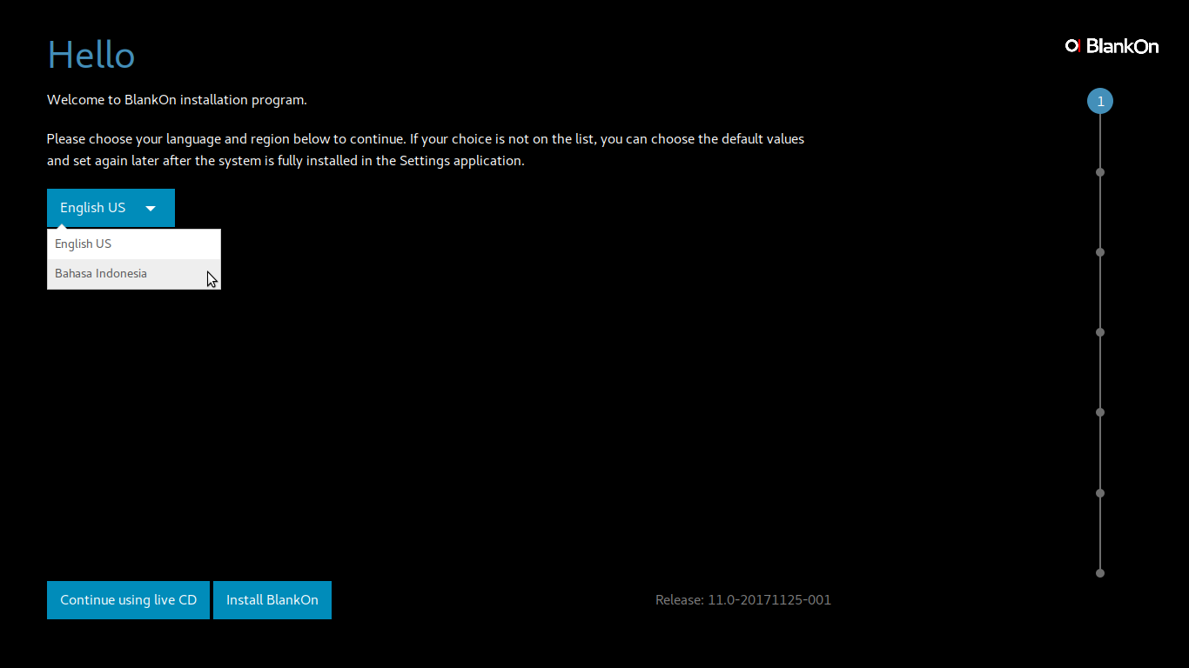

Memilih Moda
Anda dapat memilih, apakah Anda akan langsung menjalankan BlankOn XI Uluwatu melalui Live DVD/USB tanpa memasangnya ke komputer atau langsung memasangnya pada media simpan.

Memasang BlankOn
Klik tombol Pasang BlankOn
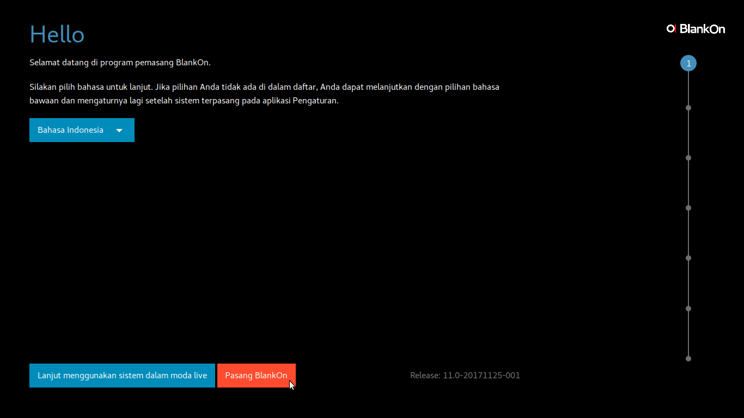

Pilih Zona waktu
Beberapa saat setelah Anda menekan tombol Pasang BlankOn, maka tampil jendela untuk memilih Zona Waktu sesuai tempat Anda berada. Contoh, pilih Asia/Jakarta, klik tombol Lanjut untuk menuju proses berikutnya.
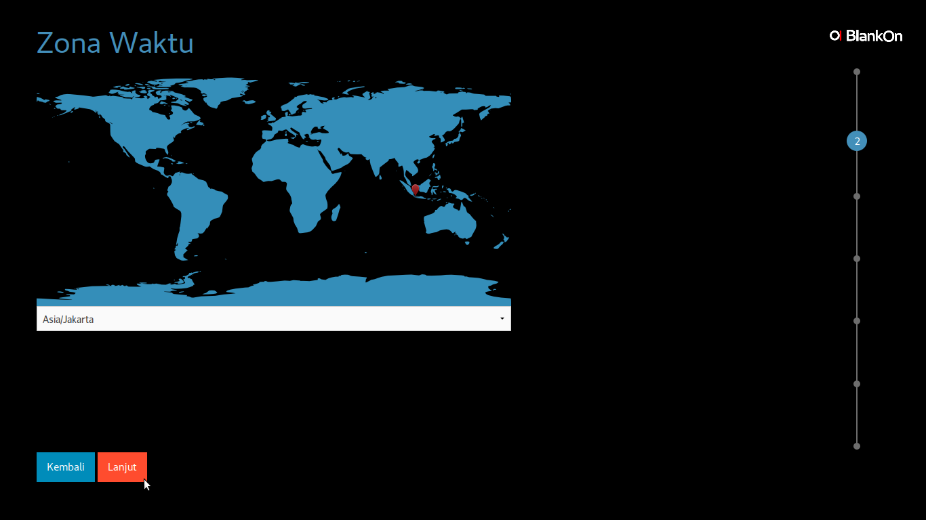

Pilih Media
Klik Pilih diska... dan pilih media simpan di komputer Anda sebagai tempat pemasangan BlankOn XI Uluwatu. Jika di komputer Anda terpasang lebih dari satu media simpan, harap berhati-hati dalam memilih media simpan yang akan digunakan. Klik tombol Lanjut.
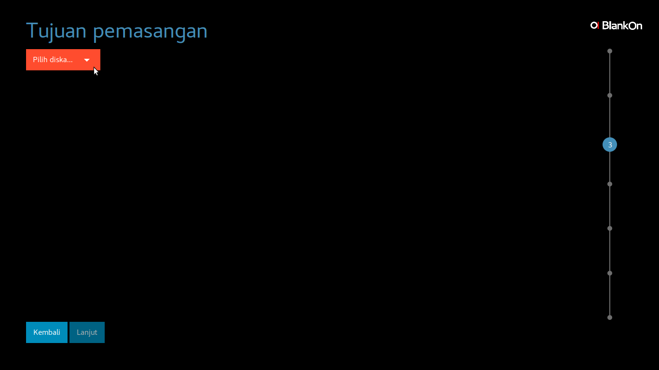
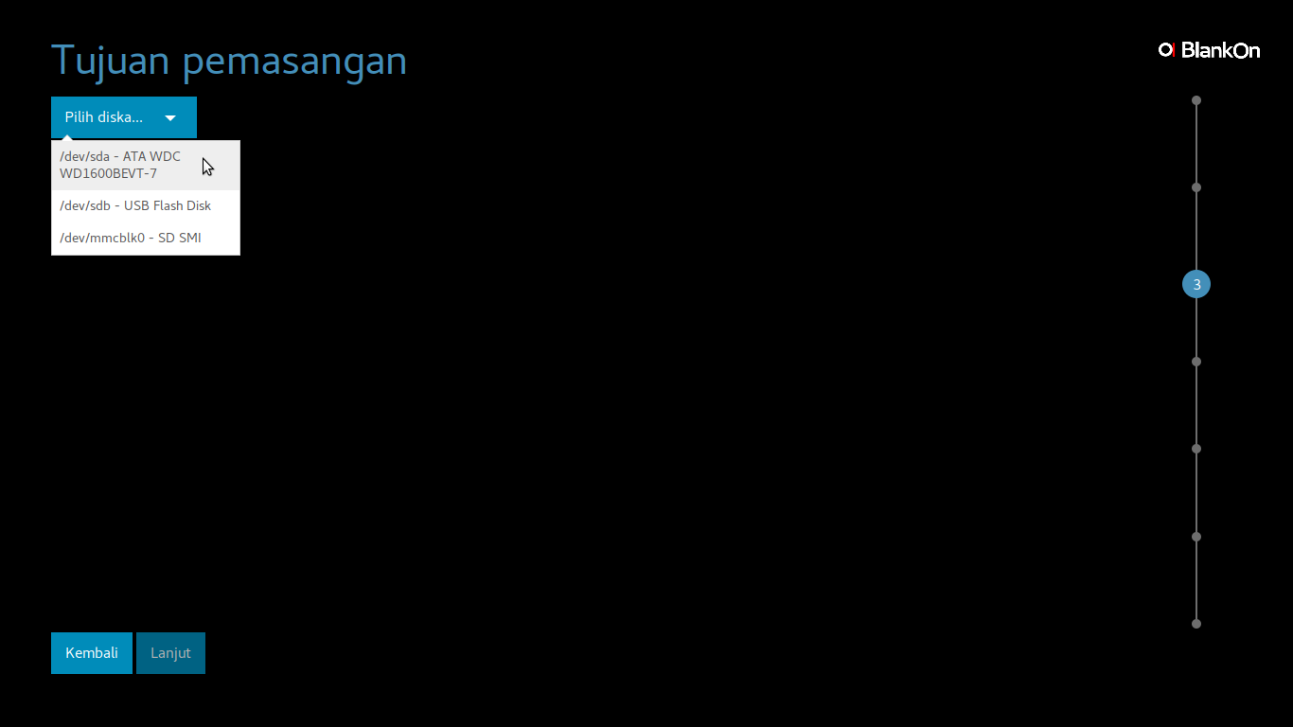

Memilih Moda Pemasangan
BlankOn menyediakan dua moda pemasangan; 1. Pemasangan Bersih 2. Moda Mahir
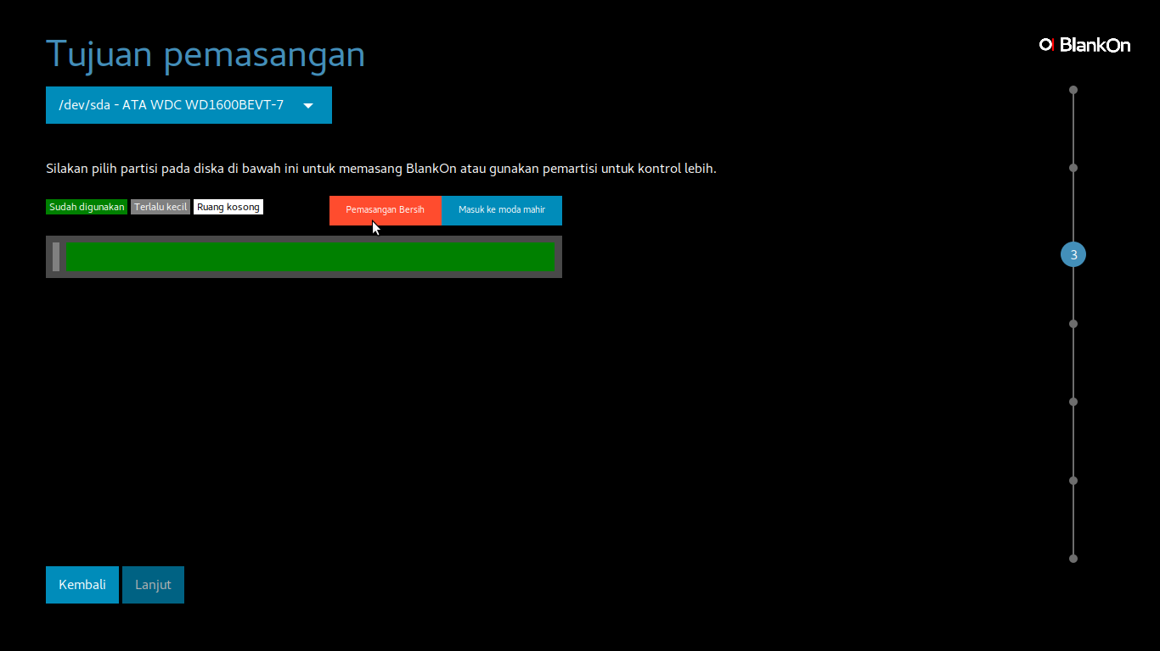

Pemasangan Bersih
Bila kita memilih Pemasangan Bersih, pada kotak dialog berikutnya akan muncul peringatan; >Peringatan: Tindakan ini akan menghapus program, dokumen, foto, musik dan berkas lain di semua sistem operasi yang ada.
Bila Anda setuju, klik lanjut. Bila Anda tidak setuju, klik Batal.
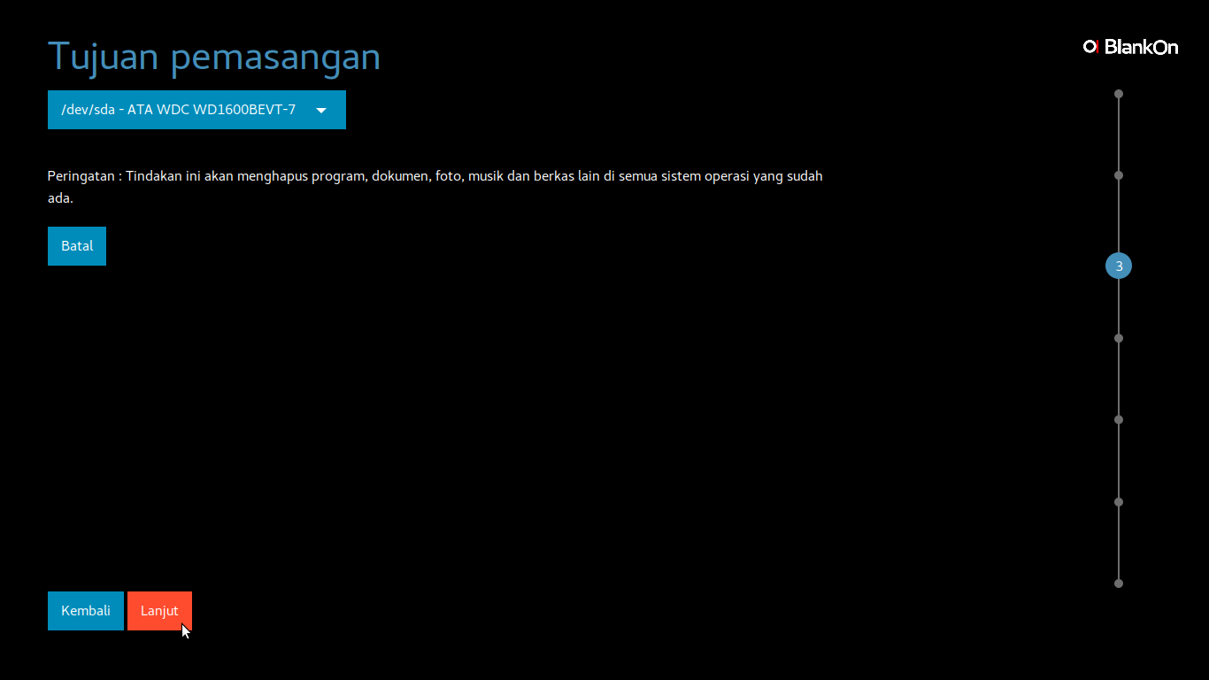

Memilih Partisi
Bila media simpan/harddisk yang akan digunakan masih kosong dan belum memiliki partisi, maka Anda perlu membuat partisi secara manual dengan cara memilih Masuk ke moda mahir.

Buat Partisi
Klik tombol Buat untuk mulai membuat partisi.

Pilih Jenis Partis
Buat partisi baru pada media simpan, tentukan ukurannya dengan cara klik bagian partisi atau mengeser tanda kotak kecil bagian atas. Partisi yang akan dibuat berwarna biru, sedangkan yang masih kosong berwarna abu-abu. Tentukan juga jenis partisi yang akan digunakan, dalam contoh pilih Primary, klik tombol Apply untuk melanjutkan ke langkah berikutnya.

Catatan Mengenai Partisi
- Partisi Primary/Primer: Jenis partisi ini merupakan partisi utama di media simpan (harddisk) untuk sistem operasi pada umumnya. Partisi primer hanya bisa dibuat maksimal 4 partisi. Hal ini berbeda dengan sistem DOS yang hanya mengijinkan satu jenis partisi primer untuk sistem. Jika kita memakai sistem operasi Linux, jenis partisi ini akan terbaca sebagai partisi 1, 2, 3 dan 4. Misalnya terbaca sebagai sda1, sda2, sda3 dan sda4, sedangkan jika kita menggunakan Sistem Operasi Windows akan terbaca sebagai partisi C,D,E dan F.
- Partisi Extended/Perluasan: Partisi Extended/Perluasan: Merupakan partisi perluasan untuk mengatasi kekurangan partisi primer dimana hanya dimungkinkan adanya 4 partisi. Jika ingin memiliki partisi lebih dari 4 maka partisi extended/perluasan dibutuhkan yaitu dengan cara mengubah satu partisi primer menjadi partisi extended/perluasan. Di dalam partisi extended ini dapat dibuat partisi logical untuk mendapatkan partisi yang lebih banyak. Partisi extended tidak dapat digunakan menyimpan data. Partisi jenis ini selalu menempati nomor partisi 4 (empat) dari partisi primer. Jika ada 2 partisi primer pada harddisk sda maka posisi partisi extended adalah sda4.
- Partisi Logical: Jenis partisi logical selalu dibuat di dalam partisi extended/perluasan. Partisi ini akan terbaca mulai angka 5 (lima). Misalnya kita membuat 5 jenis partisi logical di dalam partisi extended maka masing-masing akan terbaca sebagai sda5, sda6, sda7, dan seterusnya.

Memilih Mount Point
Pilih Mount Point atau titik kait untuk partisi yang akan dibuat. Contoh, kita pilih /Home. Klik tombol Apply untuk menerapkan pembuatan partisi yang telah dilakukan.

Membuat Partisi Extended
Klik tombol Buat untuk membuat partisi baru pada media simpan yang masih kosong, pada sub menu jenis partisi pilih Extended. Tujuan dari langkah ini adalah agar kita dapat membuat partisi lebih dari empat dalam media simpan. Jika semua langkah dirasa sudah benar, klik tombol Apply untuk menerapkan pembuatan partisi.

Membuat Partisi Root
Klik tombol Buat untuk membuat partisi baru dalam partisi extended (partisi jenis ini disebut partisi logical). Tentukan ukuran partisi yang akan dibuat, misalnya 28,88 GB. Bila kita ingin membuat partisi untuk sistem operasi maka pada sub menu Mount Point pilih /(root). Klik tombol Apply untuk menerapkan pembuatan partisi.

Membua Partisi Swap
Klik tombol Buat untuk membuat partisi baru sebagai partisi Swap. Gunakan ukuran dua kali lipat dari ukuran RAM fisik yang terpasang di komputer. Pada sub menu Mount Point pilih use as Swap. Klik tombol Apply untuk menerapkan pembuatan partisi.
Catatan * Jika ukuran RAM fisik yang terpasang sudah besar tidak perlu menggunakan acuan dua kali lipat.

Membuat Partisi Bebas
Klik tombol Buat untuk membuat partisi baru pada ruang kosong di media simpan sisa dari partisi yang telah dibuat sebelumnya. Karena partisi ini tidak akan dikaitkan sebagai sistem tertentu pada komputer (digunakan sebagai partisi bebas), maka pada sub menu Mount point pilih Without mount point. Klik tombol Apply untuk menerapkan pembuatan partisi. Pembuatan partisi sudah selesai. Untuk melanjutkan proses pemasangan BlankOn XI uluwatu, klik tombol Apply.

Personalisasi
Masukkan informasi tentang nama komputer, nama pengguna serta password/kata sandi pengguna. Ketik beberapa informasi tersebut pada kotak yang tersedia. Jika ketika Anda ingin masuk ke destop tanpa harus memasukkan kata sandi,klik dan beri tanda pada kotak di samping kiri Masuk secara otomatis. Klik tombol Lanjut untuk melanjutkan ke langkah berikutnya.
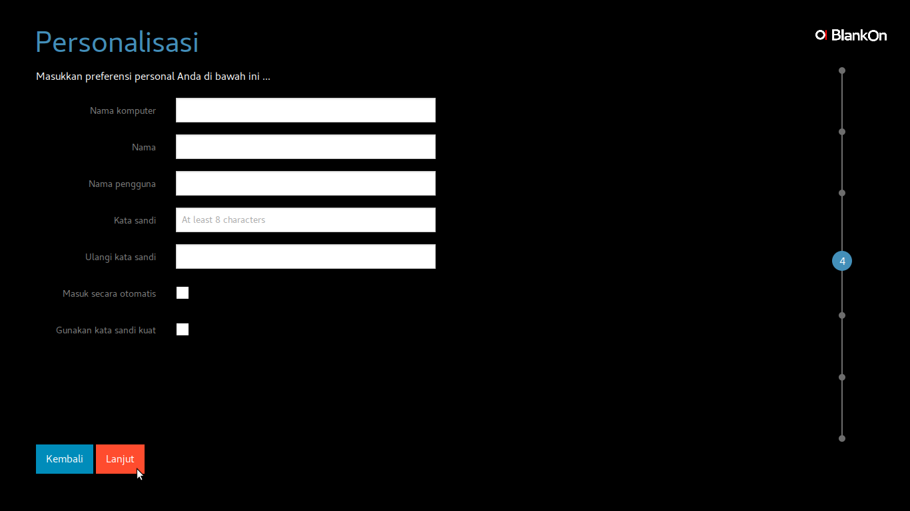
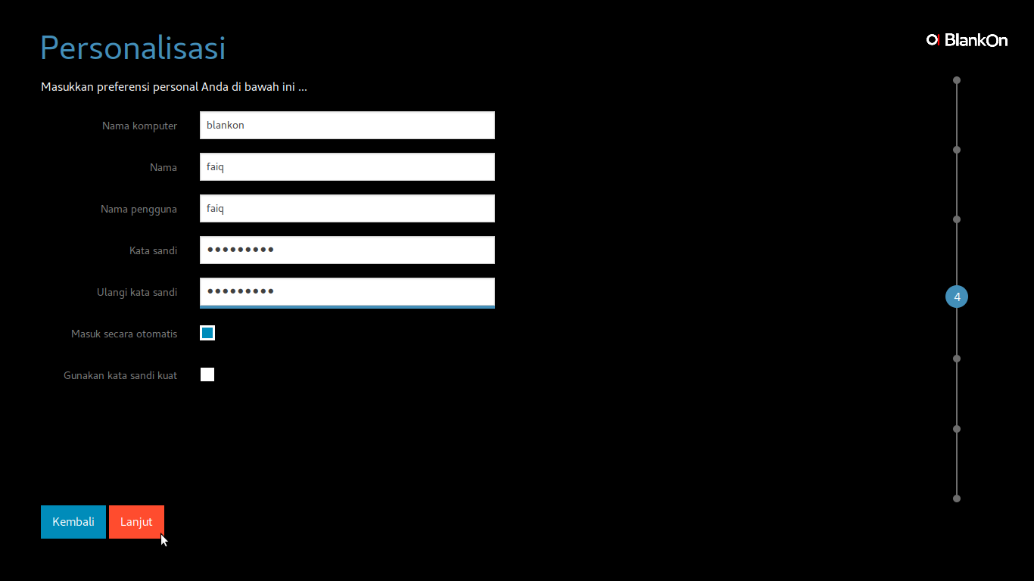

Ringkasan Pemasangan
Periksa ringkasan informasi yang telah dibuat sebelumnya. Ringkasan Pemasangan berisi keterangan dari Media simpan dan partisi target pemasangan, Nama komputer, Nama pengguna, dan keterangan mode masuk ke destop. Klik tombol Pasang BlankOn untuk melakukan pemasangan BlankOn sesungguhnya.
Catatan: * Jika Anda masih ragu untuk melanjutkan ke proses berikutnya tekan tombol Kembali untuk menyunting/*mengedit informasi pada komputer yang akan dipasang BlankOn.
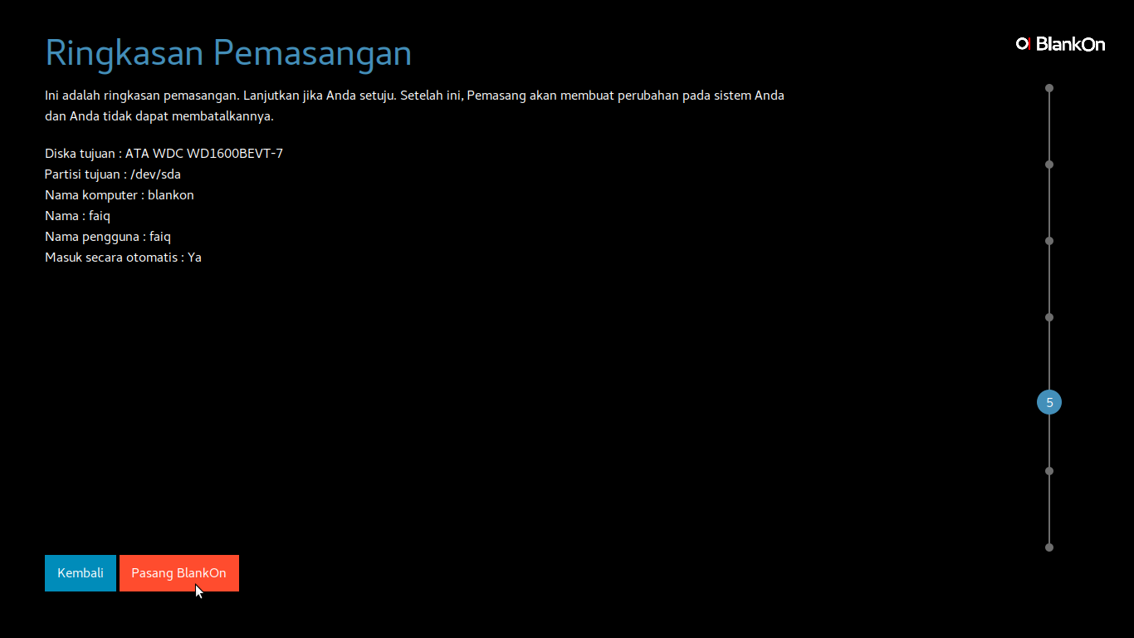

Proses Pemasangan
Ketika muncul tampilan proses Pemasangan BlankOn yang sedang berlangsung, tunggu beberapa saat hingga selesai.
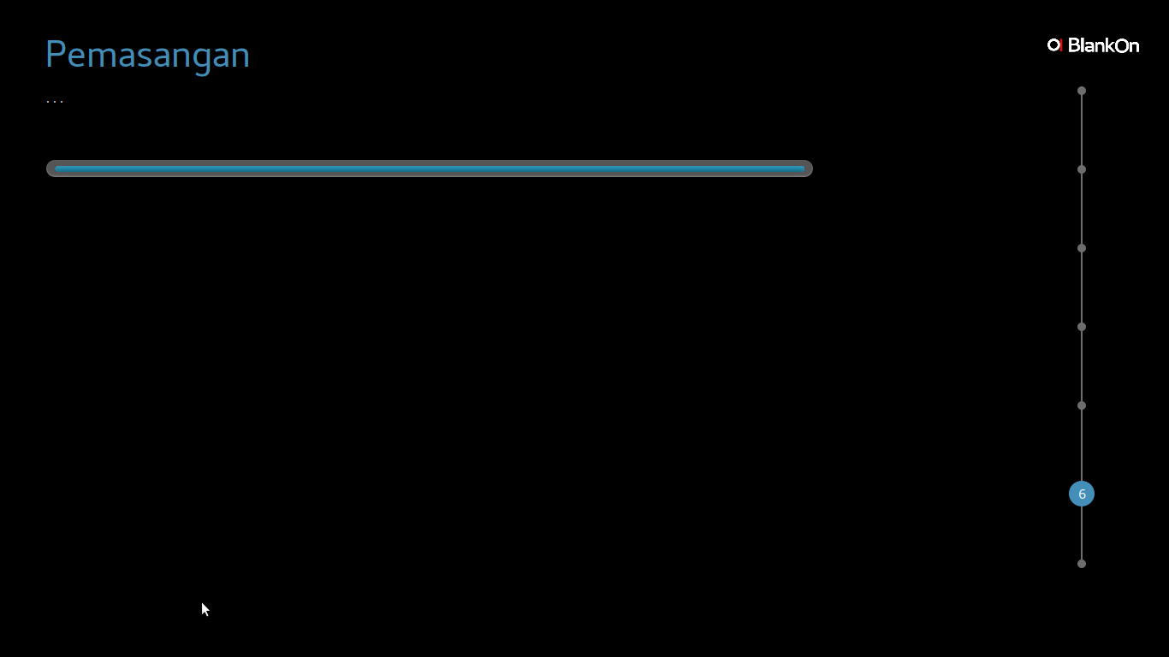
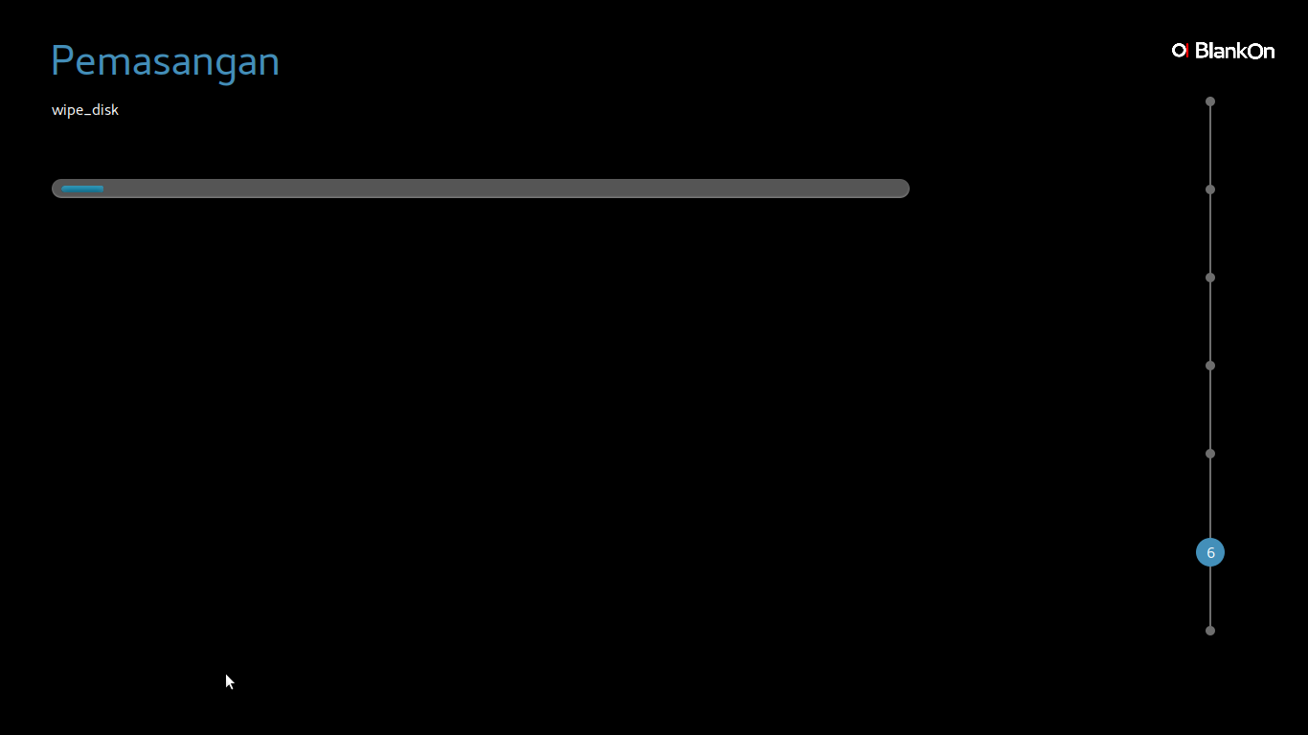
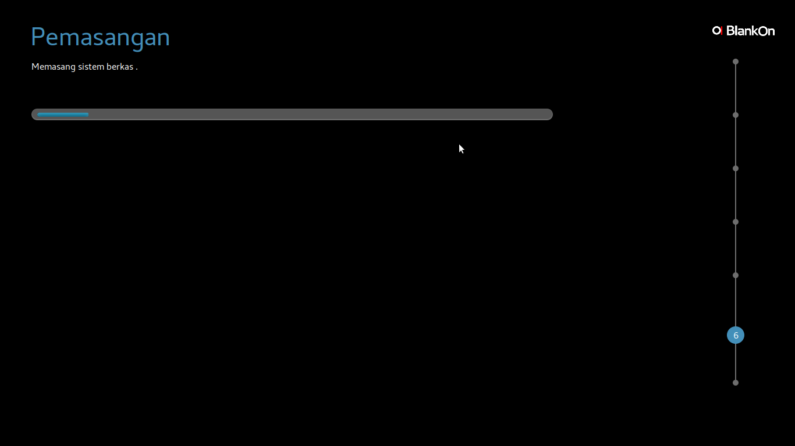
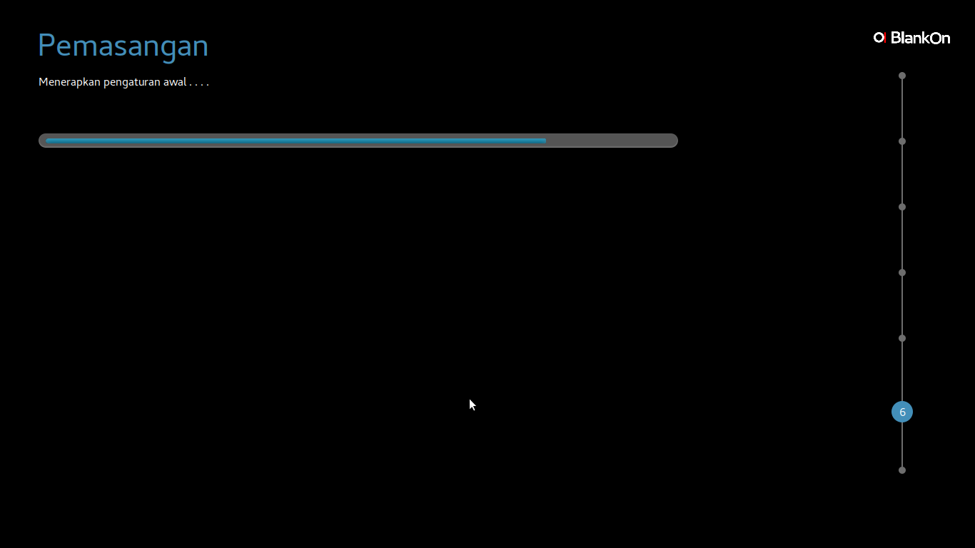
Bila pada saat proses pemasangan muncul kotak pesan blankon-installer is not responding, Anda tetap dapat melanjutkan pemasangan dengan memilih Wait* .
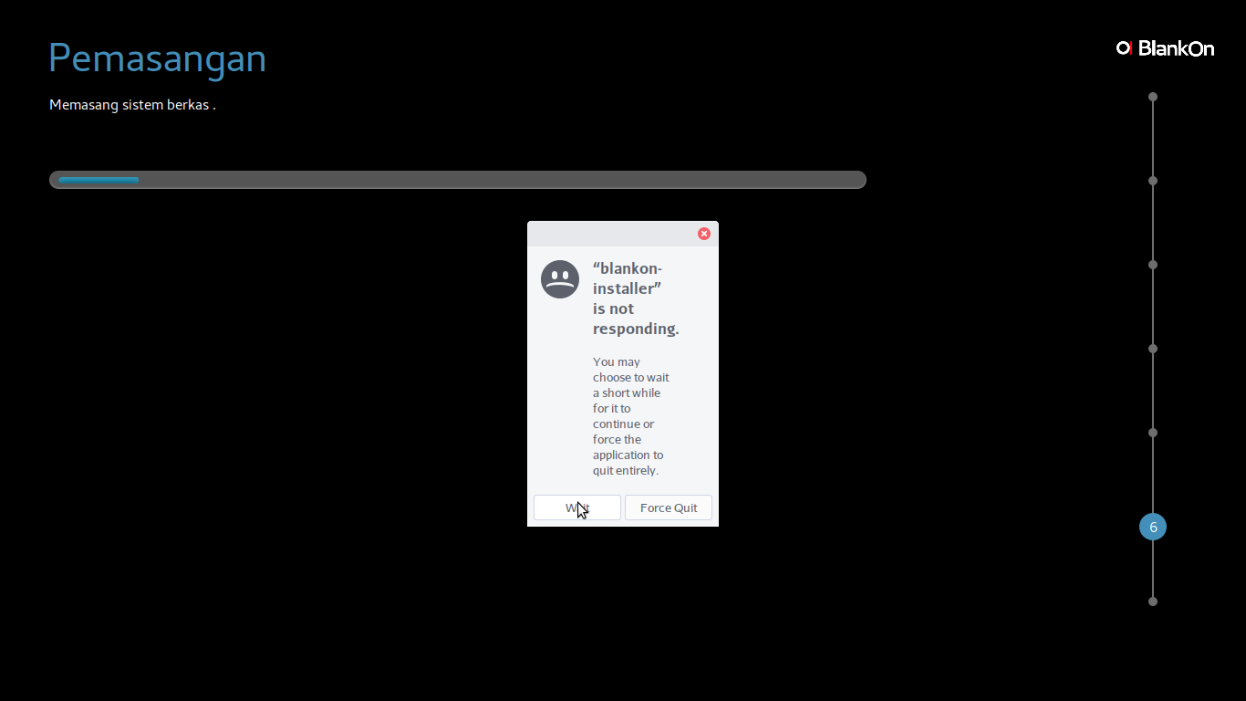

Pemasangan Selesai
Setelah proses pemasangan berhasil maka akan muncul jendela berisi dua pilihan yaitu Lanjut menggunakan sistem dalam moda live atau Mula Ulang, klik salah satu dari kedua pilihan tersebut sesuai selera Anda.
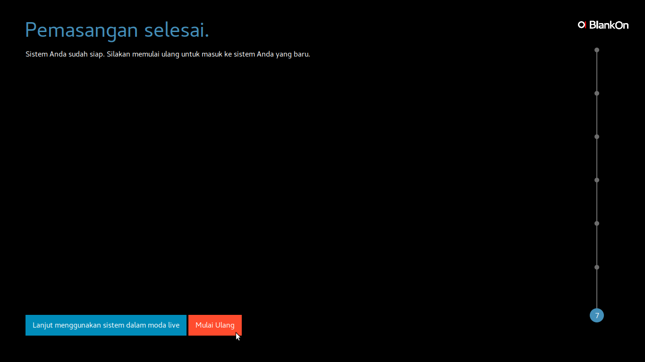

Pasang BlankOn Berdampingan dengan Sistem Operasi Lain
Pada sub bab sebelumnya sudah dijelaskan cara memasang BlankOn XI Uluwatu pada media simpan yang masih kosong atau pada komputer yang belum memiliki sistem operasi. Pada sub bab ini akan dijelaskan bagaimana cara memasang BlankOn XI Uluwatu pada komputer yang sudah memiliki sistem operasi tanpa menghapus sistem operasi tersebut, atau dengan kata lain memasang BlankOn berdampingan dengan sistem operasi lain (dual boot)
Bila pada media simpan masih ada partisi yang kosong, kita dapat langsung BlankOn pada partisi tersebut. Akan tetapi jika media simpan sudah tidak memiliki partisi yang masih kosong maka Anda perlu menyiapkan partisi kosong dengan cara memotong salah satu partisi yang sudah ada. Di bawah ini adalah penjelasan singkat cara menyiapkan partisi baru pada komputer yang belum memiliki partisi kosong

Menyiapkan Partisi
Nyalakan komputer dan jalan BlankOn XI Uluwatu melalui live DVD atau Flashdisk, kemudian pilih opsi Lanjut menggunakan sistem dalam moda live.

Catatan:
- Jika media simpan di komputer yang akan dipasang BlankOn XI Uluwatu sudah tersedia partisi kosong langsung pilih Pasang BlankOn.

Peringatan
- Sebelum mengikuti panduan pada sub bab ini lebih lanjut, sebaiknya pahami dulu lebih dalam mengenai manajemen partisi pada komputer. Anda juga perlu membuat data cadangan (backup) data penting yang ada di dalam partisi yang akan disunting ke media simpan luar (misal: hard disk external), karena resiko kehilangan data sangat besar.

Menjalankan GParted
Untuk mengatur partisi di media simpan pada BlankOn XI Uluwatu dapat dilakukan dengan menggunakan aplikasi penyunting partisi bernama Gparted, berikut cara menggunakannya: Buka aplikasi penyunting partisi melalui Menu utama BlankOn => Administrasi => Gparted Partition Editor

Memilih Media Simpan
Langkah pertama untuk menyunting partisi adalah memilih media simpan yang terpasang di komputer. Hal ini wajib dilakukan jika pada komputer yang akan Anda pasang sistem operasi baru memiliki lebih dari satu media simpan, untuk melakukannya klik tanda segitiga kecil menghadap ke bawah di sebelah kanan Baris Alat /Tool bar, pilih salah satu media simpan yang akan digunakan sebagai tempat pemasangan sistem operasi.

Mengubah Ukuran Partisi
Dalam contoh buku ini media simpan yang digunakan sudah tidak memiliki partisi kosong lagi sebagai tempat pemasangan sistem operasi baru. Satu-satunya cara agar dapat memasang sistem operasi baru adalah mengubah ukuran partisi yang sudah ada dengan cara memperkecil ukurannya, kemudian menambahkan partisi baru.
Berikut caranya; Letakkan kursor pada partisi paling akhir, klik kanan => Ubah Ukuran/Pindahkan
Seret tanda segitiga kecil sebelah kanan partisi tersebut ke arah kiri hingga kotak di sebelah kanan berubah menjadi abu-abu. Tentukan ukuran partisi baru yang akan Anda buat, kemudian klik tombol Ubah Ukuran/Pindahkan.
Jika penyuntingan partisi dirasa sudah benar, klik ikon Terapkan Semua Operasi.
Jika muncul peringatan untuk melakukan perubahan klik Terapkan Semua Operasi untuk melanjutkan proses penggeseran partisi, jika masih ragu-ragu klik tombol Batal.
Maka proses penggeseran partisi segera berlangsung. Tunggu hingga selesai, kemudian klik tombol Tutup. Lama proses penggeseran partisi tergantung dari banyaknya data dan spesifikasi komputer yang Anda gunakan.
Sekarang Anda sudah memiliki area yang masih kosong pada media simpan yang terpasang di komputer Anda. Area kosong tersebut dapat digunakan sebagai tempat pemasangan sistem operasi baru. Anda dapat langsung membuat partisi baru atau langsung memasang sistem operasi baru pada area kosong tersebut. Dalam buku ini menggunakan pilih kedua, yaitu memasang langsung sistem operasi baru pada area kosong tersebut, caranya kurang lebih sama dengan memasang BlankOn yang sudah dijelaskan pada sub bab sebelumnya.

Manajemen Paket BlankOn XI Uluwatu
Bab ini menjelaskan tentang cara memasang, menghapus dan merawat perangkat lunak pada BlankOn XI Uluwatu. BlankOn Linux sudah menyertakan berbagai perangkat lunak untuk keperluan dasar seperti aplikasi perkantoran, multimedia, internet, grafis, dan lain-lain. Anda juga dapat melakukan pemasangan perangkat lunak baru yang Anda inginkan sesuai dengan keperluan.

INGAT!
- Pemasangan dan penghapusan perangkat lunak membutuhkan hak administratif karena dapat mengubah sistem. Oleh karena itu, yang dapat melakukan hal tersebut hanyalah pengguna yang memiliki kewenangan administratif.

Pengaturan Perangkat Lunak pada BlankOn Linux
Seperti pada distro Linux lainnya, pemasangan perangkat lunak pada BlankOn menggunakan sistem manajemen paket perangkat lunak. Manajemen paket yang digunakan BlankOn Linux adalah APT. Hampir semua perangkat lunak Linux berasal dari lumbung paket (package repository). APT adalah program yang berfungsi untuk mengunduh (download) paket yang Anda pilih dari lumbung dan memasangnya di komputer.
Dengan APT, Anda hanya perlu menentukan sumber paket atau lumbung paket perangkat lunak melalui APT, dan meminta perangkat lunak yang ingin dipasang atau dihapus. APT akan melakukan apa yang Anda inginkan termasuk mengunduh paket, memasang, melakukan konfigurasi sistem, pemutakhiran (update) serta penghapusan.
Lumbung paket dapat berada dari empat sumber, yaitu: * Server Web * Jaringan Lokal, misalnya dari server NFS, * CD/DVD-ROM, * Folder lokal.
Komunitas BlankOn memiliki lumbung paket resmi yang berada di situs http://arsip.blankonlinux.or.id/blankon. Lumbung paket BlankOn berisi berbagai koleksi perangkat lunak yang siap untuk digunakan.
Selain lumbung paket resmi, juga terdapat lumbung paket-lumbung paket lainnya yang isinya sama, namun berbeda letak servernya. Sebagian besar dari lumbung paket yang ada disediakan oleh penyedia jasa cermin (mirror) dan beberapa perguruan tinggi di Indonesia. Berikut adalah beberapa alamat lumbung paket yang ada di Indonesia:
- http://dl2.foss-id.web.id/blankon (FOSS-ID, Telkom Indonesia)
- http://kambing.ui.ac.id/blankon/ (Universitas Indonesia)
- http://pandawa.ipb.ac.id/blankon (Institut Pertanian Bogor)

Pengaturan Lumbung Paket
Untuk melakukan pengaturan lumbung paket APT, klik Menu utama BlankOn => Sistem => Administrator => Manajer Paket Synaptic. Setelah Manajer Paket Synaptic terbuka, Pengaturan => Repositori. Berikut adalah cara-cara pengaturan lumbung paket dari setiap jenis sumber.

Lumbung Paket Resmi BlankOn (Internet)
Jika Anda ingin melakukan pengaturan sumber perangkat lunak dari mirror resmi BlankOn linux, Anda bisa melihat pada tab Perangkat Lunak BlankOn. Pilih semua cabang perangkat lunak yang tersedia pada bagian Paket dari Internet. Kemudian tentukan cermin yang akan Anda gunakan pada bagian Unduh dari.

Lumbung Paket Jaringan Lokal (Intranet)
Beberapa institusi pendidikan dan kantor menyediakan lumbung paket secara lokal yang bisa Anda manfaatkan untuk menekan biaya penggunaan bandwidth internet. Untuk memanfaatkannya, silahkan tanya kepada administrator jaringan Anda tentang baris APT dari lumbung paket termasuk lumbung paket untuk pemutakhiran (jika ada). Lalu tambahkan baris APT baru sesuai dengan cara yang dijelaskan di atas.
Setelah semua pengaturan lumbung paket selesai dilakukan, klik tombol Tutup. Kemudian APT akan meminta Anda untuk mengunduh informasi paket dari setiap lumbung paket, klik pada tombol Muat Ulang. Sekarang, Anda siap melakukan penambahan perangkat lunak untuk BlankOn Linux.

Memasang dan Menghapus Perangkat Lunak
Terdapat dua cara untuk melakukan pemasangan dan penghapusan perangkat lunak. Yaitu melalui fitur manajer paket Synaptic dan melalui antarmuka teks dengan perintah apt.

Manajer Paket Synaptic
Jika Anda ingin memasang atau menghapus perangkat lunak secara detail, Anda bisa menggunakan aplikasi Synaptic yang bisa Anda buka melalui Menu utama BlankOn => Administrasi => Manajer paket Synaptic
Ketik nama aplikasi pada kotak pencarian cepat. Aplikasi ini menampilkan daftar paket perangkat lunak secara detail. Selain itu, Anda juga bisa menambah dan menghapus aplikasi atau pustaka sistem. Untuk menandai paket perangkat lunak yang ingin dipasang, klik kanan pada aplikasi yang hendak dipasang lalu pilih menu Tandai untuk Pemasangan.
Sedangkan jika ingin menghapus paket perangkat lunak, klik kanan pada aplikasi lalu pilih menu Tandai untuk dibuang. Kadangkala, suatu paket perangkat lunak akan meminta satu atau beberapa paket perangkat lunak untuk dipasang (ketergantungan).
Jika muncul jendela yang menanyakan hal tersebut, Anda harus setuju untuk menandai paket perangkat lunak yang dibutuhkan agar Anda bisa memasang paket perangkat lunak yang Anda inginkan.
Untuk menerapkannya, klik tombol Terapkan pada toolbar, kemudian klik tombol Terapkan pada jendela konfirmasi. Maka APT akan memasang/menghapus perangkat lunak yang Anda minta.

Melalui Perintah apt
Menggunakan perintah apt-get sangat sederhana sekali. Anda cukup ketikkan nama paket perangkat lunak yang ingin dipasang/dihapus, maka APT akan melakukan hal yang Anda inginkan.
Untuk menggunakan fitur ini, bukalah Terminal dengan klik Menu Utama BlankOn => Perkakas Sistem => Terminal.
Pada terminal ketik perintah sudo apt install namapaket. Ubah “namapaket” sesuai dengan nama paket perangkat lunak yang hendak Anda pasang. Misalnya, untuk memasang aplikasi htop, Anda dapat mengetik perintah sudo apt install hatop;
blankon@blankon:~$ sudo apt install htop
Tekan tombol Enter untuk memasang paket perangkat lunak. Isikan kata sandi sesuai dengan yang Anda buat ketika melakukan pemasangan BlankOn.
Sedangkan untuk menghapus suatu perangkat lunak, ketik perintah sudo apt remove namapaket. Contoh di bawah ini adalah perintah untuk menghapus aplikasi htop;
blankon@blankon:~$ sudo apt remove htop
Tekan tombol Enter untuk menghapus paket perangkat lunak.
Ketika APT meminta konfirmasi, ketik y dan tekan tombol Enter untuk menyetujui penghapusan atau pemasangan, atau ketik n dan tekan tombol Enter untuk membatalkan.

TIP:
- Untuk memasang/menghapus lebih dari satu paket perangkat lunak, Anda dapat mengetik nama-nama paket dengan dipisahkan dengan spasi. Contoh, jika ingin memasang perangkat lunak aplikasi Kino dan Audacity sekaligus, Anda dapat mengetik perintah sudo apt-get install kino audacity.
blankon@blankon:~$ sudo apt-get install kino audacity

Pemasangan melalui Berkas DEB
Selain melalui lumbung paket, Anda juga bisa memasang suatu perangkat lunak yang didistribusikan dalam format berkas DEB. Untuk melakukan instalasi dari berkas paket DEB, Anda bisa klik ganda pada berkas DEB tersebut melalui peramban berkas, maka akan muncul jendela yang akan menuntun Anda dalam melakukan pemasangan.
Pada jendela tersebut, Anda bisa klik tombol Install paket. Paket tersebut berserta dengan paket ketergantungannya akan dipasang.

Merawat Sistem
Secara berkala Tim Pengembang BlankOn dan komunitas menerbitkan paket-paket perangkat lunak dengan versi yang lebih baru ke dalam lumbung. Jika komputer Anda terhubung ke Internet, maka keberadaan paket-paket baru tersebut akan diinformasikan kepada Anda. Jika Anda mau menerima paket-paket baru tersebut, maka sistem akan dimutakhirkan oleh APT dengan mengunduh dan memasang paket-paket itu.
Dengan melakukan pemutakhiran berkala menjadikan sistem Anda terawat karena pada versi baru, biasanya telah dilakukan pemeriksaan dan perbaikan cacat yang telah diketahui sebelumnya. Kadangkala versi baru diterbitkan untuk menutup celah-celah keamanan yang ditemui pada suatu paket.
Untuk melakukan pemutakhiran sistem, pastikan Anda sudah mengaktifkan informasi pemutakhiran dari lumbung paket pada APT seperti yang sudah dijelaskan sebelumnya. Kemudian, klik Menu utama BlankOn => Sistem => Administrasi => Manajer Pemutakhiran untuk melakukan pemutakhiran sistem.
Klik tombol Periksa untuk memeriksa ketersediaan pemutakhiran. Jika terdapat paket-paket perangkat lunak dengan versi baru, Anda bisa memberi centang paket perangkat lunak yang hendak Anda perbarui. Untuk mengunduh dan memasang update, klik tombol Instal Update. Maka APT akan melakukan pemutakhiran pada paket perangkat lunak yang Anda pilih.
Selain cara yang dibahas di atas, Anda dapat melakukan pemutakhiran sistem melalui terminal. Untuk melakukan hal ini, buka terminal melalui Menu Utama BlankOn => Perkakas Sistem => Terminal. Lakukan pemeriksaan ketersediaan pemutakhiran dengan mengetik perintah sudo apt update lalu tekan Enter.
blankon@blankon:~$ sudo apt update
Kemudian, ketik perintah sudo apt upgrade, lalu tekan Enter untuk melakukan pemutakhiran paket perangkat lunak.
blankon@blankon:~$ sudo apt upgrade
INGAT! Pastikan Anda terhubung dengan lumbung paket update agar proses pemutakhiran bisa berjalan dengan lancar.

Destop BlankOn
BlankOn menyediakan lingkungan kerja atau desktop environment yang sangat mudah digunakan bernama Manokwari. Destop ini sederhana, namun lengkap dari sisi fitur. Pada bab ini, dijelaskan mengenai pengenalan bagian serta pengaturan pada destop BlankOn untuk keperluan bekerja sehari-hari. Sesaat setelah komputer dinyalakan, akan tampil destop BlankOn. Destop BlankOn terdiri dari dua bagian utama, yaitu Latar Belakang dan Menu Favorit.

Mengenal Destop BlankOn
- Area kerja Area kerja merupakan tempat di mana jendela-jendela aplikasi ditempatkan serta ikon-ikon destop ditampilkan.
- Panel Panel berisi ikon-ikon dan objek yang membantu Anda dalam bekerja. Panel bawaan di BlankOn menggunakan panel yang merupakan pengembangan mandiri dari pengembang BlankOn yang diberi nama Manokwari. Berikut adalah bagian-bagian dari Manokwari:

Menu Utama
Menu Utama digunakan untuk membuka suatu aplikasi atau perintah tertentu. Ketika menu utama diklik maka secara otomatis muncul beberapa menu berdasarkan kelompok aplikasi dan perintah penting tertentu. Menu Utama berbentuk logo BlankOn dan berada di pojok kiri atas.

Bilah Aplikasi
Bilah Aplikasi berisi daftar aplikasi atau perintah tertentu yang sedang dibuka, bilah ini berada di sebelah kanan Menu Utama.

Notifikasi
Notifkasi menampilkan informasi dari sistem dan aplikasi tertentu yang sedang aktif. Ketika aplikasi atau sistem ingin memberikan suatu informasi, maka akan muncul notifikasi di bagian atas layar. Contoh, jika Anda mendapatkan pesan obrolan atau surel baru maka akan ada notifikasi di bagian atas layar yang menginformasikan hal tersebut.

Menyembunyikan Notifikasi
Jika Anda sedang bekerja dan tidak ingin diganggu oleh notifikasi, Anda dapat menyembunyikan atau mematikan notifikasi, berikut caranya:
Klik menu utama BlankOn => Pengaturan => Pribadi => Notfikasi, kemudian matikan notifikasi dengan mengklik tombol di samping Notification Banner sehingga tanda centang berubah menjadi tanda silang.
Jika notifikasi dimatikan, maka notifikasi tidak muncul pada bagian atas layar, akan tetapi tetap terbuka jika Anda mengeklik bagian jam.

Mengatur Notifikasi Aplikasi
Anda juga dapat mengatur notifikasi aplikasi satu persatu dengan memilih aplikasi pada panel notifikasi. Status notifikasi ditunjukkan disebelah kanan dengan tulisan Mati atau Nyala.

Tanggal dan Waktu
Berisi keterangan tentang hari, jam, tanggal, bulan, tahun.

Mengatur Tanggal dan Waktu Secara Manual
Kadang kala Jam dan tanggal di notifikasi tidak sesuai dengan dengan keadaan yang sebenarnya, tapi jangan kuatir, Anda dapat mengatur Tanggal dan Waktu secara manual, untuk melakukan pengaturan Jam dan tanggal tersebut, lakukan langkah berikut; klik Menu utama BlankOn => Pengaturan => Sistem => Tanggal & Waktu, matikan pengaturan Tanggal & Waktu Otomatis dengan melakukan klik pada tombol yang tersedia sehingga tanda cetang berubah menjadi tanda silang. Klik Tanggal & Waktu, maka secara otomatis muncul subjendela pengatur Tanggal dan Waktu secara manual, klik tanda tambah (+) untuk menambah (memajukan) Jam, Menit, Hari, Bulan, dan Tahun sedangkan untuk mengurangi (memundurkan) dapat dilakukan dengan klik tanda minus (-).

Penukar Area Kerja
BlankOn menyediakan empat buah area kerja yang bisa Anda gunakan. Jika sebuah area kerja penuh, Anda bisa berpindah ke area kerja lain dengan memanfaatkan penukar area kerja. Anda dapat memindahkan suatu jendela dari suatu area kerja ke area kerja lainnya dengan cara klik kanan Aplikasi yang akan dipindah => Pindah Ke Area Kerja Lain. Untuk melihat aplikasi yang sedang aktif pada Area Kerja tertentu klik ikon Penukar Area Kerja di pojok kanan atas Destop, kemudian pilih salah satu area kerja dimana aplikasi tersebut berada.

Panel Menu Utama
Panel Menu Utama berisi menu berdasarkan kelompok aplikasi dan perintah penting tertentu. Terdapat beberapa kelompok menu yaitu menu Aplikasi, Perkakas Sistem, dan Adminitrasi.
Menu Aplikasi untuk membuka aplikasi yang terpasang. Menu aplikasi terdiri dari beberapa kelompok aplikasi dalam sub menu.
Menu Perkakas Sistem dan Adminitrasi digunakan untuk membuka beberapa peralatan yang berhubungan dengan pengaturan sistem dan perangkat keras.
Di bawah menu kelompok aplikasi terdapat menu kelompok Preferensi dan Pengaturan yang dapat digunakan untuk melakukan pengaturan destop sistem.
Menu Lokasi digunakan untuk membuka isi suatu folder dengan peramban berkas atau Nautilus. Ketika Menu Lokasi diklik maka muncul submenu lagi yaitu Lokasi dan Bookmark.
Di bagian paling bawah Panel Menu Utama terdapat satu buah menu yaitu Sessions. Menu Sessions berisi beberapa tombol dalam bentuk ikon yang fungsinya untuk Mengunci layar (lock screen), keluar (logout), Nyalakan ulang (restart), dan Matikan (shutdown).

Panel Kanan
Panel Kanan muncul bila kita mengarahkan kursor tetikus / mouse ke tepi kanan-atas destop beberapa saat. Panel Kanan terdriri dari 4 bagian;

Bookmarks
Bookmarks berisi tautan untuk membuka laman; - Laman BlankOn: blankonlinux.or.id - Laman Panduan BlankOn: panduan.blankonlinux.or.id - Grup BlankOn di Facebook: facebook.com/groups/blankonlinux - Twitter BlankOn: twitter.com/BlankOnLinux/

Music Player
Music Player berisi tombol-tombol pemutar musik (Audacious). Ada 5 tombol; - Stop/Quit : Mematikan aplikasi - Previous : Memutar kembali musik sebelumnya (dalam daftar musik yang sedang diputar) - Play/Pause : Memutar atau menjeda - Next : Memutar musik selanjutnya (dalam daftar musik yang sedang diputar). - Repeat : mengulang pemutaran musik.

4.1.7.3. Weather
Weather menyajikan prakiraan cuaca setempat yang meliputi suhu dan kecerahan dalam sepekan. Pada weather terdapat dua tombol; - Ikon roda gerigi untuk membuka panel opsi sehingga kita dapat menentukan lokasi, satuan suhu, mph atau kph atau m/s, dan memilih warna latar. - Ikon lingkaran berpanah untuk memuat ulang data cuaca yang ditampilkan

4.1.7.4. System Settings
System Settings menampilkan tautan-tautan untuk membuka panel pengaturan; - Latar Belakang - Pengguna - Tanggal & Waktu - Akun Daring - Wilayah & Bahasa - Tampilan - Jaringan - Papan Ketik - Mouse dan Touchpad - Sound - Bluetooth - Daya - Rincian - Pencetak - Berbagi Pakai

Jam dan tanggal
- Jam ditampilkan dengan format HH:MM, tanggal ditampilkan dengan format DDD, DD MMMM YYYY misalnya; 07:32 Sun, 25 December 2016.

Bekerja dengan Aplikasi
Untuk membuka suatu aplikasi pada BlankOn, Anda bisa memanfaatkan menu Aplikasi pada bagian menu utama. Aplikasi yang berada di dalam menu tersebut dikelompokkan berdasarkan jenisnya, yaitu : Aksesoris, Perkantoran, Internet, Suara & Video, dsb. Jadi, Anda bisa lebih mudah mencari aplikasi yang akan Anda buka.

Tombol Pintas
Untuk mempermudah Anda bekerja menggunakan destop BlankOn dan memanipulasi jendela aplikasi, Anda bisa menggunakan tombol pintas atau keyboard shortcut tertentu yang setiap perpaduannya memiliki fungsi khusus. Berikut adalah penjelasan masing-masing tombol pintas: ##### Tombol Pintas Fungsi | Tombol Pintas | Keterangan | | :---------------------- |:-----------------------------------------------------------------| | PrtSc / SysRq | Mengambil tangkapan layar pada destop. | | Alt + Prt Sc | Mengambil tangkapan layar dari jendela yang sedang aktif. | | Alt + Tab | Berpindah antar jendela yang sedang aktif. | | Ctrl + Alt + Left/Right | Cursor Berpindah antara area kerja. | | Alt+F4 | Menutup jendela yang sedang aktif. | | Alt+F5 | Mengembalikan ukuran jendela yang sedang aktif ke ukuran normal. | | Alt+Space | Menampilkan menu untuk memanipulasi jendela yang aktif | | Alt+F10 | Memperbesar jendela yang sedang aktif. | | Alt+F8 | Mengubah ukuran jendela yang sedang aktif | | Alt+F7 | Memindahkan jendela yang sedang aktif | | Ctrl+Alt+L | Mengunci layar |

Tambahkan Aplikasi ke Menu Favorit
Anda dapat menambah atau mengurangi Aplikasi yang sering digunakan pada Menu Favorit di destop sesuai dengan keinginan. Berikut caranya; Menu utama BlankOn => Aplikasi => Nama Aplikasi, kemudian klik kanan aplikasi yang akan Anda masukan ke dalam Panel bawah, pilih opsi tambahkan ke desktop atau Add to Desktop.

Hapus Aplikasi dari Menu Favorit
Untuk menghapus aplikasi dari Menu Favorit lakukan langkah berikut; klik tombol kiri tetikus, tahan aplikasi tersebut, kemudian seret ke tempat sampah yang secara otomutis muncul di atas panel tersebut, sedangkan untuk mengubah nama aplikasi, klik menu utama BlankOn => Lokasi => Desktop, kemudian klik kanan nama aplikasi pilih ubah nama atau rename, tulis nama sesuai yang di kehendaki.

Mengganti Latar Belakang
Anda bisa mengatur tampilan latar belakang destop sesuai selera. Latar Belakang dapat Anda ganti dengan gambar yang sudah disediakan secara baku oleh BlankOn atau dengan gambar koleksi Pribadi.

Mengganti Latar Belakang dengan Gambar Baku
Untuk mengganti gambar Latar belakang dengan gambar tertentu yang sudah disediakan secara baku oleh BlankOn lakukan cara berikut: Klik Pengaturan => Pribadi => Latar Belakang, maka otomatis tampil jendela untuk mengatur Latar Belakang yang terdiri dari 2 (dua) menu, yaitu; Latar Belakang (background) dan Kunci Layar (lockscreen). Latar Belakang digunakan untuk mengatur gambar latar belakang pada destop, sedangkan Kunci Layar digunakan untuk mengatur gambar latar belakang ketika Anda mengunci komputer. Dalam contoh pada buku ini adalah mengganti latar belakang pada destop, maka dari itu klik menu Latar Belakang, sesaat setelah menu latar belakang diklik maka secara otomatis tampil subjendela pengatur latar belakang yang terdiri dari 3 (tiga) tab, yaitu Gambar latar, Gambar, dan Warna.
Pilih salah satu tab (misal tab Gambar latar), klik salah satu gambar yang akan dijadikan latar belakang untuk destop, klik tombol Select, maka secara otomatis gambar latar belakang pada destop berubah sesuai gambar yang tadi dipilih.

Mengganti Latar Belakang dengan Gambar Koleksi Pribadi
Anda dapat mengganti gambar latar belakang pada destop dengan gambar koleksi milik pribadi, berikut caranya: cari gambar yang akan dijadikan latar belakang di direktori komputer Anda, kemudian klik kanan gambar tersebut, pilih Jadikan gambar Latar.

Pengaturan Pengguna
Sistem operasi BlankOn merupakan sistem operasi multiuser atau banyak pengguna. Linux bisa digunakan oleh banyak pengguna yang memiliki ruang dan lingkungan masing-masing. Setiap pengguna juga memiliki nama akun pengguna (userid) dan kata sandi. Nama pengguna dan sandi ini akan diminta pada saat pertama kali menjalankan BlankOn. Oleh karena itu, pengetahuan tentang manajemen pengguna sangat dibutuhkan dalam mempelajari BlankOn. Baik bagi mereka yang sekadar pengguna rumahan yang hanya memilik satu jenis pengguna di sistem mereka, ataupun mereka yang bertindak sebagai sistem administrator. Untuk melakukan pengaturan informasi pribadi seperti nama, foto, kata sandi dan sebagainya untuk disimpan oleh sistem, Anda bisa membuka pengaturannya dengan klik Pengaturan => Sistem => Pengguna. Sebelum melakukan pengaturan Anda harus Membuka Kunci dengan cara klik tombol Buka Kunci. Masukkan sandi Administrator untuk pembukaan kunci tersebut.

Tambah Pengguna
Untuk menambahkan akun, klik tombol + (tambah) dipojok kiri bawah, maka segera tampil jendela Tambah Pengguna, lakukan pengaturan pada kotak yang tersedia, contohnya seperti berikut; - Tipe Akun: Standar - Nama Lengkap: user1 - Nama pengguna: user1
Lakukan juga pengaturan sandi untuk pengguna yang akan ditambahkan, yaitu dengan klik set a password now, kemudian isikan/ketik sandi Anda pada kotak Sandi, ketik ulang sandi yang sama pada kotak Verifikasi, jika semua pengaturan sudah selesai, klik tombol Tambah untuk menerapkan proses penambahan pengguna baru. Maka segera muncul jendela konfirmasi yang meminta sandi, ketik Sandi Adminstrator Anda, kemudian tekan tombol Authenticate. Sekarang, Anda bisa melihat pengguna baru pada daftar pengguna. Untuk menggunakan sistem dengan pengguna yang baru ditambahkan tadi, silakan keluar dari destop BlankOn melalui menu utama BlankOn => Sessions => Keluar (logout), kemudian masuk menggunakan akun yang sudah ditambahkan.

Mengganti Gambar Pengguna
Untuk mengganti gambar akun, tombol Buka kunci, ketik sandi Administrator, kemudian tekan tombol Authenticate. Langkah selanjutnya yaitu, klik gambar pengguna, kemudian pilih gambar yang sesuai. Jika ingin menggunakan gambar yang tersimpan di komputer, klik Ramban lebih banyak gambar..., kemudian lakukan pencarian pada folder dimana Anda meletakkan gambar yang ingin digunakan, klik gambar tersebut kemudian klik tombol buka di pojok kanan atas jendela, atur besarnya tampilan gambar, kemudian klik Pilih.

Hapus Pengguna
Untuk menghapus pengguna yang sudah ada, klik ikon gembok atau tulisan Buka kunci di sebelah kanan atas. Anda akan ditanyakan kata sandi, ketikkan kata sandi Administrator Anda, klik tombol Authenticate, kemudian klik pengguna yang akan dihapus, setelah itu klik pada tombol - (minus) yang terletak di sebelah kiri bagian bawah pada menu pengaturan pengguna.

Privasi
Privasi dapat digunakan untuk mengontrol bagian dekstop yang dapat dilihat oleh pihak lain. Anda juga dapat menggunakan pengaturan Privasi untuk membersihkan riwayat penggunaan komputer dan berkas-berkas/file yang tidak diperlukan. Untuk mengatur fitur privasi lakukan langkah berikut, klik Menu Utama BlankOn => Preferensi => Pengaturan => Pribadi => Privasi, maka segera muncul jendela pengaturan Privasi yang tediri dari 4 (empat) komponen.

Kunci Layar (Mati atau Nyala)
Bila Kunci Layar nyala, maka layar akan dikunci ketika komputer nganggur dalam waktu tertentu sehingga privasi Anda akan tetap terlindung saat Anda meninggalkan komputer dalam keadaan nyala. Terdapat 3 (tiga) komponen dalam jendela pengaturan Kunci Layar yaitu;

Kunci Layar Otomatis
Anda dapat mengatur agar layar terkunci secara otomatis dengan melakukan klik pada tombol yang tersedia sehingga berubah menjadi tanda centang, jika ingin mematikannya klik lagi tombol tersebut sehingga berubah menjadi tanda silang.

Kunci layar setelah kosong selama
Komponen ini digunakan untuk mengunci layar secara otomatis ketika komputer sedang tidak digunakan berdasarkan jeda waktu tertentu, Anda dapat mengatur jeda waktu pada menu yang tersedia (setiap 30 detik, 1, 2, 3, 4, 5, 30 menit atau 1 jam)

Tampilkan Pemberitahuan
Anda dapat mengatur pemberitahuan agar tampil secara otomatis dengan melakukan klik pada tombol yang tersedia sehingga berubah menjadi tanda centang, jika ingin mematikannya klik lagi tombol tersebut sehingga berubah menjadi tanda silang.

Location Services (Off atau On)
Layanan lokasi ini dapat aktif bila komputer terhubung dengan internet

Pemakaian & Riwayat
Dengan menyalakan Pemakaian & Riwayat, komputer akan mencatat riwayat penggunaan komputer seperti berkas apa saja yang telah dibuka. Pencatatan riwayat ini dapat mempermudah Anda bila hendak membuka atau menggunakan kembali berkas-berkas tersebut. Anda juga dapat mengatur jangka waktu penyimpanan riwayat (selama 1, 7, atau 30 hari atau bahkan selamanya/tanpa batasan). Pada bagian bawah kotak dialog Pemakaian & Riwayat, ada tombol Bersihkan Riwayat Baru-baru Ini.

Kosongkan Tong Sampah & Berkas Temporer
Berkas-berkas pada Tong Sampah dan Berkas-berkas Temporer dapat dihapus baik secara manual maupun secara otomatis. Pada tatanan Privasi, Anda dapat menyalakan dan mengatur pembersihan berkas-berkas pada tong sampah dan atau berkas-berkas temporer. Anda juga dapat mengatur jangka waktu pembersihan berkas pada tong sampah dan atau berkas temporer secara otomatis (setiap 1 jam, 1 hari, 7 hari, 14 hari, atau 30 hari). Pada bagian bawah kotak dialog Kosongkan Tong Sampah & Berkas Temporer terdapat dua tombol pembersihan secara langsung; - Kosongkan Tong Sampah - Bersihkan Berkas Temporer

Mengunci Layar
Jika Anda akan meninggalkan komputer dalam keadaan hidup dan Anda tidak ingin komputer diutak-atik oleh orang lain, Anda bisa mengunci layar komputer tersebut. Sehingga, jika ingin kembali bekerja dengan destop, Anda harus kembali memasukkan sandi terlebih dahulu. Untuk melakukan hal ini, Anda bisa mengaktifkan fitur kunci layar dengan klik menu utama BlankOn => Session => Kunci Layar (Lock Screen), atau dengan menekan tombol Ctrl+Alt+l pada papan tik. Pada kondisi terkunci, tampilan monitor komputer akan lansung dalam keadaan blank. Jika ingin mengaktifkan destop, geser mouse atau tekan sembarang tombol di keyboard, masukkan sandi Anda, kemudian klik tombol Buka Kunci (Unlock) kembali.

Mengakhiri Sesi
Untuk mengakhiri sesi bekerja Anda di BlankOn tanpa mematikan komputer, caranya adalah klik menu utama BlankOn => Session => Keluar (Logout) => Keluar Sekarang (Logout Now).

Menghidupkan Ulang Komputer
Untuk menghidupkan ulang komputer saat sedang digunakan, menu utama BlankOn => Session => Nyalakan Ulang (Restart) => Nyalakan Ulang Seakrang (Restart Now).

Mematikan Komputer
Untuk mematikan komputer, caranya adalah klik menu utama BlankOn => Session => Matikan (Shutdown) lalu klik tombol Matikan Sekarang (Shutdown Now) maka komputer secara otomatis akan mati sendiri.

Menggunakan Peramban Berkas
Untuk melakukan manajemen berkas di komputer yang menggunakan sistem operasi BlankOn, Anda dapat menggunakan peramban berkas yang bernama Nautilus. Kata Berkas merupakan terjemahan dari kata File yang sudah diterjemahkan dari bahasa Inggris ke bahasa Indonesia. Bab ini menjelaskan secara ringkas mengenai cara menggunakan Nautilus untuk keperluan manajemen berkas sekaligus mengenalkan konsep manajemen berkas di BlankOn.

Menggunakan Nautilus
Melakukan pengelolaan berkas menggunakan Nautilus sangatlah mudah. Bagi Anda yang sudah terbiasa menggunakan Microsoft Windows tidak akan mengalami kesulitan karena yang berbeda hanyalah tampilannya saja (menu dan bahasa saja yang berbeda). Cara menyalin dan menempel berkas ke direktori, menyeleksi direktori atau berkas, tidak berbeda antara BlankOn dan Windows. Demikian pula cara membuat folder, mengganti nama folder atau berkas, menghapus folder atau berkas juga sama dengan Microsoft Windows.
Membuka berkas atau folder dalam direktori yang ada di Nautilus pun sama dengan Windows yaitu dengan klik dua kali. Misalkan jika akan menghapus folder atau berkas dapat dilakuan dengan menekan tombol Delete. Jika menggunakan tombol Delete maka folder atau berkas akan dipindah tempat Sampah (Recycle Bin jika di Microsoft Windows) tetapi jika menggunakan tombol Shift+Delete, maka** folder** atau berkas akan dihapus secara permanen.

Menu Pada Nautilus
Secara garis besar Nautilus terdiri dari dua bagian, yaitu Tajuk dan Direktori. Dalam Tajuk terdapat beberapa menu yang diwakili oleh beberapa tombol dan ikon. Sedangkan dalam Direktori terdapat berbagai folder yang berisi berkas pada komputer.

Tajuk
Terdapat 6 menu pada tajuk, yaitu; Tombol Navigasi, Kotak Direktori, Tombol Pencarian, Notofikasi, Bilah Menu, dan Tombol Jendela. Dan dalam menu terdapat submenu berisi perintah tertentu.
- Tombol Navigasi, digunakan untuk berpidah dari direktori satu ke direktori lain yang pernah dibuka, tombol Kembali digunakan untuk kembali ke direktori yang dibuka sebelumnya, sedangkan tombol Berikutnya digunakan untuk maju kembali ke direktori sebelumnya. Cara kerja tombol ini mirip fungsi Undo-Redo ketika Anda menggunakan Aplikasi tertentu.
- Kotak Direktori, berisi keterangan direktori yang sedang dibuka, keterangan berupa tulisan dari nama folder tertentu dalam direktori.
- Notifikasi: berisi notifikasi ketika menyalin atau memindah berkas pada suatu direktori atau folder
- Tombol Pencarian, digunakan untuk mencari berkas tertentu dengan menekan tombol yang tersedia, kemudian mengetik kata kunci tertentu sesuai berkas yang akan dicari.
- Tombol Menu, berisi berbagai menu untuk bekerja pada direktori, terdapat 2 (dua) kelompok menu yang masing-masing meiliki submenu berbeda.
- Tombol Jendela, terdiri dari 3 (tiga) tombol yang fungsinya untuk Meminimalkan/memaksimalkan, Memperkecil/memperbesar, dan Menutup Jendela.

Membuka Direktori
Untuk membuka direktori tertentu di BlankOn dapat dilakukan dengan klik Menu Utama BlankOn => Lokasi => Nama Direktori. Direktori pada BlankOn secara garis besar dibagi menjadi Tiga bagian yaitu, Beranda, Perangkat, dan** Lokasi Lain**, dalam tiga direktori tersebut terdapat subdirektori berisi folder atau berkas lainnya.

Direktori Komputer
Berisi berbagai folder yang sudah disesuaikan dengan jenis berkas sehingga memudahkan dalam mengelola berkas.

Rumah atau Beranda
Merupakan direktori yang berisikan Folder berkas-berkas milik pengguna, Rumah dalam bahasa Inggris disebut Home.

Desktop
Merupakan direktori di dalam direktori Rumah yang berisikan berkas yang bisa dilihat pada Desktop.

Dokumen
Merupakan direktori di dalam direktori Rumah yang diperuntukkan untuk menyimpan dokumen, Dokumen dalam bahasa Inggris disebut Document.

Musik
Merupakan direktori di dalam direktori Rumah yang diperuntukkan untuk menyimpan musik, Musik dalam bahasa Inggris disebut Music.

Gambar
Merupakan direktori di dalam direktori beranda yang diperuntukkan untuk menyimpan gambar atau foto, Gambar dalam bahasa Inggris disebut Picture.

Video
Merupakan direktori di dalam direktori beranda yang diperuntukkan untuk menaruh video.

Unduhan
Merupakan direktori di dalam direktori beranda yang diperuntukkan untuk menaruh berkas unduhan dari internet, Unduhan dalam bahasa Inggris disebut Download.

Tempat Sampah
Merupakan direktori untuk menampung berkas yang dihapus, berkas yang berada di Tempat Sampah dapat dikembalikan ke tempat semula atau dihapus secara permanen.

Direktori Perangkat
Berisi direktori dan nama dari media simpan yang ditancapkan atau dimasukkan pada komputer misalnya keping CD/DVD, Flashdisk, Kartu Memori, dan lain-lain.

Lokasi Lain
Berisi Media Simpan dan Jaringan yang terpasang di dalam komputer.

Media Simpan
Berisi Partisi dari media simpan yang terpasang dalam komputer, partisi dapat berisi Sistem Operasi, Folder, dan berbagai data.

Jaringan
Berisi penelusuran jaringan untuk pengaturan dalam berbagi berkas antara komputer satu dan lainnya, baik untuk sistem operasi yang sama maupun beda sistem operasi.

Mengoperasikan Nautilus
Dengan nautilus Anda dapat mengelola dan melakukan berbagai pekerjaan yang berkaitan dengan berkas, misalnya; membuat folder, menyalin berkas, memindah berkas, menghapus berkas, dan lain-lain.

Membuat Folder Baru
Letakkan kursor di area kosong dalam salah satu, klik tombol kanan tetikus, pilih Folder Baru, maka akan muncul jendela untuk membuat folder baru, beri nama folder tersebut dengan cara mengetik nama folder yang diinginkan, misalnya beri nama Coba buat Folder, kemudian klik tombol Buat atau tekan tombol Enter pada** Papan Tik. Untuk membuat folder baru juga dapat dilakukan dengan menekan tombol Shift+Ctrl+N pada Papan Tik.**

Salin Folder/Berkas
Arahkan kursor salah satu Folder atau Berkas, kemudian klik folder atau berkas tersebut, klik kanan, pilih Salin, Salin dalam bahasa Inggris disebut Copy. Untuk menyalin berkas juga dapat dilakukan dengan menekan tombol Ctrl+C pada Papan Tik.

Tempel Berkas
Arahkan kursor pada salah satu folder di dalam direktori komputer Anda, klik dua kali folder tersebut, kemudian klik tombol kanan tetikus pilih Tempel, kata Tempel merupakan terjemahan kata Paste dari bahasa Inggris. Untuk menempelkan berkas juga dapat dilakukan dengan menekan tombol Ctrl+V pada Papan Tik.

Memindahkan Berkas
Untuk memindahkan obyek atau berkas dari direktori satu ke direktori lainya dapat menggunakan metode Potong, caranya hampir sama dengan mode salin, yaitu klik berkas yang akan dipindah, klik kanan, pilih Potong, kemudian masuk ke direktori tujuan, klik kanan pada direktori tersebut, pilih Tempel, maka berkas akan pindah ke direktori tujuan. Untuk memindahkan berkas juga dapat dilakukan dengan menekan tombol Ctrl+X pada Papan Tik.

Mengganti nama Berkas
Nama berkas atau obyek yang ada dalam komputer dapat diubah sesuai jenis berkas tersebut, untuk mengubah nama berkas, klik kanan berkas pilih Ubah Nama, ketik nama pengganti, kemudian klik tombol Ubah Nama atau tekan tombol Enter pada** Papan Tik**.

Hapus Berkas
Klik berkas yang akan dihapus, klik kanan => Pindahkan ke Tempat Sampah, maka berkas tersebut akan masuk ke tempat sampah, kalimat Pindah ke Tempat Sampah merupakan terjemahan Move to Trash dari bahasa Ingris.

Mengembalikan Berkas
Arahkan kursor ke direktori Tong Sampah, kemudian klik direktori tersebut, pilih salah satu obyek atau berkas yang akan di kembalikan, kemudian klik menu Kembalikan, maka obyek atau berkas tersebut akan kembali lagi ke direktori terakhir obyek tersebut saat dihapus.

Kosongkan Tong Sampah
Klik salah satu obyek atau berkas yang akan di hapus permanen, klik kanan, pilih Delete from Trash, maka akan tampil peringatan Yakin akan menghapus permanen Nama_berkas? pilih Hapus, maka berkas tersebut akan terhapus secara permanen.
Jika ingin menghapus semua berkas yang ada di Tong Sampah secara Permanen, klik menu Empty, maka akan tampil peringatan untuk mengosongkan tempat sampah, klik Kosongkan Tempat Sampah, maka semua Obyek atau Berkas yang berada di Tempat Sampah akan terhapus secara Permanen.

Tombol Pintas
Untuk memnyalin, memindah, dan menghapus berkas atau obyek dapat juga dilakukan dengan menekan tombol tertentu Papan Tik secara bersamaan, berikut ini adalah beberapa contohnya;
- Salin, tekan tombol Ctrl+C
- Potong, tekan tombol Ctrl+X
- Tempel, tekan tombol** Ctrl+V**
- Hapus, tekan tombol Delete
- Hapus Permanen, menekan tombol Shift+Delete
- Ganti Nama, menekan tombol F2

Tombol Menu
Tombol ini berisi berbagai menu untuk bekerja pada direktori, terdapat dua kelompok menu dalam bilah menu, yaitu Menu Tampilan dan Menu Pilihan.

Menu Tampilan
Menu ini terdiri dari dua submenu yang fungsinya untuk mengatur tampilan direktori. Bagian paling atas dari menu ini adalah untuk memilih submenu yang tersedia, yaitu submenu untuk mengatur tampilan berkas dalam direktori berbentuk kotak dan baris (list).
Menu kedua adalah untuk mengatur besar-kecilnya ukuran tampilan (zoom), menu ini berbentuk garis lurus yang di atasnya terdapat lingkaran kecil sebagai slider, ketika lingkaran kecil tersebut digeser ke kiri maka tampilan berkas dalam direktori berubah kecil, dan jika lingkaran kecil digeser ke kanan maka yang terjadi sebaliknya.
Menu ketiga adalah urutan (sort), menu ini digunakan untuk mengatur urutan tampilan berkas pada direktori, terdapat 4 (empat) pilihan yaitu urutkan berdasarkan Nama, Ukuran, Tipe, dan Terakhir diubah. Di bawahnya terdapat satu lagi menu yang masih berkaitan dengan menu pada urutan, yaitu menu Urutan Terbalik yang fungsinya untuk mengatur tampilan berkas agar urutannya terbalik.
Menu keempat adalah Tampilkan Berkas Tersembunyi, menu ini digunakan untuk menampilkan berkas atau folder yang tersembunyi, biasanya berkas yang tersembunyi pada nautilus adalah berkas yang berkaitan dengan sistem, berkas tersebut diawali dengan tanda titik_namaberkas (contoh: .cache, .confiq, .dbus, dll). Untuk menampilkan berkas tersembunyi dapat juga dilakukan dengan menekan tombol Ctrl+H.
Menu kelima adalah Muat Ulang, menu ini digunakan untuk memuat ulang perubahan pada suatu sistem atau aplikasi, sebagai contoh, ketika Anda menambahkan jenis fonta tertentu namun salah satu aplikasi tidak dapat menampilkan fonta yang ditambahkan tersebut secara otomatis, maka Anda dapat menggunakan menu ini untuk menerapkan perubahan agar aplikasi dapat menjalankan fonta yang telah ditambahkan.

Catatan:
- Ketika menggunakan submenu tampilan direktori berbentuk Baris (list), Anda dapat mengatur kolom yang terlihat dan disembunyikan dengan cara klik Visible Columns...., kemudian beri atau hilangkan tanda centang kotak tertentu pada jendela Kolom Terlihat.

Menu Pilihan
Menu ini berisi beberapa menu untuk bekerja pada direktori, misalnya; untuk membuat Folder Baru, membuat Tab baru, membatalkan pembuatan folder, memilih semua berkas, mengetik lokasi pada kotak direktori di Tajuk, dan Penanda suatu lokasi yang sering dibuka. Secara garis besar menu yang tampil ketika Anda menekan tombol Menu pilihan isinya sama dengan ketika Anda melakukan klik kanan.

Hirarki Partisi
Di BlankOn, Anda tidak akan mengenal istilah drive seperti pada Microsoft Windows. Direktori paling atas yang ada di sistem adalah direktori/atau root yang merupakan isi partisi sistem. Anda bisa membuka direktori sistem komputer melalui Lokasi Lain => Komputer.
Di dalam direktori/terdapat berbagai subdirektori yang memiliki fungsi masing-masing, yaitu:

/bin
Direktori ini menyimpan binari atau program yang sangat penting untuk sistem.

/boot
Direktori ini menyimpan data-data yang diperlukan untuk melakukan booting sistem .

/cdrom
Direktori ini merupakan titik kait/mount point jika Anda memasukkan CD/DVD-ROM.

/dev
Direktori ini menyimpan informasi yang bertautan dengan piranti keras yang terpasang ke sistem. Biasanya diperlukan untuk merujuk suatu lokasi piranti keras yang ada di sistem.

/etc
Direktori ini menyimpan konfigurasi sistem berbentuk berkas teks.

/home
Direktori ini menyimpan data-data yang dimiliki oleh pengguna non-administratif.

/lib
Direktori ini menyimpan pustaka sistem yang sangat penting.

/media
Direktori ini tempat untuk mengaitkan perangkat penyimpanan eksternal.

/opt
Direktori ini tempat untuk menyimpan berkas-berkas piranti lunak pihak ketiga misal xampp, adobe reader.

/sbin
Direktori ini menyimpan binari atau program yang penting untuk melakukan administrasi sistem.

/tmp
Direktori ini menyimpan berkas-berkas yang bersifat sementara. Bila Anda sedang memutar video streaming (youtube, dan lain-lain), berkas video yang dilihat tersimpan disini. Jadi jika film yang Anda lihat sudah selesai, tinggal salin berkas ke direktori pilihan Anda. Ini merupakan keuntungan menggunakan BlankOn melihat youtube sekaligus mengunduhnya tanpa bantuan piranti lunak lain.

/usr
Direktori ini menyimpan berkas-berkas pendukung piranti lunak yang terpasang di sistem. Gambar latar (Wallpaper), ikon, atau berkas suara yang digunakan sistem tersimpan disini.

/var
Direktori ini menyimpan berkas-berkas yang selalu berubah atau variabel, seperti catatan sistem, surel pengguna, dan sebagainya.

Hak Akses Berkas dan atau direktori
Setiap berkas dan direktori memiliki pemilik serta izin masing-masing. Tidak semua direktori bisa diakses dan diubah oleh semua pengguna. Hal ini untuk menjaga kestabilan sistem dan menghindari pengguna yang ceroboh atau sengaja untuk merusak sistem. Pengguna biasa hanya bisa mengelola berkas di dalam direktori /home/akunpengguna yang memang dimiliki oleh pengguna bersangkutan. Anda bisa membukanya melalui Menu Utama Blankon => Lokasi => Beranda.
Selain direktori tersebut, pengguna harus mempunyai izin khusus dari administrator sistem. Penamaan berkas di BlankOn juga sangat berbeda dengan Microsoft Windows. Di BlankOn, penamaan berkas memperhatikan huruf besar dan huruf kecil (case sensitive). Jadi, Anda bisa membuat berbagai berkas dengan nama yang sama, tetapi dengan derajat huruf yang berbeda. Contohnya, Anda bisa membuat berkas Berkasku, berkasKU, berkasku, berKASku, dan sebagainya dalam satu direktori tanpa ada konflik.
Untuk membuka isi partisi selain partisi sistem atau suatu media penyimpanan, partisi yang ingin Anda buka harus dikaitkan (mounting) ke suatu direktori (umumnya di bawah direktori /media) sehingga isi dari partisi atau media penyimpanan tersebut bisa dilihat dan dikelola hanya dengan membuka direktori tersebut.
Jika sedang menggunakan destop, Anda tidak perlu melakukan pengaitan secara manual setiap ingin membuka isi media peyimpanan karena BlankOn sudah melakukannya untuk Anda. Anda bisa melihat isi media penyimpanan melalui menu utama BlankOn => Lokasi => Komputer. Hal unik lainnya pada manajemen berkas di BlankOn adalah pengaturan hak aksesnya yang sangat detail dan ketat.
Setiap berkas atau direktori yang ada di partisi BlankOn memiliki beberapa parameter mengenai hak akses, yaitu:

Pengguna pemilik berkas/direktori
Berisi identitas pengguna dari pemilik suatu berkas/direktori.

Kelompok pemilik berkas/direktori
Berisi identitas kelompok yang memiliki suatu berkas/direktori.

Hak akses untuk pemilik
Berisikan hak apa saja yang boleh dilakukan oleh pengguna pemilik berkas/direktori terhadap suatu berkas/direktori.

Hak akses untuk kelompok
Berisikan hak apa saja yang boleh dilakukan oleh kelompok pemilik berkas/direktori terhadap suatu berkas/direktori.
Hak akses untuk yang lainnya, berisikan hak apa saja yang boleh dilakukan oleh pengguna selain pemilik dan kelompok selain kelompok pemilik terhadap suatu berkas/direktori. Setiap objek hak akses yang ada di atas memiliki tugas hak, yaitu: Baca (Read), Tulis (Write), dan Eksekusi (eXecution). Setiap obyek hak akses juga bisa memiliki perpaduan hak yang berbeda, ada yang bisa dibaca saja, ada yang bisa dibaca dan dieksekusi saja, dan ada juga yang memiliki hak mutlak (baca, tulis dan eksekusi).
Untuk mengatur hak akses dari berkas/direktori, klik kanan pada berkas/direktori yang ingin diubah hak aksesnya, lalu klik pada menu Properties. Pada jendela Properti, klik pada tab Hak Akses.
Berikut adalah penjelasan dari masing-masing pengaturan:

Mengatur pemilik dari berkas/direktori
Yang hanya bisa mengatur pemilik dari suatu berkas/direktori adalah administrator.

Mengatur kelompok yang memiliki berkas/direktori
Yang bisa mengatur bagian ini adalah pemilik berkas/direktori tersebut.
Mengatur hak apa saja yang bisa dilakukan oleh pemilik berkas.
Mengatur hak apa saja yang bisa dilakukan oleh pengguna/kelompok pemilik berkas.
Mengatur hak apa saja yang bisa dilakukan oleh pengguna selain pemilik atau anggota kelompok.
Jika Anda mengatur hak akses pada direktori beserta berkas yang terdapat di dalam direktori tersebut, Anda dapat mengklik Terapkan Hak ke Berkas yang Disertakan. Bila sudah selesai, klik tombol Tutup.

Mengakses Media Penyimpanan Lain
Bila Anda memasang flashdisk atau harddisk eksternal, isi flashdisk/harddisk eksternal akan langsung terbuka. Demikian pula bila Anda memasukkan CD atau DVD yang berisi berkas non-multimedia, isi CD atau DVD akan langsung terbuka. Tetapi jika tidak BlankOn tidak membukanya secara otomatis, Anda dapat membuka media penyimpanan (flashdisk, CD atau DVD atau eksternal harddisk) dengan melakukan direktori Media Simpan lalu pilih media penyimpanan yang ingin Anda buka isinya. Selain itu, Anda juga bisa memilih Direktori Komputer, kemudian klik dua kali pada media penyimpanan tersebut.

Mengeluarkan Media Simpan
Jika Anda telah selesai menggunakan suatu media penyimpanan, Anda dapat melepasnya dengan mengklik ikon di sebelah kanan nama media penyimpanan di bagian kiri peramban berkas, kemudian klik Keluarkan.

Kompres Berkas
Tujuan dari mengompres Berkas adalah untuk mengelompokkan bebeberapa berkas/direktori menjadi sebuah berkas untuk memudahkan proses pembuatan cadangan berkas. Tidak hanya dikelompokkan, data juga akan diperkecil ukurannya sehingga sangat cocok untuk pertukaran data. Untuk mengopres suatu berkas, pilih beberapa berkas atau folder yang ingin dikompres, lalu klik kanan dan pilih menu Kompres.
Tentukan format, lokasi, dan format hasil kompres. Format hasil kompres yang didukung antara lain: 7z, RAR, ZIP, TAR, TAR.GZ, dan lain-lain. Untuk melakukan pengaturan tambahan seperti untuk menambahkan kata sandi, lakukan cara berikut; klik tanda segitiga kecil pada menu Opsi Lain, kemudian ketik kata sandi Anda. Setelah semua pengaturan selesai, klik pada tombol Buat.

Mencari berkas/direktori
Untuk mencari berkas/direktori yang tidak Anda ketahui tempatnya, Anda bisa menggunakan fitur pencarian yang sudah terintegrasi dengan peramban berkas Nautilus. Berikut caranya; klik tombol cari pada Tajuk. Kemudian, ketik nama berkas yang ingin dicari pada kotak yang disediakan, lalu tekan tombol Enter.
Untuk mempermudah pencarian pada berkas tertentu, Anda dapat menggunakan opsi tambahan yang tersedia dengan cara klik tanda segitiga kecil disebelah kanan kotak pencarian, pilih menu yang tersedia sesuai kebutuhan
Jika menginginkan pencarian yang lebih detail, Anda bisa menggunakan fitur cari berkas melalui menu utama BlankOn => Aksesoris => Cari Berkas. Kemudian, ketik nama berkas yang ingin dicari pada kotak Nama berisi, dan lokasi pencarian pada** Cari dalam folder => pilih folder tertentu. Untuk lebih detail lagi, Anda bisa menambahkan opsi pencarian dengan memilih Pilih pilihan lainnya** dan isi opsi yang disediakan. Setelah semua selesai, klik tombol Cari untuk melakukan pencarian.

Rincian
Rincian digunakan untuk melihat berbagai rincian yang ada pada komputer Anda. Seperti menampilkan versi BlankOn, spesifikasi perangkat komputer secara lengkap.
Untuk membuka Rincian dapat dilakukan dengan klik Menu Utama BlankOn => Pengaturan => Sistem => Rincian. Terdapat beberapa menu pada jendela Rincian, yaitu; Ringkasan, Aplikasi Baku, dan Media Lepasan

Ringkasan
Menu ini berisi ringkasan versi BlankOn yang sedang terpasang dan spesifikasi komputer yang sedang Anda gunakan saat ini, ringkasan terdiri dari; Nama perangkat, Memori, Processor, Grafik, Sistem basis, dan Diska

Aplikasi Baku
Merupakan daftar aplikasi yang terpasang pada komputer untuk membuka suatu berkas secara otomatis dengan cara klik dua kali. Misal Anda membuka suatu gambar bitmap, maka gambar tersebut akan terbuka secara otomatis dengan Penampil Citra. Anda dapat mengatur aplikasi apa saja yang ingin Anda jadikan Aplikasi Baku dengan menu ini. Konsep dan cara kerja menu ini sama dengan cara menangani jenis format tertentu dengan klik kanan berkas => Properti => pilih Aplikasi => Jadikan Bawaan.

Media Lepasan
Menu ini digunakan untuk mengatur cara menangani suatu media. Menu Media Lepasan terdiri dari: Audio CD, Video DVD, Pemutar Musik, Foto, dan Perangkat Lunak.

Akses Universal
Tujuan dari Akses Universal adalah untuk menyediakan sekumpulan pengaturan sistem dan aplikasi pada komputer sebagai alternatif untuk para disabilitas atau orang yang memiliki keterbatasan khusus sehingga mereka tetap dapat menggunakan komputer. Berikut cara menggunakan Akses Universal:
Klik menu Menu Utama BlankOn => Pengaturan => Sistem => Akses Universal.
Menu Akses Universal terdiri dari 1 (satu) menu tunggal dan 4 (empat) kelompok menu, empat kelompok menu terdiri dari: Penglihatan, Pendengaran, Mengetik, dan Menunjuk & Mengklik. Pada setiap kelompok menu memiliki submenu lagi.

Menu Tunggal
Menu tunggal digunakan untuk mengktifkan Akses Universal secara otomatis ketika komputer dinyalakan.

Penglihatan
Menu pada kelompok ini digunakan untuk mengatur sistem dan aplikasi pada komputer berdasarkan penglihatan.

Kontras Tinggi
Submenu ini merupakan sebuah pengaturan pada Akses Universal untuk mengatur kontras pada layar komputer. Ketika submenu ini aktif maka Kontras warna dan pencahayaan pada layar komputer menjadi paling maksimal.

Teks Besar
Submenu ini digunakan untuk mengatur tampilan teks pada layar komputer. Ketika submenu ini aktif maka tampilan teks pada layar komputer menjadi besar.

Zum
Submenu ini digunakan untuk mengatur besar-kecilnya tampilan pada layar komputer. Anda dapat mengatur besar-kecilnya tampilan dengan mengubah menu dan nilai yang tersedia pada masing-masing Tab.

Pembaca Layar
Submenu ini digunakan untuk mengaktifkan atau mematikan fokus suara pembaca teks pada layar.

Suara Tombol
Submenu ini digunakan untuk mengaktifkan atau mematikan suara ketika tombol Caps Lock atau Num Lock ditekan

Pedengaran
Menu pada kelompok ini digunakan untuk mengatur sistem dan aplikasi pada komputer berdasarkan pendengaran.

Peringatan Visual
Pengaturan menu ini berfungsi sebagai suatu peringatan ketika sesuatu yang perlu diwaspadai. Terdapat menu tombol pengujian flash di pojok kiri atas yang dapat digunakan untuk menguji menu ini.
Ketika menu ini diaktifkan, terdapat dua pilihan pada Peringatan Visual, yaitu Kedipkan judul jendela dan Kedipkan seluruh layar. ketika menggunakan opsi Kedipkan judul, maka peringatan hanya dikedipkan pada judul jendela. Sedangkan ketika menggunakan opsi Kedipkan seluruh layar, maka peringatan dikedipkan pada seluruh layar

Mengetik
Menu pada kelompok ini digunakan untuk mengatur efek dari tombol papan tik pada sistem dan aplikasi ketika Anda mengetik.

Papan Tik Layar
Digunakan untuk menyalakan dan mematikan fitur aksesibilitas ketika menggunakan papan tik.

Repeat Keys
Digunakan untuk mengatur jeda dan kecepatan ketika Anda menekan tombol secara berulang-ulang.

Cursor Blinking
Cursor blikinng digunakan untuk mengatur tingkat kecepatan kursor pada komputer.

Bantuan Pengetikan
Digunakan untuk mengatur efek ketika menekan tombol pada papan tik dan menggeser kursor menggunakan papan tik , submenu ini juga dilengkapi dengan panduan singkat cara mengatur penggunaan menu Mengetik.

Menunjuk dan Mengklik
Menu pada kelompok ini digunakan untuk mengatur efek penggunaan tetikus (mouse) ketika menggerakkan kursor atau menekan tombol tertentu pada tetikus.

Tombol Tetikus
Digunakan untuk menyalakan dan mematikan fitur aksesibilitas ketika menggunakan Tetikus (mouse)

Bantuan Klik
Digunakan untuk mengatur efek ketika menggerakkan kursor atau menekan tombol tertentu pada tetikus, submenu ini juga dilengkapi dengan panduan singkat cara mengatur penggunaan menu Menunjuk dan Mengklik.

Double-Click Delay
Submenu ini digunakan untuk mengatur jeda ketika melakukan klik dua kali pada tombol mouse.

Aplikasi Internet
Seperti yang kita ketahui bahwa internet telah menciptakan revolusi yang sangat tidak terduga dalam dunia teknologi, informasi maupun komunikasi. Kini, Internet menjadi kebutuhan yang sangat penting bagi setiap orang untuk mengakses informasi atau berkomunikasi dengan orang lain di seluruh penjuru dunia. Pengertian internet (interconnection networking) sendiri adalah jaringan komunikasi global yang terbuka dan menghubungkan jutaan, bahkan milyaran jaringan komputer dengan berbagai tipe dan jenis, dengan menggunakan tipe komunikasi seperti telepon, satelit dan lain sebagainya.
Pada masa kini biaya untuk jaringan Internet sudah tidak semahal seperti pada saat pertama kali diperkenalkan. Bahkan, beberapa tempat umum menyediakan jaringan hotspot yang sebagian besar bersifat gratis agar Anda bisa mengakses internet melalui notebook atau perangkat lain yang memiliki fitur Wi-Fi. Untuk memanfaatkan jaringan Internet, BlankOn menyediakan berbagai aplikasi yang siap digunakan untuk kebutuhan sehari-hari, misalnya sudah tersedia peramban web, klien e-mail atau surat elektronik dan pesan instan.

Koneksi ke Jaringan Internet
Ada berbagaimacam tipe koneksi ke internet, baik yang mengunakan kabel (****wire******)** maupun yang tanpa kabel (****wireless******). Sebelum berselancar di dunia maya menggunakan BlankOn, tentunya Anda harus menyambungkan komputer ke jaringan Internet melalui LAN, Wi-Fi, Modem 3G/HSDPA, atau Modem ADSL**.

Melalui kabel LAN
Pada umumnya, tempat-tempat kerja menyediakan jaringan Internet melalui jaringan kabel (wired). Untuk melakukan koneksi internet melalui kabel, cukup sambungkan kabel RJ-45 dari jaringan LAN Anda ke LANCard atau NIC yang ada di komputer atau laptop Anda. Jika muncul pesan bahwa sambungan sudah terjalin pada area notifikasi, berarti komputer telah sukses bergabung dengan jaringan tanpa masalah.
isi kotak teks DNS Servers dengan nomor IP dari DNS Server di Internet, apabila ada lebih dari satu DNS Server bisa menmbahkannya dengan dipisah tanda koma (“,”). Anda bisa menanyakan bagaimana pengaturan jaringan di tempat Anda kepada administrator jaringan di tempat Anda.
Beri tanda centang pada Tersedia untuk semua pengguna jika Anda menghendaki pengguna lain dapat menyambung dengan jaringan ini. Anda akan ditanyakan** password root. Masukkan saja password root lalu klik Otentikasikan. Setelah semua pengaturan selesai, klik tombol Terapkan**.
Untuk melakukan koneksi melalui jaringan kabel degnan pengaturan jaringan yang baru dibuat, klik pada ikon koneksi jaringan pada notifikasi destop. Pada bagian Jaringan Kabel, pilih nama pengaturan jaringan Anda. Maka tidak lama kemudian akan muncul pesan bahwa jaringan telah berhasil terjalin.

Melalui hotspot atau Wireless LAN
Saat ini, banyak sekali terdapat tempat-tempat umum atau perkantoran yang menerapkan jaringan melalui teknologi wireless LAN atau yang sering dikenal dengan istilah hotspot. Dengan jaringan seperti ini, tidak perlu lagi direpotkan dengan penggunaan kabel karena jaringan ini menggunakan gelombang microwave seperti jaringan GSM Handphone. Untuk melakukan koneksi Internet melalui hotspot, sangat mudah sekali. Jika kartu jaringan tanpa kabel sudah terdeteksi dengan baik oleh BlankOn, cukup klik pada ikon koneksi jaringan pada notifikasi, kemudian pada bagian Jaringan Nirkabel, pilih nama jaringan hotspot yang akan dikoneksikan. Tidak beberapa lama kemudian, koneksi akan langsung terjalin.
Jika ternyata koneksi tidak terjalin, mungkin Anda perlu melakukan penyetelan konfigurasi jaringan secara manual. Untuk melakukan hal ini, klik kanan pada ikon koneksi jaringan pada area notifikasi, lalu klik menu Sunting sambungan. Buka Nirkabel, pada tab ini, klik pada nama jaringan yang ingin Anda atur yang diawali dengan teks Auto, lalu klik pada tombol Ubah. Selanjutnya buka tab Pengaturan IPv4. Pada tab ini, pilih opsi Atur Sendiri pada bagian method. Kemudian, klik tombol Tambah dan isikan Address, Netmask, dan Gateway sesuai dengan pengaturan jaringan hotspot tersebut. Setelah semua pengaturan selesai, klik tombol Terapkan. Sekarang, Anda bisa mengulangi melakukan koneksi kejaringan hotspot yang sudah Anda atur. Maka tidak akan lama, koneksi akan terjalin.

Melalui modem ADSL
Saat ini, modem ADSL banyak digunakan untuk keperluan Internet melalui jaringan telepon PSTN. Penggunaan modem ADSL tidak serepot menggunakan ISP berbasis radio yang menjamur saat ini, karena tidak perlu membangun tower yang tinggi. Cukup mengandalkan jaringan telpon PSTN yang sudah terpasang. Biasanya, modem ADSL yang ada saat ini sekaligus berfungsi sebagai router untuk jaringan. Anda cukup menyambungkan kabel LAN RJ-45 dari modem ADSL ke LAN Card pada komputer, maka komputer akan langsung melakukan koneksi terhadap modem tersebut. Tidak akan lama, koneksi akan terjalin dan Anda bisa mulai ber-internet ria.

Melalui Mobile Broadband
Setelah Modem Anda dipasangkan dan dikenali oleh BlankOn X Tambora, selanjutnya lakukan setting parameter kartu sesuai provider yang Anda gunakan. Pertama-tama, klik ikon koneksi jaringan pada notifikasi, kemudian centang New Mobile Broadband conection. Atau dengan cara lain, yaitu klik Menu utama BlankOn => Preferensi => Pengaturan => Jaringan => Tambah sambungan baru, pengaturan tersebut seperti tampilan dibawah ini :
Langkah selanjutnya adalah, klik ikon Tambah sambungan baru maka akan tampil Sambungan Data Seluler Baru (pada contoh pada buku ini menggunakan Modem Huawei), klik Next.
Pada Daftar Negara atau** Pilih** Wilayah negara tempat Anda berada karena kita berada di Indonesia maka pilih Indonesia (untuk memudahkan pencarian tekan huruf I pada Papan Tik).
Sekarang masuk ke bagian pemilihan nama Operator selular yang Anda gunakan, pilih sesuai dengan kartu yang terpasang pada modem (pada contoh buku ini menggunakan kartu Telkomsel) dan jika tidak ada dalam pilihan ini klik I can’t find my provider and i wish to enter it manualiy, tulis nama Provider yang Anda gunakan dengan cara manual, klik Next.
Selanjutnya memilih planing paket data yang Anda akan gunakan, jika tidak tersedia pada daftar ** planing khusus** maka pilih Default, dan klik Next.
Selanjutnya konfirmasi pengaturan jaringan Anda, jika masih ada kesalahan pada pengaturan telah Anda lakukan, klik tombol Back, namun jika pengaturan sudah benar, silakan klik Apply. Setelah itu akan muncul jendela permintaan Password untuk melakukan Dial-Up maka isikan password tersebut dengan kata sandi Anda.
Jika koneksi jaringan anda berhasil, akan tampil notifikasi bahwa koneksi anda berhasil terkoneksi, atau anda dapat melakukan pengecekan dengan mengklik ikon jaringan Anda. Selanjutnya anda dapat melakukan aktifitas internet, baik berselancar web maupun aktifitas internet lain dengan satu syarat bahwa sinyal jaringan internet Anda berada dalam posisi baik.

Peramban web Firefox
Tentunya dalam memanfaatkan jaringan internet untuk melakukan browsing atau meramban halaman web dalam mencari suatu informasi atau keperluan lainnya membutuhkan sebuah Peramban. Secara baku, pada BlankOn X Tambora sudah tersedia sebuah peramban web, yaitu Mozilla Firefox (saat buku ini ditulis menggunakan versi 47.0.1).
Mozilla Firefox adalah sebuah proyek browser open-source yang bertujuan untuk membangun browser agar pengalaman berselancar bagi pengguna Internet lebih aman, lebih cepat dan lebih stabil.
Untuk membuka aplikasi ini, klik menu Menu utama BlankOn => Internet => Firefox Web Browser atau bisa Anda Klik ikon Firefox di menu favorit.
Secara baku, Firefox menggunakan mensin pencari Google Search. Anda dapat mengubah mesin pencari dengan mudah karena secara default sudah terpasang beberapa mesin pencari lainya, seperti DuckDuckGo, Bing dan Yahoo.
Untuk membuka suatu situs, ketik alamat situs yang Anda buka pada Bar Alamat. Misalnya, untuk membuka situs resmi BlankOn, ketik www.blankonlinux.or.id. Setelah alamat diketik, tekan tombol Enter untuk memulai membukanya. Tunggu sebentar hingga halaman situs terbuka.
Firefox juga bisa Anda gunakan untuk membuka berbagai macam situs dalam satu waktu. Untuk melakukan hal ini, Anda bisa menambahkan tab baru dengan melakukan klik tanda + (tambah). Semakin banyak tab yang Anda buka, maka akan semakin banyak RAM komputer yang akan terpakai. Jika komputer terasa agak lambat, sebaiknya kurangi tab yang sudah Anda buka.
Untuk mencatat situs favorit, Anda bisa memanfaatkan fitur Bookmark. Jika Anda mengunjungi beberapa laman web secara rutin Anda dapat membuat bookmark untuk laman itu, yaitu tombol-tombol pada bilah bookmark yang memberikan akses sekali klik ke laman yang diinginkan.
Secara default Bookmark belum di tampilkan oleh Firefox, untuk menampilkan Bookmark berikut caranya, klik kanan pada Menu Firefox, kemudian beri tanda centang pada Bookmarks toolbar (Menu Firefox => Bookmarks toolbar).
Cara termudah untuk membuat bookmark laman adalah dengan mengeklik ikon bintang di samping bilah alamat. Balon yang mengonfirmasi penambahan bookmark akan ditampilkan. Berikut penejelasan singkat cara melakukan Bookmark:
- Ubah nama bookmark pada bidang Nama.
- Jika tidak diubah, bookmark disimpan dalam folder bookmark yang terakhir digunakan. Gunakan menu Folder untuk memilih lokasi penyimpanan bookmark. Jika tidak diubah, lima folder bookmark yang terakhir digunakan akan muncul dalam menu. Jika folder yang diinginkan tidak tercantum, gunakan Pilih folder lain untuk membuka kotak dialog Edit Bookmark. Bookmark akan ditempatkan dalam folder yang terakhir digunakan secara bawaan, kecuali jika Anda memilih folder lain dalam menu.
- Klik Cancel untuk mengurungkan penambahan bookmark.
- Jika Anda ingin mengubah URL bookmark, klik Edit. Lainnya, klik Tutup untuk menambahkan bookmark.

Perpesanan Instan (IM) dengan Pidgin
Untuk keperluan komunikasi berbasis teks secara langsung atau chatting menggunakan fitur perpesanan instan (Instant Messanging), BlankOn menyediakan aplikasi bernama Pidgin. Aplikasi ini mendukung IM dari berbagai protokol, antara lain Yahoo! Messenger, AIM, Gtalk, ICQ, IRC, MSN, Facebook, MySpace, dan berbagai protokol lainnya.
Untuk membuka aplikasi ini, klik Menu Utama Blankon => Internet => Pesan Internet Pidgin. Maka jendela aplikasi Pidgin akan muncul beserta sebuah ikon yang berada di area notifikasi. Untuk login menggunakan Pidgin, Anda harus terlebih dahulu mendaftarkan identitas akun IM Anda pada Pidgin. Berikut caranya:
Klik tombol Akun, maka segera tampil jendela untuk mengatur akun yang akan Anda gunakan, pada kotak Protokol, pilih jenis Protokol yang akan digunakan (dalam contoh menggunakan Google Talk), tulis nama akun Anda pada kotak Namapengguna, jangan lupa isikan nama domain yang Anda gunakan pada kotak Domain yang tersedia, sealin itu Anda juga harus mengisi kata sandi yang Anda miliki pada kotak Kata sandi, sedangkan pada kotak lainnya boleh Anda kosongkan, setelah semua pengaturan selesai klik tombol Tambah.
Anda bisa mendaftarkan banyak akun IM pada Pidgin serta melakukan login pada beberapa/semua akun tersebut secara bersamaan. Untuk login pada suatu akun, beri tanda centang pada akun IM yang ingin Anda login. Kemudian, daftar nama teman akan muncul pada jendela Daftar Teman. Sekarang, Anda bisa klik ganda pada teman yang ingin Anda chat dan lakukanlah chatting terhadap teman Anda.
Untuk mengatur status akun IM, Anda bisa memanfaatkan pilihan yang terletak di bagian bawah jendela Daftar Teman. Status ini akan muncul pada daftar teman dari teman Anda. Untuk menambahkan teman, klik menu Teman => Tambah Teman. Lalu atur akun yang ingin ditambahkan sebuah teman (jika login lebih dari satu akun) dan berikan nama id akun Anda beserta deskripsinya. Kemudian, klik tombol Tambah Teman.
Anda juga bisa melakukan percakapan tanpa perlu menambahkannya ke daftar teman dengan klik menu Teman-teman => Kirim Pesan Baru, lalu ketik nama id akun teman yang ingin diajak ngobrol. Anda dapat menyembunyikan jendela daftar teman tanpa perlu melakukan logout dengan cara menutupnya. Daftar teman pada Pidgin bisa Anda buka kembali dengan klik ikon Pidgin pada notifikasi di destop. Untuk benar-benar keluar dari Pidgin pada semua akun, klik menu Teman => Keluar atau tekan tombol Ctrl+Q pada Papan Tik.

Surat Geary
Surat Geary adalah email client open source, Secara default sudah terinstall di BlankOn X Tambora versi 0.11.1. Aplikasi ini dapat Anda gunakan untuk melakukan pengiriman dan penerimaan surel. Dengan antarmuka modern dan pengaturan akun surel yang mudah dan cepat. Kompatibel dengan surel Gmail, Yahoo!, Mail, Outlook.com dan IMAP server lainya. Untuk membuka aplikasi ini, klik Menu Utama BlankOn => Internet => Surat Geary.
Setelah jendela Surat Geary terbuka isikan email Anda (pada contoh ini saya menggunakan akun Gmail) isikan semua keperluan surel anda Nama => Alamat surel => Sandi. Selanjutnya klik** Tambah**.
Maka selanjutnya jendela Geary terbuka dan Anda sudah dapat melakukan aktifitas email dengan Surat Geary. Jika Anda akan membuat email baru, dapat memulainya dengan klik ikon membuat email di bilah sebelah kiri atas, maka akan muncul bilah membuat email baru di bilah kanan. Dan jika akan melihat folder lain seperti Pesan Terkirim atau yang lain ada pada bilah sebelah kiri, sedangkan bilah tengah adalah daftar email.

Corebird
Twitter adalah layanan jejaring sosial dan mikroblog daring yang memungkinkan Anda untuk mengirim dan membaca pesan berbasis teks hingga 140 karakter, yang dikenal dengan sebutan kicauan (tweet). Twitter mengalami pertumbuhan yang pesat dan dengan cepat meraih popularitas di seluruh dunia.
Secara default di BlankOn X Tambora sudah terinstall Twitter client yaitu Corebird. Menu yang tersedia pada Corebird adalah Home, Mentions, Favorites, Direct Messages, Lists, Filters, dan Search. Corbird juga mendukung multi akun.
Untuk membuka aplikasi ini, klik Menu Utama BlankOn => Internet => Corebird. Maka akan membuka jendela Corebird, dan jika Anda belum pernah melakukan login, maka Corebird akan meminta PIN.
Untuk mendapatkan PIN, klik tombol Permintaan PIN, secara otomatis akan membuka jendela baru di peramban web. Isikan username dan password Twitter akun Anda kemudian klik Izinkan Aplikasi. Setelah itu akan muncul PIN yang diberikan oleh aplikasi tersebut. Langkah selanjutnya ketikan PIN tersebut pada aplikasi Corebird dan klik Konfirmasi. Maka selanjutnya Anda akan di bawa ke jendela** Corebird**.

Akun Daring
Akun Daring digunakan untuk mengelola akun pribadi yang Anda miliki dalam menggunakan internet, misalnya; akun Google, ownCloud, Facebook,Pocket,Foursquare, Facebook, dan lain-lain. Anda dapat menambah dan menghapus akun daring yang berhubungan dengan profile pengguna secara mudah menggunakan fitur ini.
Untuk mengatur Akun Daring dapat dilakuan dengan cara klik Menu Utama BlankOn => Preferensi => Pengaturan => Pribadi => Akun Daring, maka segera tampil jendela untuk mengatur Akun Daring

Menambah Akun
Klik tombol Tambah akun daring. Pastikan, Anda terhubung dengan internet.
Pilih salah satu akun, Google, ownCloud, Facebook, Flickr, Akun Microsoft, Pocket, Foursquare, Microsoft Exchange, atau akun daring lainnya.
Misalnya Anda pilih Facebook, maka secara otomatis akan tampil jendela untuk masuk ke akun Facebook Anda. Masukkan data login Anda pada Facebook, kemudian klik tombol Masuk.
Pada jendela yang tampil** klik tombol Lanjutkan sebagai ....**
Langkah selanjutnya adalah, memasukkan sandi ring kunci, bila berhasil, pada jendela Akun Daring akan muncul daftar akun daring yang sudah Anda masukkan. Anda dapat mengatur ijin penggunaan akun daring tersebut untuk beberapa aplikasi dan layanan daring.
Untuk menambahkan akun daring, Anda juga dapat mengklik ikon tanda tambah pada pojok kiri bawah jendela Akun Daring.

Menghapus Akun
Untuk menghaapus akun, lakukan langkah berikut; pilih akun daring yang akan dihapus, klik ikon tanda minus (-) di pojok kiri bawah sehingga muncul kotak dialog konfirmasi, kemudian klik tombol Hapus.

Mengapa Perlu Akun Daring Destop?
Dengan Akun Daring Anda dapat membawa layanan pilihan seperti kalender, obrolan, dan surel ke destop sehingga dapat dengan mudah tetap terhubung dengan layanan-layanan dari akun yang berbeda pada waktu yang bersamaan.
Anda cukup mengatur akun daring sekali saja, dan setiap kali Anda menghidupkan komputer, semua akun tersebut siap digunakan.

Daftar Layanan dan Aplikasi Daring
Berikut beberapa layanan yang tersedia pada Akun Daring

Kalender
Dengan aplikasi kalender Anda dapat mencatat dan mengelolal acara/agenda pada kalender daring. Aplikasi kalender yang terpasang sejak awal pada BlankOn Linux Tambora adalah California.

Obrolan/Chat
Dengan aplikasi obrolan Anda dapat ngobrol/chating dengan kontak-kontak Anda. Aplikasi obrolan yang terpasang pada BlankOn Linux Tambora sejak awal adalah Pidgin.

Kontak
Dengan aplikasi kontak, seperti Contacts dan** Evolution** Anda dapat mempublikasikan rincian kontak.

Dokumen
Dengan layanan dokumen daring Anda dapat melilhat dokumen daring Anda seperti Google docs.

Berkas
Dengan layanan berkas daring Anda dapat menambahkan lokasi berkas jauh.

Surel
Dengan aplikasi surel Anda dapat mengirim dan menerima surel. Aplikasi surel yang terpasang pada BlankOn Linux Tambora sejak awal adalah Geary.

Foto
Dengan layanan foto Anda dapat melihat foto daring Anda, misalnyanya foto yang telah Anda unggah pada Facebook.

Pencetak/printer
Dengan layanan pencetak Anda dapat mengirim salinan PDF pada provider dari kotak dialog mencetak. Provider mungkin menyediakan layanan cetak atau hanya melayani sebagai penyimpan PDF yang dapat Anda unduh dan cetak pada lain waktu.

Baca Nanti/Read Later
Dengan layanan Baca Nanti Anda dapat menyimpan halaman web pada layanan luar sehingga Anda dapat membacanya pada lain waktu dan pada perangkat yang lain. Saat ini belum ada aplikasi yang menggunakan layanan ini.

Aplikasi Perkantoran
Untuk kebutuhan perkantoran, BlankOn menyediakan sebuah paket aplikasi perkantoran yang bernama LibreOffice. LibreOffice merupakan aplikasi perkantoran open source yang dapat digunakan dengan bebas dan didapatkan secara gratis. Penggunaan aplikasi ini sangat mirip dengan Microsoft Office 2003, sehingga ramah terhadap pengguna yang sudah terbiasa menggunakan aplikasi tersebut. Pada bab ini, dijelaskan mengenai penggunaan paket aplikasi perkantoran LibreOffice untuk keperluan pengolahan kata, pengolahan sheet dan presentasi. Diharapkan dengan membaca bab ini, Anda mampu menggunakan aplikasi-aplikasi tersebut untuk berproduktivitas. Satu kelebihan BlankOn: LibreOffice sudah berbahasa Indonesia.

Pengolah kata LibreOffice Writer
LibreOffice Writer merupakan aplikasi pengolah kata yang merupakan bagian dari paket aplikasi perkantoran LibreOffice. Fitur dan penggunaan aplikasi ini sangat mirip dan setara dengan Microsoft Word. Dalam subbab ini, dijelaskan mengenai pengenalan dan sedikit penjelasan mengenai LibreOffice Writer.
Untuk membuka aplikasi ini, klik menu utama BlankOn** => Perkantoran => LibreOffice Writer**. Pada saat pertama kali dibuka, Anda akan melihat sebuah kertas kosong yang siap Anda gunakan untuk keperluan pengolahan kata.
Jika Anda ingin membuka dokumen yang telah tersimpan, Anda bisa klik menu Berkas => Buka atau tekan Ctrl+O pada Papan Tik, kemudian lakukan pencarian di direktori komputer Anda, setelah itu klik** Buka.**
Berikut adalah format dokumen yang didukung oleh LibreOffice Writer:
- Open Document Text (Format default yang telah menjadi standar ISO)
- OpenOffice.org 1.x
- Microsoft Word 97/2000/XP/2003
- Microsoft Word 2007
- Rich Text Format
- HTML Document
- Docbook XML

Pengenalan Antarmuka
Seperti yang dijelaskan sebelumnya, antarmuka dari LibreOffice Writer mirip dengan aplikasi Microsoft Word 2003. Berikut adalah penjelasan dari masing-masing bagian di dalam aplikasi ini:
Nama Berkas: merupakan nama dan jenis halaman yang sedang aktif, pada saat pertama kali LibreOffice Writer dijalankan bertuliskan Tidak Berjudul 1 - LibreOffice Writer, Nama Berkas kadang disebut Title Bar.
Baris Menu: menampilkan daftar perintah yang bisa digunakan berupa menu.
Baris alat standar: menampilkan ikon-ikon yang merupakan perintah utama dan esensial dalam bekerja di LibreOffice Writer, seperti perintah membuat dokumen baru, membuka dokumen, menyimpan, mencetak, membatalkan perintah terakhir, menyalin, dsb.
Baris Alat Pemformatan: menampilkan ikon-ikon serta pengaturan untuk melakukan format dokumen, seperti pengaturan fonta, jenis huruf, perataan teks, penomoran, dsb.
Penggaris atau Ruler: merupakan alat bantu untuk mengukur panjang kertas, margin, serta jarak tabulasi.
Baris status, menampilkan status yang sedang dikerjakan pada Halman Libre Office Writer.
Penggulung Layar atau Scrollbar: digunakan untuk menggulung tampilan turun atau naik (vertikal) dan ke kiri atau ke kanan (horisontal).
Selain baris alat yang ada, Anda juga bisa menambahkan beberapa baris alat lainnya melalui menu Tampilan => Baris alat > Baris alat yang ingin ditambahkan. Setiap baris alat memiliki fungsi masing-masing dan sangat membantu mempercepat Anda dalam bekerja. Walaupun fiturnya setara dan antarmukanya mirip dengan Microsoft Word. Namun ada beberapa perintah di LibreOffice yang letaknya berbeda. Berikut adalah perbedaan letak menu antara Word 2003 dengan Writer:

Perlu sedikit pembiasaan diri dan kesabaran untuk melatih diri agar terbiasa menggunakan LibreOffice jika Anda belum terbiasa, lakukan dengan mencoba-coba mengerjakan suatu naskah menggunakan LibreOffice jika tidak dalam keadaan sangat penting.

Mengubah Inch menjadi Centimeter
Biasanya pada komputer yang memakai Antarmuka berbahasa Inggris, ukuran Penggaris, halaman (kertas), kotak pada table, dan lain-lain, menggunakan ukuran Inchi, maka dengan tetap mepertahankan penggunakan ukuran Inchi akan mempersulit penyutingan dokumen yang dibuat, karena Anda sudah terbiasa menggunakan ukuran Sentimeter, untuk mengubah ukuran Inchi ke Sentimeter lakukan langkah berikut: klik Perkakas => Opsi, karena dalam contoh ini aplikasi perkantoran yang sedang digunakan adalah LibreOffice Writer, maka arahkan kursor ke menu LibreOffice Writer klik tombol panah yang mengarah ke bawah untuk membuka submenu yang disediakan, klik Umum => Pengaturan => Unit Pengukuran, ubah ukuran Inch menjadi Sentimeter kemudian klik Ok.

Bekerja dengan Writer
Sebelum mengetik isi dokumen, Anda perlu mengatur terlebih dahulu halaman pada dokumen, pengaturan meliputi ukuran kertas dan margin. Berikut cara mengatur halaman, klik menu Format => Halaman.

Mengatur Halaman
Kemudian, klik tab Halaman dan aturlah ukuran kertas serta orientasi dokumen yang diinginkan pada pengaturan Format, sedangkan untuk pengaturan margin (jarak batas pinggir halaman), aturlah pada pengaturan Margin. Setelah pengaturan selesai, klik tombol Oke.
Sekarang, Anda bisa mengetik dan mengedit isi dokumen Anda. Untuk mempercepat waktu, Anda bisa gunakan Tombol Pintas pada Papan Tik berikut ini untuk melakukan penyuntingan. Penggunaan Tombol Pintas akan meminimalisasi penggunaan Tetikus.

Fungsi Tombol Pintas

Agar dokumen Anda buat lebih menarik, tentunya perlu dilakukan pemformatan pada dokumen tersebut sehingga lebih cantik, elegan dan profesional. Untuk melakukan hal ini, Anda bisa memblok teks yang ingin diformat lalu memanfaatkan alat pemformatan yang terdapat di bagian atas penggaris. Selain itu, Anda juga bisa memanfaatkan berbagai Tombol Pintas, berikut ini beberapa tombol pintas yang dapat digunakan:

Gaya Dan Pemformatan
Untuk mengelola berbagai jenis gaya pemformatan, Anda bisa memanfaatkan fitur Gaya dan Pemformatan yang bisa Anda akses melalui menu Gaya. Melalui fitur ini, Anda bisa mengatur berbagai pemformatan untuk Gaya Paragraf, Gaya Karakter, Gaya Bingkai, Gaya Halaman, dan** Gaya Senarai. Anda dapat menggunakan berbagai menu pada Gaya dan Pemformatan untuk mengelola dokumen yang dibuat, dari yang sederhana hingga yang rumit sekalipun. Untuk mengaktifkan Gaya dan Pemformatan dapat juga dilakukan dengan menekan tombol F11** pada papan tik.

Baris Alat Menggambar
Jika Anda ingin menggambar bentuk atau objek lainnya, Anda bisa memanfaatkan Baris Alat Menggambar, untuk menampilkannya dapat dilakukan dengan klik Tampilan => Bilah Alat => Menggambar. Sama seperti toolbar drawing di Microsoft Word, di sini Anda bisa menggambar suatu bentuk, menyisipkan gambar, mengatur bayangan dan 3D pada objek.
Untuk menyimpan hasil pekerjaan anda, klik menu Berkas => Simpan. Lalu, tentukan lokasi penyimpanan berkas serta format berkas yang diinginkan. Kemudian, klik tombol Simpan. Anda juga bisa menyimpan hasil pekerjaan Anda dengan menekan tombol Ctrl+S pada Papan Tik.

Membuat tabel
Untuk membuat tabel, lakukan cara berikut; klik menu Tabel => Sisip Tabel atau tekan tombol Ctrl+F12 pada Papan Tik. Kemudian, tentukan jumlah baris pada pengaturan Baris dan jumlah kolom pada pengaturan Kolom. Jika ingin membuat judul kolom berulang saat berganti halaman, Anda bisa beri centang pada Tajuk dan Ulangi tajuk, setelah itu, klik tombol Oke.

Menambah Baris atau Kolom
Jika ingin menambah baris atau kolom baru pada tabel, Anda bisa klik kanan pada baris/kolom yang ingin disisipi, lalu klik menu Barisatau Kolom => Sisip. Kemudian, tentukan jumlah baris/kolom yang ingin ditambahkan serta posisi disisipinya baris/kolom baru tersebut.
Selain klik kanan, Anda bisa menambahkannya lewat menu Tabel > Sisip > Baris/Kolom. Kemudian, tentukan jumlah baris/kolom yang ingin ditambahkan serta posisi disisipinya baris/kolom baru tersebut . Setelah itu, klik tombol Oke.
Mungkin Anda perlu menggabungkan beberapa bagian sel pada tabel, untuk melakukannya, blok pada sel yang ingin digabung lalu klik kanan dan pilih menu Sel => Gabung. Atau dapat menggunakan menu Tabel => Gabung sel. Sedangkan untuk memecah sel, klik kanan pada sel yang ingin dipecah lalu pilih menu Sel => Pisah. Kemudian, tentukan jumlah baris/kolom hasil pisahan sel tersebut, dan terakhir klik tombol Oke. Atau dapat menggunakan menu Tabel => Bagi sel. Kemudian, tentukan jumlah baris/kolom hasil pisahan sel tersebut, dan terakhir klik tombol Oke.

Pengolah lembar kerja LibreOffice Calc
Untuk membuat suatu lembar kerja, Anda bisa menggunakan aplikasi LibreOffice Calc. Aplikasi ini sangat mirip dan memiliki fitur yang setara dengan padanannya, Microsoft Excel. Aplikasi ini juga sangat kompatibel dengan berkas yang dibuat dengan Microsoft Excel.

Memulai bekerja
Untuk membuka LibreOffice Calc, klik menu menu utama BlankOn** => Perkantoran => LibreOffice Calc**. Beberapa detik kemudian, Anda akan melihat jendela aplikasi LibreOffice Calc yang sangat mirip dengan aplikasi Microsoft Excel 2003. Untuk membuka suatu lembar kerja, klik menu Berkas => Buka. Berikut adalah format file yang didukung oleh LibreOffice Calc:
- Open Document Spreadsheet (format Default yang telah menjadi standar ISO)
- Microsoft Excel 97/2000/XP,
- Microsoft Excel 2007
Antarmuka LibreOffice memiliki beberapa bagian, yaitu (dari atas ke bawah):
- Baris Nama, Merupakan Nama dan jenis Berkas yang sedang Aktif.
- Baris Menu, menampilkan daftar perintah untuk bekerja
- Baris alat standar, berisikan ikon-ikon perintah utama untuk LibreOffice Calc.
- Baris alat pemformatan, berisikan ikon-ikon serta pengaturan untuk melakukan formatting pada lembar kerja.
- Baris formula, berfungsi untuk mengatur formula/rumus pada setiap sel.
- Bagian utama, disinilah Anda bekerja untuk membuat lembaran kerja/worksheet.
- Navigasi lembar kerja, berfungsi untuk berpindah dari suatu sheet ke sheet yang lainnya dalam satu buku kerja.
- Baris Status,berisi kolom-kolom yang menampilkan berbagai status dari area kerja
Selain baris alat tersebut, Anda juga bisa menambahkan baris alat lainnya melalui menu Tampilan => Baris alat => Baris alat yang ingin ditambahkan. Setiap baris alat memiliki fungsi masing-masing dan berguna sekali untuk mempercepat pengerjaan lembar kerja.

Bekerja dengan Calc
Pertama kali dalam membuat lembar kerja, Anda harus membuat terlebih dahulu judul kolom data pada baris pertama. Jika dibutuhkan, Anda bisa menggabungkan beberapa sel dengan cara membloknya, lalu memilih menu Format => Gabung Sel => Gabung Sel.
Agar judul kolom/baris selalu muncul pada setiap halaman yang akan dicetak, Anda bisa mengatur area pencetakan melalui menu Format => Jangkauan Cetak => Sunting. Kemudian, isi jangkauan dari judul kolom/baris pada bagian Kolom/Baris untuk diulang. Anda bisa klik tombol di sebelah kanan kotak teks untuk membantu memilih jangkauan yang diinginkan.

Penggunaan Rumus
Setelah pembuatan judul kolom selesai, Anda bisa mengisi setiap kolom dengan data yang ingin Anda buat. Anda bisa tekan tombol CTRL+ F2 untuk mengisi sel yang dipilih.
Untuk membuat suatu data lebih dinamis, Anda bisa memanfaatkan rumus-rumus atau formula yang tersedia sangat banyak di Calc. Jika Anda belum terbiasa mengetikkan rumus secara langsung, Anda bisa klik ikon Kategori pada baris Fungsi dan mengikuti arahan yang diberikan. Rumus-rumus yang dapat Anda gunakan antara lain rumus perhitungan, statistika, finansial, tanggal dan waktu, logika, matematika, dan masih banyak lagi.
Untuk memformat sel agar lebih menarik, Anda bisa blok sel yang ingin diformat, lalu manfaatkan berbagai perintah pemformatan yang terdapat di baris alat pemformatan (di atas baris formula). Selain itu, Anda bisa memanfaatkan pengaturan sel yang bisa Anda akses melalui menu Format => Sel.
Tombol Pintas pada Papan Tik untuk pemformatan yang dijelaskan pada penjelasan tentang LibreOffice Writer juga bisa Anda manfaatkan.
Jika Anda ingin menyisipkan suatu baris/kolom di antara baris/kolom yang sudah diisi, Anda bisa klik kanan pada nomor baris/kolom, lalu klik menu Sisip Baris/Kolom. Anda bisa memanfaatkan seluas-luasnya jumlah sel yang sangat banyak untuk keperluan pembuatan data.
Untuk memisahkan setiap lembar kerja, Anda bisa memanfaatkan fitur Lembar Kerja pada Calc. Secara baku, terdapat Satu Lembar Kerja yang bisa Anda gunakan untuk membuat buku kerja, namun Anda dapat menambahkan lembar kerja baru dengan cara menekan tanda + pada Navigasi lembar kerja.
Cara lain untuk menambah lembar baru, dapat dilakukan dengan cara klik kanan lembar kerja yang sudah ada, lalu memilih menu Sisip Lembar Kerja..., tentukan letak lembar kerja yang akan ditambahkan, apkah sebelaum atau sesudah lembar kerja yang sudah ada, selanjutnya klik Oke. Sebaliknya, jika Anda ingin menghapus suatu lembar, klik pada lembar yang ingin Anda hapus, lalu klik menu Hapus.
Selain itu, Anda juga dapat mengubah nama , memindah, menyalin, memberi warna, menyembunyikan, melindungi lemabr kerja, dan lain-lain.
Salah satu fitur menarik yang terdapat di Calc untuk membantu pengolahan data adalah fitur pengurutan. Dengan fitur ini, Anda bisa mengurutkan data Anda sehingga lebih runtun dan berurut. Untuk menggunakan fitur ini, blok pada data yang ingin diurut dan klik menu Data > Urutkan. Lalu atur skema pengurutan sesuai dengan keinginan Anda.
Untuk menyimpan buku kerja yang Anda buat, klik menu Berkas > Simpan. Lalu, tentukan lokasi penyimpanan berkas serta format berkas yang diinginkan. Kemudian, klik tombol Simpan. Anda juga bisa menyimpan hasil pekerjaan Anda dengan menekan tombol Ctrl+S pada Papan Tik.

Membuat Bagan
Bagan adalah, gambaran untuk memperlihatkan atau menerangkan sesuatu data atau informasi yang disampaikan melalui sebuah gambar. Bagan mempunyai bentuk yang beragam, antara lain: diagram lingkaran, garis, pohon, dan batang, dan lain-lain. Bagan dalam Bahasa Inggris disebut Diagram atau Chart.
Di LibreOffice Calc juga sudah tersdia fitur untuk membuat bagan sehingga Anda dapat membuat bagan lebih mudah.

Membuat Data
Sebelum membuat bagan, Anda harus menyiapkan data tertentu untuk diberi baga, misalnya seperti data di bawah ini.
Sorot dan blok isi C3:E5, arahkan kursor ke Baris menu, klik Sisip => Bagan, atau klik ikon Bagan pada Baris Menu

Memilih Jenis Bagan
Pilihlah jenis bagan pada bagian kiri serta kanan, Centang penampilan 3D jika tampilan bagan ingin dibuat 3 dimensi, kemudian klik tombol Lanjut.

Jangakauan Data
Pada kotak teks Jangkauan Data, tentukan sel data yang akan dijadikan sumber data, klik ikon di sebelah kanan kotak teks, lalu blok sel yang diinginkan kemudian tekan Enter, kemudian tentukan urutan data dengan memilih opsi Seri data pada baris jika data ada di setiap baris (memanjang ke kanan), atau Seri data pada kolom, jika data ada di setiap kolom (memanjang ke bawah) Setelah selesai, klik tombol Lanjut.

Rangkaian Data
Langkah ketiga, mengatur Rangkaian Data, pada menu ini Anda dapat melakukan pengaturan bagan secara manual, namun jika tidak mau membuat pengaturan secara manual, langsung klik tombol Lanjut.

Membuat Judul Bagan
Langkah terakhir, tentukan judul Bagan beserta pengaturan lainnya, misalnya judul bagan, sub judul, dan keterangan lainnya, jika semuanya dirasa sudah cukup klik Selesai
Sekarang bagan sudah selesai dibuat, namun hasilnya masih kurang bagus, lakukan pengaturan secara manual pada bagan, misalnya diperkecil ukurannya, ditambahkan latar belakang, atau diberi keterangan lain, contohnya seperti gambar di bawah ini

Presentasi dengan LibreOffice Impress
Untuk keperluan membuat presentasi professional, BlankOn menyediakan aplikasi bernama LibreOffice Impress. Aplikasi ini memiliki fitur yang lengkap untuk keperluan membuat presentasi dan tampilannya pun mirip dengan Microsoft PowerPoint 2003. Pada subbab ini, dijelaskan mengenai pengenalan aplikasi presentasi LibreOffice Impress serta penjelasan singkat mengenai aplikasi ini.

Mulai bekerja
Untuk membuka LibreOffice Impress, klik menu utama BlankOn** => Perkantoran => LibreOffice Impress. Anda bisa langsung bekerja dengan Impress mulai dari nol, sedangkan jika Anda ingin membuka berkas presentasi yang sudah ada, klik pada Berkas => Buka**, kemudain pilih berkas presentasi yang ingin dibuka.
LibreOffice Impress mendukung berbagai format, antara lain:
- Open Document Presentation (format default)
- Microsoft PowerPoint? 97/2000/XP/2003
- Microsoft PowerPoint? 2007
- LibreOffice Impress 1.0

Pengenalan antarmuka
Bagi yang sudah pernah membuat presentasi, antarmuka Impress tidak akan sangat asing. Berikut adalah bagian-bagian dari antarmuka LibreOffice Impress:
- Baris Nama, Merupakan Nama dan jenis Berkas yang sedang Aktif.
- Baris Menu, menampilkan daftar perintah Impress berupa menu.
- Baris Alat Standar, menampilkan ikon-ikon perintah esensial untuk dokumen Anda.
- Baris Alat Pemformatan, menampilkan ikon-ikon atau pengaturan untuk melakukan pemformatan objek yang Anda pilih dalam presentasi.
- Daftar Slide, menampilkan slide yang terdapat dalam presentasi yang Anda buat.
- Bagian Utama, menampilkan dan mengedit isi suatu slide.
- Panel Tugas, berisi berbagai macam pengaturan yang membantu Anda dalam mengatur presentasi. Seperti pengaturan tata letak (layout ), palet (template), animasi, dsb.
- Baris Status, berisi kolom-kolom yang menampilkan berbagai status dari area kerja.
Anda bisa menambahkan berbagai baris alat tambahan sesuai keperluan dengan cara klik menu Tampilan > Bilah sisi > bilah sisi yang ingin ditambahkan.

Bekerja dengan Impress
Membuat suatu slide presentasi dengan LibreOffice Impress bisa dilakukan langkah per langkah, sehingga Anda bisa sangat mudah membuat suatu presentasi. Sebelum mengerjakan isi slide, Anda terlebih dahulu dapat memilih tema dari slide Anda melalui pengaturan Halaman Induk (master page) pada bagian panel tugas. Jika palet terasa kurang, Anda bisa memasang berbagai palet tambahan melalui add-ons yang tersedia di situs http://www.LibreOffice.
Tata letak atau layout pada suatu slide bisa Anda buat sendiri dengan memanfaatkan** Baris Alat Menggambar, atau dengan menggunakan layout yang sudah ada melalui pengaturan Tata Letak** pada panel tugas. Tentukan tata letak sesuai keinginan, dan isilah slide Anda.
Untuk membuat presentasi lebih menarik, Anda bisa menambahkan animasi pada setiap objek melalui pengaturan Animasi Ubahan pada Panel Tugas. Selain itu, Anda juga bisa memberi animasi pada saat transisi antar slidemelalui pengaturan Transisi Slide pada panel tugas.
Setelah sebuah slide selesai dibuat, Anda bisa membuat slide baru melalui menu Sisip => Slide. Kemudian, Anda bisa mengerjakan slide baru Anda. Untuk berpindah dari suatu slide ke slide lain, klik pada slide yang diinginkan pada daftar slide yang terlihat di bagian kiri jendela aplikasi.
Untuk menampilkan presentasi, klik menu Pertunjukan Salindia => Pilih Pertunjukan Salindia yang ingin ditampilkan, atau tekan tombol F5 pada Papan Tik. Jika ingin menyimpan hasil pekerjaan anda, klik menu Berkas => Simpan. Lalu, tentukan lokasi penyimpanan berkas serta format berkas yang diinginkan. Kemudian, klik tombol Simpan. Anda juga bisa menyimpan hasil pekerjaan Anda dengan menekan tombol Ctrl+S pada Papan Tik.

California
California adalah aplikasi kalender modern untuk dekstop GNOME.

Membuka California
1. Klik Menu Utama Blankon => Perkantoran => California

Menambah Acara
Terdapat 3 (tiga) cara untuk menambahkan acara atau agenda pada california, berikut ini penjelasan singkatnya
- Klik ikon Tambah Acara Kilat (tanda tambah) pada baris alat California
- Masukkan keterangan pada** kotak Apa, kemudian klik ikon tanda tambah. Jika ingin menambahkan keterangan lain lebih rinci, klik ikon gambar pensil**.
- Letakkan kursor di atas tanggal tertentu, kemudian klik dua kali pada tanggal tersebut, masukkan keterangan pada kotak Apa. Pilih kalender. Klik ikon tanda tambah. Bila ingin menambahkan keterangan yang lebih rinci, klik ikon gambar pensil.
- Cara ketika dapat menggunakan tombol pintas pada papan tik, yaitu denngan menekan tombol Ctrl+N.

Masukkan rincian acara
Rincian acara meliputi Ringkasan, dan Waktu
Secara default, acara dicatat sebagai acara seharian. Untuk mengubahnya, Anda perlu menghilangkan tanda centangnya sehingga dapat mengubah waktu acara.
Pengulangan dan Tamu
Tambahkan alamat email penyelenggara dan para tamu.
Lokasi, Deskripsi, dan Kalender
Secara default, California menggunakan kalender pribadi. Anda dapat menambahkan kalender-kalender lain seperti Kalender Google, Kalender web, dan CalDAV.
Bila kalender pribadi tidak muncul, mungkin Anda perlu memasang evolution-data-server. Buka menu BlankOn => Perkakas Sistem => Terminal dan ketik sudo apt install evolution-data-server.
3. Klik tombol Buat di pojok kanan bawah.

Shortcut/Tombol Pintasan

Catatan
- Saat ini tombol pintas +, - dan * tidak berfungsi pada BlankOn X Tambora

Aplikasi Grafis
Untuk menunjang kebutuhan Grafis, BlankOn telah menyertakan aplikasi grafis diantaranya; Penampil gambar, Penampil berkas E-Book, Pengelola fotografi Shotwell Foto Manager,** Inkscape, GIMP, dan Libre Office Draw**. Semua aplikasi grafis yang ada berfungsi untuk menggantikan aplikasi grafis komersial yang ada di sistem operasi Microsoft Windows Dengan aplikasi Legal. Walaupun ada kemiripan, ada beberapa perbedaan yang harus Anda ketahui dan dikuasai. Namun dengan pembiasaan diri, tidak akan sulit untuk menggunakan aplikasi grafis yang ada di BlankOn untuk berproduktivitas dan berkreatifias.

Penampil Gambar
BlankOn mendukung berbagai format gambar/fotografi yang bisa Anda buka menggunakan aplikasi bernama Eye of GNOME (Eog). Untuk membuka suatu gambar/foto, klik dua kali berkas gambar/foto yang ingin dibuka pada peramban berkas Nautilus, aplikasi ini juga dapat digunakan untuk memutar atau membalikkan foto. Pada BlankOn X Tambora aplikasi Eye of Gnome (EoG) yang digunakan adalah versi 3.20.5.

gThumb Penampil Gambar
Selain Eye of GNOME, di BlankOn X Tambora juga menyedikan aplikasi untuk membuka dan mengelola gambar, yaitu gThumb Penampil Gambar. Selain dapat digunakan untuk membuka gambar, aplikasi ini juga dapat digunakan untuk membuat album dari koleksi foto Anda.

Pembaca Buku Elektronik
Buku elektronik atau e-book merupakan format distribusi buku yang sangat umum saat ini. Buku-buku atau majalah luar negeri banyak mendistribusikan buku jenis ini selain juga mengedarkan edisi cetaknya. Harga dari buku elektronik jelas lebih murah daripada buku cetak karena tidak memerlukan kertas.
Hampir semua buku elektronik di distribusikan dalam bentuk format PDF yang merupakan format dari perusahaan Adobe, inc. Untuk membuka format ini di distro BlankOn, Anda bisa menggunakan aplikasi bernama Evince Document Reader. Klik ganda pada berkas PDF yang ingin Anda buka pada peramban berkas, maka aplikasi Evince akan membukakannya untuk Anda.
Untuk mempermudah navigasi antarhalaman, Anda bisa memanfaatkan side pane yang tersedia di sebelah kiri jendela Evince. Anda juga bisa memanfaatkan tombol arah atau tombol Page Up/Down.
Untuk memperbesar ukuran halaman dengan memanfaatkan fitur zooming dengan memilih ukuran zoom yang diinginkan pada opsi yang terdapat di bagian kanan toolbar. Agar lebih enak dibaca, Anda bisa membuka halaman dengan layar penuh melalui menu Lihat => Layar Penuh atau Anda bisa tekan tombol F11 pada papan ketik, sebagai tambahan anda juga dapat menampilkan halaman buku elektronik dengan gaya presentasi yaitu melalui menu Lihat => Presentasi atau tekan tombol F5 pada papan ketik.

Penyunting Bitmap/Raster GIMP
Untuk keperluan editing gambar/foto yang berbasis bitmap, BlankOn menyediakan aplikasi bernama GIMP (www.gimp.org). Aplikasi ini merupakan salah satu bagian dari paket aplikasi perkantoran GNOME Office.
Aplikasi ini merupakan aplikasi padanan dari penyunting foto terkenal di sistem operasi Microsoft Windows, yaitu Adobe Photoshop. Jika Anda sudah ahli menggunakan Adobe Photoshop, menggunakan GIMP tidaklah hal yang sulit yang penting adalah Andamembiasakan menggunakan aplikasi ini.

Memulai aplikasi GIMP
Untuk membuka GIMP, klik menu Aplikasi Grafik => GNU Program Manipulasi Gambar. Tunggu sebentar hingga jendela utama aplikasi GIMP muncul.

Main Windows
Saat ini Antarmuka GIMP tersedia dua mode, yaitu; multi-window dan single window. Pada saat pertama kali GIMP dijalankan maka secara default akan tampil sebagai multi-window. Untuk mengubah mode multi-window menjadi single-window lakukan langkah berikut; arahkan kursor pada menu bar => klik Windows => Single-Window Mode, maka setelah jeda sejenak antarmuka GIMP berubah menjadi Single-Window Mode.
Jika menggunakan mode Multi-window maka akan terdapat dua panel (kiri dan kanan), dan image window pada bagian tengah, jika terdapat dua gambar atau lebih maka hanya yang aktif saja yang terlihat, gambar lainya akan tersembunyi di balik gambar yang aktif.
Seacara default panel kiri berisi kumpulan Toolbox dan Tool Options, sedangkan panel sebelah kanan berisi layer, channels, paths, dan undo history, dibawahnya terdapat ikon brushes, patterns, dan gradients, ketika salah satu ikon diklik, maka tampilan di dalam jendela di bawahnya berubah.
- Kotak Alat: Berisi satu set tombol ikon alat utama yang digunakan untuk menggambar atau manipulasi gambar. Secara baku bagian bawah Kotak Alat hanya berisi Latar Depan dan Latar belakang Warna, Anda dapat menambahkan ikon brush, pola, gradasi, dan ikon lainnya dengan cara klik Sunting => Preferensi => Kotak alat, kemudian beri tanda centang disamping kiri ikon hingga berubah menjadi gambar mata.
- Opsi Alat berada dibawah Kotak Alat, berisi jendela Opsi Alat yang menunjukkan alat yang sedang digunakan.
- Jendela Gambar: setiap Gambar yang terbuka pada GIMP ditampilkan pada jendela yang terpisah. Anda dapat membuka banyak gambar dalam waktu yang sama, namun hal ini kadang bermasalah jika komputer yang digunakan memiliki spesifikasi yang pas-pasan. Untuk dapat bekerja dengan GIMP Anda harus memiliki minimal satu jendela yang terbuka.
Sebuah gambar kadang ukurannya lebih besar dari jendea yang aktif, jika hal ini terjadi maka GIMP akan menampilkan gambar tersebut dengan tingkat zum yang lebih kecil sehingga semua bagian gambar dapat terlihat walau dengan resiko kurang detail. Jika Anda mengubah tingkat zum ke 100% (ukuran normal) gunakan penggulung layar untuk melihat bagian tertentu yang tidak terlihat dengan menggeser ke kanan-kiri atau atas-bawah.
- Lapisan, Kanal, Paths, Undo History merupakan fitur penting pada GIMP untuk memudahkan pekerjaan pada saat manipulasi gambar, fitur ini berisi semua lapisan gambar yang sedang aktif, sebenarnya tanpa menggunakan fitur ini kita tetap dapat melakukan pengolahan gambar dengan mudah pada jendela utama GIMP atau Image window, namun pengguna GIMP sebagian besar lebih suka menggunakan jendela ini karena lebih mudah dalam manipulasi gambar yang rumit.
- Brushes/Poola/Gradasi: ketika menggunakan GIMP standar fitur ini menempel pada kotak pengaturan kelompok Lapisan, fitur ini digunakan untuk mengatur brushes, pola, dan** gradasi**.

Jendela Gambar
Saat ini Antarmuka GIMP tersedia dalam dua mode yaitu mode multi-window dan single-window, namun saat pertama kali GIMP dijalankan maka tampilannya secara otomatis sebagai multi-window.
Untuk mengubah antarmuka GIMP dari mode multi-window menjadi single-window lakukan langkah berikut; arahkan kursor pada Image Menu => klik Windows => Single-Window Mode. Jika saat Anda menutup GIMP terakhir kali menggunakan mode single-window, maka secara otomatis saat menggunakannya kembali akan tampil sebagai mode single-window, begitupun sebaliknya.
Pada saat menggunakan mode single-window, maka tidak ada jendela baru yang ditambahkan jika membuka gambar baru, namun secara otomatis tab di atas image display bertambah.
Dibawah ini penjelasan singkat beberapa komponen penting mengenai Jendela gambar pada mode Single-window.

Nama Gambar
Berisi nama dan jenis** jendela gambar** yang sedang aktif, ketika pertama kali membuat jendela gambar baru yang masih kosong (tanpa gambar) maka secara otomatis Nama Berkas bernama Tanpa Judul-x.x, pada aplikasi lain Nama Gambar kadang disebut Nama Berkas. Nama Gambar disediakan oleh sistem operasi, bukan oleh GIMP, sehingga tampilannya berbeda-beda sesuai tema sistem operasi yang digunakan. Nama Gambar secara baku tersedia juga pada semua Jendela pengaturan yang sedang aktif.

Menu Bar
Berisi daftar perintah yang bisa digunakan berupa menu, jika salah satu menu diklik maka akan muncul submenu lainnya, submenu meliputi hampir semua operasi yang dapat dilakukan pada GIMP. Image menu berada tepat di bawah Nama Gambar, Menu Bar juga sering disebut Menu Gambar. Menu Bar juga dapat ditampilkan dengan melakukan klik kanan pada Jendela gambar, cara lainnya dapat dilakukan dengan klik Tombol Menu.
Berbagai perintah dengan menggunakan tombol pintas Papan Tik juga ditunjukkan pada Menu Bar. Anda juga dapat menentukan tombol pintas sendiri dengan melakukan pengaturan melalui Sunting => Preferensi =>* Antarmuka => Antarmuka Pengguna => Atur Pintasan Papan Tik.*

Tombol Menu
Digunakan untuk menampilkan Menu Bar dengan cara melakukan klik pada tanda segitiga, hal ini sangat berguna jika Anda menggunakan modus layar penuh. Fitur ini juga dapat dijalan menggunakan tombol pintas pada papan tik dengan menekan tombol Shift+F10.

Penggaris
Penggaris atau Ruler merupakan alat bantu untuk mengukur panjang/lebar Tampilan Gambar dan koordinat gambar. Pada GIMP terdapat dua penggaris yaitu mendatar dan tegak, penggaris mendatar berada di sisi atas Tampilan gambar, sedangkan penggaris tegak berada di sisi kiri tampilan gambar. Ukuran penggaris pada GIMP secara baku adalah pixel, ukuran penggaris dapat diubah melalui Menu Ukuran. Untuk mempermudah dalam mengolah gambar, penggaris dapat dikombinasikan dengan garis panduan atau Guides.

QuickMask Toggle
Berupa tombol kecil di pojok kiri bawah Tampilan gambar yang digunakan untuk beralih tampilan Tampilan gambar. Saat QuickMaskaktif maka tampilan Tampilan Gambar pada suat gambar yang tidak terseleksi berubah menjadi merah.

Koordinat Pointer
Berisi keterangan posisi dan letak dari pointer atau kursor pada Tampilan Jendela.

Menu Ukuran
Digunakan untuk mengubah ukuran pada penggaris dan beberapa komponen lainnya. ukuran standar adalah pixel, namun dapat diubah ke ukuran lainnya melalui menu ini, misalnya diubah menjadi inci, centimeter, feet, dan lain-lain.

Tombol Zum
Berisi keterangan besar dan kecilnya tampilan gambar pada Tampilan. Anda dapat menggunakan tampilan gambar sesuai keinginan dengan cara cepat yaitu mengubah nilai pada kotak zum yang sudah ada.

Lokasi Status
Letaknya di bawah Tampilan gambar. Lokasi Status secara baku menampilkan nama asli dari gambar yang aktif dan jumlah memori sistem yang digunakan oleh gambar.

Tombol Batal
Digunakan untuk membatalkan suatu operasi yang memakan waktu lama, fitur ini hanya tampil pada saat melakukan manipulasi gambar rumit, misal saat menggunakan salah satu filter untuk manipulasi gambar. Klik tombol berwarna merah yang muncul untuk membatalkan operasi yang dilakukan.

Navigasi
Tombol berbentuk tanda seperti salib kecil berada disudut kanan bawah tampilan gambar. Klik dan tahan tombol kiri mouse pada navigasi untuk menampilkan tampilan navigasi dari gambar yang aktif. Ketika menggunakan Navigasi maka muncul tampilan miniatur dari gambar yang sedang aktif pada tampilan gambar. Gunakan tombol navigasi untuk menggeser tampilan gambar ke kiri-kanan atau atas-bawah dengan tetap menahan tombol kiri mouse. Penggunaan Navigasi paling nyaman digunakan untuk melihat bagian tertentu pada gambar dengan ukuran besar melebihi ukuran tampilan gambar.

Tampilan Gambar
Bagian utama dan paling penting pada GIMP, bagian ini berisi tampian gambar pada canvas. Letak dari Tampilan gambar berada di tengah-tengah jendela GIMP ditandai garis berwarna kuning putus-putus sebagai batas halaman atau gambar, sedangkan bagian luar halaman berwarna abu-abu.

Catatan:
- Beberapa komponen pada Tampilan Gambar dapat disembunyikan dengan melakukan klik View => nama komponen.
Untuk membuat halaman baru, klik menu Berkas => Baru. Kemudian, tentukan ukuran halaman serta pengaturan lainnya. Sedangkan untuk membuka suatu gambar, klik menu** Berkas => Buka** dan pilih berkas gambar yang ingin dibuka. Format gambar baku yang digunakan oleh GIMP adalah XCF. Untuk format lainnya, GIMP mendukung format: GIF, JPEG, PNG, PSD,EPS, BMP, dan ada puluhan format lainnya yang didukung.

Bekerja dengan GIMP
Seperti yang dijelaskan sebelumnya, jika Anda sudah terbiasa menggunakan aplikasi Adobe Photoshop, Anda hanya memerlukan sedikit pembiasaan untuk menggunakan GIMP karena penampilannya memang di desain semirip mungkin dengan Adobe Photoshop.

Manipulasi foto dengan GIMP
GIMP menyediakan berbagai Alat pada kotak alat yang berfungsi untuk melakukan pemotongan, pemindahan dan menggambar. Sebelum membahas fungsi setiap alat, sebaiknya anda memahami dulu konsep** Image** (gambar) dan Lapisan (layer). Untuk lebih jelas akan dijelaskan dengan singkat seperti ini:

Image
Image atau gambar merupakan pokok utama atau inti dalam penggunaan GIMP, secara garis besar sebuah gambar terdiri dari 1 (satu) berkas tunggal pada gambar dengan format TIFF, JPEG, PNG, dan lain-lain. Gambar di GIMP jika dijelaskan secara detail akan sangat rumit, untuk menyederhanakannya kita anggap saja sebagai selembar kertas yang berisi gambar di atasnya.
Pada dasarnya gambar di halaman GIMP terdiri dari beberapa tumpukan Lapisan. Selain itu, gambar di GIMP dapat juga berisi Lapisan Masker, satu set** Kanal, dan Garis Jalur (Path). Bahkan GIMP juga menyediakan mekanisme untuk melampirkan potongan data pada gambar secara acak yang disebut Parasites**.
Dengan GIMP kita dapat membuka gambar dalam jumlah yang banyak secara bersamaan pada Main Window (tab jendela) yang berbeda. Walaupun dengan resiko penggunaan memori pada komputer juga semakin besar sehingga dapat memperlambat kinerja komputer, namun jangan khawatir, para pengembang GIMP sudah merancang sistem manajemen memori berbasis tile yang canggih sehingga penanganan gambar pada GIMP tetap baik. Namun jika RAM Memori pada komputer Anda masih masih terlalu kecil, sebaiknya tambahkan RAM Memori yang lebih besar lagi agar kinerja komputer lebih maksimal

Layer
Jika Anda membayangkan gambar adalah sebuah kue lapis, layer adalah tiap lapisannya sehingga jika layer diatasnya berlubang, maka akan kelihatan layer di belakangnya. gambar juga dapat dijadikan layer dengan memindahkannya ke gambar lain.
Jika pada adobe photoshop sebuah gambar dapat ditarik kemudian dilepaskan ke gambar lain untuk dijadikan layer, di GIMP haruslah di salin terlebih dahulu. Inilah perbedaan mendasar yang seringkali membingungkan pengguna adobe photoshop. Beberapa alat yang sering digunakan para desainer akan ditampilkan pada tabel di bawah ini :

Kotak Alat dan Tombol Pintas
Seperti yang sudah dijelaskan sebelumnya, bahwa untuk mempermudah mengakses kotak alat, Anda bisa menggunakan tombol pintas pada papan tik yang tampil saat ikon di sorot seperti pada gambar.
Pada gambar tampak, untuk mengaktifkan Alat Seleksi (selection tool) dapat dilakukan dengan menekan tombol R pada Papan Tik. Dengan seringnya menggunakan tombol pintas tertentu pada papan tik, maka secara otomatis Anda akan hapal dengan sendirinya. Pengaturan dari tiap-tiap palat ada kotak alat dapat dilakukan melalui Alat Opsi yang secara baku berada di bawah Kotak Alat.

Terdapat 33 jenis alat dalam kotak alat utama ini. Cukup banyak untuk penggunaan sehari-hari. Setiap alat akan diikuti dengan beberapa opsi yang otomatis muncul di bagian Opsi Alat.
Untuk menampilkan jendela layer/lapisan lainnya, klik menu Windows => Dockable Dialog => pilih alat sesuai keinginan Anda. Silahkan anda menempatkan dan mengaturnya senyaman mungkin.
Untuk mempermudah editing, Anda bisa memanfaatkan fitur lapisan yang akan memisahkan setiap obyek yang ada di halaman Anda. Pengaturan lapisan bisa Anda lakukan melalui jendela pengaturan disebelah kanan halaman. Dengan membedakan lapisan dari setiap obyek, Anda bisa lebih mudah memanipulasi suatu obyek tanpa perlu menganggu obyek lainnya. Berbagai menu untuk keperluan manipulasi gambar secara keseluruhan dapat ditemukan pada menu Citra (Image). Sedangkan untuk memanipulasi suatu lapisan atau objek yang dipilih, Anda bisa manfaatkan menu Lapisan. Bagi yang ingin bermain-main dengan warna, silahkan manfaatkan menu Warna untuk melakukan manipulasi warna pada obyek.
GIMP menyediakan berbagai efek-efek yang bisa Anda buka melalui menu Penyaring (Filters). Untuk memberi efek pada bagian tertentu, Anda bisa memilih bagian yang ingin diberi efek dengan menggunakan kotak alat untuk memilih (alat seleksi atau menekan tombol R pada papan tik), lalu pilih efek yang diinginkan pada menu Penyaring. Kemudian, atur pengaturan efek agar sesuai dengan keinginan Anda.

Lebih lanjut dengan GIMP
Untuk mempelajari lebih lanjut mengenai GIMP, Andabisa membuka layar bantuan melalui menu Bantuan => Bantuan atau tekan tombol F1 pada papan tik. Jika ingin membaca bantuan GIMP tanpa perlu koneksi internet, Anda bisa menginstal paket "gimp-help-en" (Bahasa Inggris) melalui APT dengan kata kain melalui perintah di terminal dengan mengetikkan sudo apt-get install gimp-help-en. Jika Anda baru pertama kali mempelajari editing fotografi, Anda bisa mempelajari dari banyak tutorial GIMP yang terdapat di internet.

Penyunting Inkscape
Inkscape merupakan aplikasi penyunting grafis vektor yang secara default sudah terinstal di BlankOn. Aplikasi ini adalah padanan dari aplikasi penyunting grafis vektor komersial Corel Draw dan Adobe Illustrator yang ada di Microsoft Windows.

Menjalankan Inkscape
Untuk menjalankan Inkscape pada BlankOn, arahkan kursor ke menu favorit, klik ikon Inkscape. Cara lainnya klik Menu utama BlankOn => Grafik => Inkscape
Tunggu beberapa saat hingga tampil jendela utama inkscape. Waktu yang dibutuhkan dalam proses membuka program ini tergantung dengan kondisi komputer yang sedang digunakan, semakin modern komputer yang digunakan maka akan semakin cepat juga prosesnya.

Mengenal Menu-Menu Inkscape
Setelah aplikasi inkscape berhasil dijalankan, maka terlihat tampilan jendela utama inkscape. Pada jendela utama inilah segala kegiatan menggambar dapat dilakukan dengan mudah. Jendela utama inkscape terdiri dari beberapa menu di antaranya; Nama Berkas, Baris Menu, Baris Perintah, Alat Kontrol, Kanvas, Kotak Alat, Palet Warna, Baris Status, dan lain-lain.

Nama Berkas
Nama Berkas, merupakan nama dan jenis halaman kerja yang sedang aktif, pada saat pertama kali inkscape dijalankan bertuliskan Dokumen baru 1 -Inkscape, Nama Berkas kadang disebut Title Bar.

Baris Menu
Baris Menu atau dalam bahasa Inggris sering disebut Menu Bar, berisi daftar perintah yang bisa digunakan berupa menu, jika salah satu menu diklik maka akan muncul submenu lainnya.

Baris Perintah
Baris Perintah menampilkan ikon-ikon yang merupakan perintah utama pada program inkscape, seperti ikon membuat halaman baru, membuka gambar yang sudah dibuat sebelumnya, menyimpan gambar, dan lain-lain, pada Inkscape yang menggunakan Antarmuka Bahasa Inggris Baris Perintah sering disebut Command Bar.

Alat Kontrol
Alat Kontrol menampilkan ikon-ikon ketika membuat atau mengolah obyek, misalnya untuk mengatur jarak object dari penggir halaman, mengatur tinggi dan lebar object, memutar object, dan lain-lain. Ikon pada Alat Kontrol secara otomatis berubah ketika salah satu ikon pada Kotak Alat diklik.

Penggaris
Penggaris merupakan alat bantu untuk mengukur panjang dan lebar suatu kanvas atau halaman kerja. Pada program inkscape terdapat dua penggaris yaitu penggaris mendatar dan tegak, ruler mendatar berada di sisi atas kanvas, sedangkan penggaris tegak berada di sisi kiri kanvas.

Kotak Alat
Kotak Alat, berisi berbagai ikon untuk memudahkan dalam menggambar, pada saat salah satu ikon diklik maka secara otomatis ikon pada Alat Kontrol ikut berubah, secara umum ikon Kotak Alat letaknya di pinggir sebelah kiri dengan posisi tegak.

Kanvas
Kanvas, merupakan area kerja untuk menempatkan obyek yang dibuat, pada saat melakukan pencetakan (printing) obyek yang berada di kanvas namun diluar halaman kerja tidak ikut tercetak.

Halaman
Halaman atau kadang disebut lembar kerja merupakan area kerja di dalam kanvas, area ini dapat memanjang keluar dari area pandang, kita dapat menyorot halaman ini sesuai kebutuhan, dengan mengeser Penggulung Layar ke kiri-kanan atau ke atas-bawah. Pada saat melakukan pencetakan obyek yang berada di halaman kerja inilah yang akan tercetak.

Penggulung Layar
Penggulung Layar fungsinya untuk menggulung tampilan kanvas agar turun atau naik dan ke kiri atau ke kanan, terdapat dua buah penggulung layar di Inkscape yaitu penggulung layar tegak dan mendatar, penggulung layar tegak berada di sisi kanan kanvas sedangkan penggulung layar mendatar berada di sisi bawah kanvas. Penggunaan Penggulung Lyar juga dapat dilakukan dengan menekan tombol pada Papan Tik, caranya tekan Ctrl kemudian tekan tombol Arah, Ctrl+Arah kanan/kiri untuk menggulung layar ke kiri/kanan (mendatar), sedangkan Ctrl+Arah atas/bawah untuk menggulung layar ke atas/bawah (tegak)

Alat Pengancing
Berisi beberapa ikon yang digunakan untuk membantu penempatan obyek secara tepat pada kanvas atau halaman dengan mendekatkan obyek pada terget tertentu sesuai parameter yang dilakukan.

Palet Warna
Palet Warna berisi ikon warna untuk memberi warna obyek atau gambar sesuai pilihan, untuk memilih warna lain yang tidak terlihat geser Penggulung Layar yang disertakan di bawah palet warna. Untuk memberi warna pada Isi, pilih object kemudian klik ikon warna yang sesuai, sedangkan untuk memberi warna pada Garis lakukan sambil menekan tombol Shift pada** Papan Tik**.

Baris Status
Baris Status, berisi beberapa kolom yang menampilkan berbagai status dari area kerja dan obyek yang sedang dikerjakan.

Membuka Berkas
Untuk membuka berkas yang sudah tersimpan lakukan cara berikut, klik Berkas => Buka atau tekan Ctrl+O, cara berkas yang akan dibuka di direktori komputer Anda, jika sudah ketemu klik sekali berkas tersebut, kemudian tekan tombol Buka.

Bekerja dengan Inkscape
Pertama kali bekerja dengan Inkscape, Anda perlu mengatur besar dari ukuran halaman yang akan digunakan. Untuk melakukannya lakukan cara berikut, klik Berkas => Properti Dokumen atau tekan tombol Shift+Ctrl+D.
Pada jendela yang tampil Kemudian, tentukan ukuran dari halaman serta orientasinya yang diinginkan. Jika ingin menggunakan ukuran yang tidak disediakan secara baku, Anda bisa melakukan pengaturan pada Custom Size. Sekarang, Anda bisa menggambar obyek yang diinginkan dengan memanfaatkan Kotak Alat yang berada di sisi kiri jendela Inkscape. Anda bisa mengatur bentuk-bentuk pada obyek yang Anda buat sedemikian rupa sesuai dengan keinginan.
Untuk mengatur bentuk garis pada obyek, Anda bisa klik kanan pada obyek dan memilih menu Isi dan Sapuan. Maka akan muncul sebuah jendela yang dapat digunakan untuk mengatur warna dan ukuran garis.
Untuk menyimpan hasil kerja anda, klik Berkas => Simpan atau tekan Ctrl+S pada** papan tik**. Kemudian, tentukan nama dan letak berkas serta format berkas yang akan digunakan. Format berkas baku yang digunakan adalah SVG yang merupakan format universal untuk grafis berbasis vektor.

Mempelajari Inkscape lebih lanjut
Untuk menggunakan Inkscape lebih lanjut, Anda bisa membuka tutorial-tutorial sederhana sudah disediakan dengan cara klik Bantuan => Tutorial => pilih Judul Tutorial. Tutorial tersebut sangat cocok bagi para pemula baik yang baru menggunakan Inkscape atau sama sekali belum pernah melakukan editing grafis.
Jika menginginkan yang lebih referensif, Anda bisa klik Bantuan => Petunjuk Inkscape. Anda memerlukan koneksi internet untuk membuka Petunjuk Inkscape.

Libre office Draw
Libre office Draw adalah aplikasi menggambar yang disertakan dalam paket aplikasi libre office, jika Anda kurang mahir menggunakan aplikasi Penyunting bitmap/raster GIMP atau Penyunting vektor Inkscape, maka aplikasi ini bisa menjadi alternatif untuk menciptakan sebuah karya gambar sederhana. Pada dasarnya aplikasi Libre Office Draw adalah turunan dari aplikasi Open Office Drawing karena menggunakan sumber kode yang sama sehingga tampilan, penggunaan menu dan kurang lebih sama seperti pada Open Office Drawing.
Untuk menjalankan LibreOffice Draw lakukan cara berikut; klik Menu Utama BlankOn => Grafik => LibreOffice Draw
Untuk memulai menggambar cukup sederhana yaitu dengan cara melakukan klik menu-menu jenis alat pada Baris Alat Gambar di atas Baris Status.
Terdapat berbagai pilihan alat yang dapat digunakan, dari alat untuk menggambar garis, elips, oval, teks, kurva, konektor, garis, panah, dan beberapa menu lainnya. Setelah memilih salah satu menu tersebut (misal: oval), klik dan tahan tombol kiri tetikus pada lembar kerja dan gerakkan sampai ukuran yang dirasa cukup dan lepaskan tekanan pada tombol tetikus. Anda dapat menyimpan hasil karya dengan format bawaan LibreOffice Draw yaitu *.odg, atau langsung mencetak menjadi dokumen pdf dengan memilih menu ekspor sebagai pdf.

Aplikasi Multimedia dan Hiburan
BlankOn menyediakan berbagai aplikasi multimedia dan hiburan yang bisa menghibur Anda di saat sibuk bekerja untuk berproduktivitas. Selain itu, tersedia juga beberapa aplikasi multimedia yang memang didedikasikan untuk mereka yang bekerja di studio musik atau video. Tidak seperti distribusi Linux lainnya, BlankOn secara default sudah menyertakan codec atau pustaka pemutar format multimedia yang tertutup seperti MP3, DVD, WMA, dll. Jadi, Anda tidak perlu lagi memasang codec tambahan untuk memutar format tersebut.

Pengatur Suara
Pengatur volume suara digunakan untuk mengatur volume suara secara umum, Anda bisa klik ikon speaker yang ada di area notifikasi, kemudian mengatur seberapa besar volume suara pada slider yang disediakan. Cara lain untuk mengatur volume suara dapat dilakukan dengan klik Menu Utama BlankOn => Pengaturan, kemudian pada jendela Pengaturan yang tampil, klik ikon Sound, maka segera tampil jendela Sound, pada jendela inilah Anda dapat mengatur volume suara.

Pengatur Suara Tingkat Lanjut
Untuk mengatur suara dalam moda tingkat lanjut dapat dilaukuan melalui Menu Utama BlanKon => Preferensi => Pengaturan.
Setelah jendela Semua Pengaturan terbuka, klik Sound pada kelompok Perankat Keras. Pada jendela Sound ada empat tab; Keluaran, Masukan, Efek Suara, dan Aplikasi.

Pengaturan Tab Keluaran
Pada tab Keluaran, Anda bisa mengatur besar kecilnya suara yang akan dikeluarkan, memilih** kartu suara yang terpasang pada komputer, dan menguji speaker/(Headphones) yang tersambung ke keluaran (output) Kartu Suara**.

Pengaturan Tab Masukan
Tab ini digunakan untuk mengatur volume masukan (input), melihat tingkat suara masukan, dan memilih perangkat keras untuk masukan suara.

Pengaturan tab Efek Suara
Tab ini digunakan untuk mengatur volume waspada/nada untuk peringatan, dan memilih suara waspada.

Pengaturan tab Aplikasi
Tab ini digunakan untuk melihat daftar aplikasi yang sedang memutar suara, mengatur suara yang akan direkam, dan mengatur volume suara aplikasi tersebut.

Pembakar Diska CD/DVD
Aplikasi ini mendukung pembakaran CD/DVD dengan berbagai format, yaitu Data, Audio dan Video. Untuk membuka aplikasi ini, klik Aplikasi => Suara & Video => Brasero Pembakar Diska segera keluar Buat Proyek baru => Brasero pembakar cakram.
Pada jendela utama aplikasi** Brasero** Anda dapat memilih salah satu proyek yang ingin dibuat, berikut beberapa menu yang dapat dipilih: Proyek Audio, Proyek Data, Proyek Video, Salin Diska, dan Bakar Salinan. Masukkan CD/DVD kosong ke Pembakar CD/DVD yang Anda miliki, bila keluar tampilan Buka Pembuat CD/DVD klik Batal (Cancel).

Proyek Audio
Menu pertama atau paling atas adalah Proyek audio, menu ini digunakan untuk membuat CD Audio/Musik tradisional (menggunakan batas waktu 79 menit) yang bisa diputar di semua pemutar CD/DVD. Anda membuat CD Audio dengan memanfaatkan koleksi lagu Mp3 yang telah tersimpan di komputer Anda. Berikut cara membuat CD Audio menggunakan Brasero, klik Proyek Audio untuk memasukkan lagu yang akan Anda buat, selanjutnya klik Tambah (Ikon +), kemudian tambahkan berkas kedalam Proyek, cari dimana Anda meletakkan koleksi lagu Anda.
Pilih lagu apa saja yang ingin Anda masukan ke dalam CD, jika sudah sesuai dengan keinginan, klik Tambah (Add), jangan lupa tulis Nama atau judul CD yang akan dibuat, setelah itu klik Bakar atau** Burn** (mulai membakar isi seleksi), tunggu hingga Selesai

Proyek Data
Proyek data, membuat data CD/DVD, Klik Proyek data => klik Tambah (Ikon +) untuk menambahkan berkas kedalam Proyek Data, cari dilokasi Anda meletakkan data yang ingin di jadikan Proyek data, jika sudah klik Add. Tulis nama Proyek Data yang ingin Anda buat, jika sudah selesai tinggal klik Bakar, apabila keluar tulisan Haruskah berkas diganti nama menjadi sepenuhnya kompatible Windows, pilih saja sesuai pilihan Anda, tunggu sampai selesai.

Proyek video
Untuk membuat CD/DVD Video, klik pada tombol Proyek Video pada menu utama. Atau klik menu Proyek => Proyek Baru => Proyek Video Baru. Sebelum menambahkan berkas video, Anda perlu memilih jenis media pembakaran. Untuk melakukan hal ini, klik ikon ... yang berada di sebelah kiri indikator penunjuk kapasitas. Pilih jenis media sesuai dengan media yang akan digunakan untuk pembakaran. Setiap jenis media memiliki kapasitas video yang berbeda. Setelah menentukan jenis media, klik ikon Tambah pada Baris Alat dan pilih berkas video yang ingin Anda tambahkan. Anda bisa menambahkan lebih dari satu berkas video. Ingat, karena kapasitas CD/DVD terbatas, jumlah video yang ditampung pun juga terbatas. Jika semua sudah siap, Anda bisa masukkan media pembakaran sesuai dengan jenis yang Anda pilih sebelumnya, lalu klik tombol Bakar.... Aturlah opsi pembakaran, dan terakhir klik tombol Bakar untuk melakukan pembakaran CD/DVD Video.

Salin Diska
Brasero menyediakan fitur untuk menyalin atau menggandakan keping CD/DVD. Untuk melakukan hal ini, klik tombol Salin Diska pada Menu Utama, atau klik Proyek => Proyek Baru => Salin Diska pada Menu Bar. Pada jendela Opsi Penyalinan, tentukan media yang akan dijadikan sumber untuk menggandakan, pada opsi Pilih keping untuk disalin. Kemudian, tentukan tujuan media untuk penggandaan pada Pilihan keping untuk ditulis. Anda bisa membuka opsi penyalinan dengan mengklik tombol Properti. Setelah semua selesai, klik tombol Salin untuk mulai melakukan penyalinan.

Bakar Salinan
Cetakan/Image merupakan sebuah berkas yang berisikan informasi dan isi dari suatu CD/DVD. Umumnya, format berkas ini berekstensi ISO. Berkas jenis ini digunakan oleh pembuat Distro Linux untuk mendistribusikan distronya melalui jalur Internet. Untuk membakar berkas citra tersebut, klik tombol Salinan pada Menu Utama, atau klik Proyek => Proyek Baru => Bakar Salinan, pada tab Pilih suatu image disk untuk ditulis silahkan klik saja disitu, cari di Folder mana Anda meletakkan berkas ISO yang ingin dibakar, jika sudah ditemu klik Buka /Open. Agar hasil proyek CD/DVD yang Anda buat hasilnya memuaskan pilih saja kecepatan paling rendah, caranya klik Properti, pada tab Kecepatan membakar, pilih yang paling rendah, misalnya 12 atau 16x (CD), setelah itu klik Bakar, tunggu hingga selesai, jika Anda ingin membuat Salinan CD/DVD lebih dari satu pilih Bakar Beberapa Salinan.

Pemutar Musik Audacious
Untuk keperluan mengelola musik yang ada di komputer serta memutarnya, Anda bisa menggunakan aplikasi bernama Audacious. Aplikasi ini bisa dibuka melalui Menu Utama BlankOn => Aplikasi Suara & Video => Pemutar Musik Audacious.
Antarmuka Audacious tergolong sederhana, berikut penjelasan singkat dari anatrmuka Audacious:
- Baris Nama Aplikasi. Pada baris ini, terdapat nama aplikasi yang sedang dipakai, disebelah kanan terdapat 3 (tiga) Ikon yaitu Perkecil, Kembalikan, dan Tutup.
- Baris Menu, menampilkan daftar perintah yang bisa digunakan berupa menu.
- Baris alat standar, menampilkan ikon-ikon yang fungsinya untuk melakukan perintah utama diantaranya; memutar, mempercepat lagu, menghentikan lagu, dll.
- Baris putar, yaitu baris untuk membuat dan mengatur daftar album yang dibuat.
- Daftar lagu, merupakan tampilan daftar lagu atau album yang sedang diputar.
Walaupun tergolong sederhana, namun Audacious memiliki beberapa fitur yang lumayan lengkap, diantaranya:
- Ada tray icon nya (jadi tidak memenuhi jendela yang sedang kebuka).
- Memiliki pengatur Equalizer, visualization dll.
- Terdapatnya OSD atau notification di setiap aktifitas menggunakan Audacious.

Cara Memasukkan Berkas Lagu ke Daftar Main
Cara favorit penulis memasukkan lagu ke dalam daftar main adalah menggunakan tombol Berkas di panel sebelah kiri. Setelah di klik tombol Buka Berkas..., muncul peramban berkas media tinggal di cari folder berkas media sampai daftar berkas muncul.
Setelah berkas muncul, tinggal pilih berkas (atau kalau semua berkas dimasukkan tinggal menggunakan Ctrl+A untuk memblok semua berkas), setelah itu klik Buka. Anda dapat membuat daftar main sebanyak yang Anda inginkan.
Untuk membuat daftar main baru, klik ikon + (tambah) di sebelah kanan tab Sedang Diputar. Langkah selanjutnya seperti yang dijelaskan pada bagian sebelum ini. Untuk berpindah daftar main Anda tinggal mengklik tab Daftar putar baru.

Pemutar Film
Untuk memutar video, BlankOn menyediakan aplikasi bernama VLC media player. Untuk membuka aplikasi ini, klik Menu Utama BlankOn => Suara & Video VLC media player. Untuk membuka berkas video dengan VLC, klik menu Media => Buka File..., pilih berkas video yang ingin diputar, kemudian klik tombol Open. Sedangkan jika Anda ingin membuka video dari kepingan CD/DVD, klik menu Media => Buka Disk…, pilih jenis media yang akan dibuka. Untuk memulai memutar berkas video yang dibuka, klik tombol** Putar.**

Aplikasi Aksesoris
Bagi sebagian orang, memiliki komputer yang mempunyai semua aplikasi yang dibutuhkan dalam kegiatannya setiap hari mungkin menjadi kebutuhan tersendiri. Misalnya saja, seorang siswa yang memiliki kewajiban dalam mengerjakan tugas-tugas dari sekolah, akan sangat terbantu bila memiliki kalkulator yang lengkap di dalam komputer atau laptopnya. Pada distro BlankOn Linux, sudah tersedia beberapa aplikasi aksesoris atau aplikasi tambahan yang sangat berguna dan siap dipakai oleh pengguna, dalam subbab ini akan dibahas beberapa diantaranya.

Cari Berkas
Cari berkas merupakan suatu aplikasi yang dibuat khusus untuk mempermudah para pengguna BlankOn dalam mencari berkas yang di perlukan. Dengan menggunakan aplikasi pencari berkas ini, berkas yang ingin digunakan atau dibuka akan lebih mudah untuk ditemukan. Dalam subbab ini, akan dijelaskan mengenai pengenalan Cari Berkas.
Untuk membuka aplikasi ini , klik menu Aplikasi => Aksesoris => Cari Berkas. Pada saat pertama kali dibuka, Anda akan melihat sebuah kotak pencarian kosong yang siap Anda gunakan untuk keperluan pencarian berkas.
Jika Anda ingin mencari berkas yang diperlukan, Anda bisa Tulis kata kunci berkas => Pilih folder tempat berkas disimpan => klik Cari.

Kalkulator
Seperti namanya, fungsi aplikasi ini untuk melakukan perhitungan dengan bantuan komputer. Aplikasi ini dapat dijalankan melalui menu Aplikasi > Aksesoris > Kalkulator. Secara default, aplikasi ini akan menampilkan kalkulator sederhana untuk melakukan perhitungan sederhana. Untuk mengubahnya menjadi kalkulator yang lebih rumit, anda bisa pilih salah satu jenis kalkulator pada menu “ Basic Mode”.

Ambil Cuplikan
Walaupun tidak sering, mungkin saja Anda membutuhkan tangkapan layar atau gambar dari tampilan desktop atau aplikasi yang sedang aktif. Untuk melakukannya itu semua BlankOn menyediakan aplikasi bernama Ambil Cuplikan Layar, aplikasi ini dapat dijalankan dengan klik Menu Utama BlankOn => Aksesoris => Cuplikan Layar.
Dengan menggunakan aplikasi ini, pekerjaan untuk mengambil gambar dari desktop atau aplikasi yang aktif dapat dilakukan dengan mudah, langkah-langkahnya adalah sebagai berikut:
Pertama, siapkan terlebih dahulu desktop atau aplikasi yang akan diambil gambarnya, kemudian buka aplikasi ini dan gambar pun siap untuk diambil. Selain cara diatas, Anda juga bisa mengambil tangkapan layar dengan menekan tombol Prtscr pada papan tik.

Diska
Diska menyediakan cara mudah untuk memeriksa, memformat, mempartisi, dan mengatur diska dan media penyimpanan lain. Dengan Diska, Anda dapat melihat hasil SMART (Self-Monitoring, Analysis, and Reporting Technology), dan mem-benchmark fisik diska. Perintah atau tugas tersebut dapat dijalankan pada background, bahkan ketika aplikasi sudah ditutup.

Fungsi
Diska dapat digunakan untuk melihat dan mengatur volume dan partisi media penyimpanan seperti hardisk, USB Flash Disk, hard disk eksternal, CD/DVD, dan kartu memori.

Memulai
Diska dapat dibuka dengan cara mengeklik menu utama BlankOn => Aksesoris => Diska

Catatan
- Diska dapat juga dibuka dengan cara mengeklik ikon Diska pada panel bawah.

Kotak Dialog Diska
Kotak dialog Diska terdiri dari beberapa bagian, yaitu Tajuk, Panel Kiri, dan Panel Kanan, masing-masing bagian memiliki menu dan submenu.

Tajuk
Pada tajuk terdapat nama media penyimpanan yang dipilih beserta lokasinya, ikon tombol dan menu perintah, dan ikon-ikon untuk mengatur kotak dialog.
Tombol perintah yang ditampilkan pada tajuk menyesuaikan dengan media penyimpanan yang dipilih. Tombol-tombol tersebut antara lain; Eject this disk dan power off this disk.
Bila ikon menu diklik, maka akan muncul daftar perintah;
- Format Disk
- Create Disk Image...
- Restore Disk Image...
- Benchmark Disk ...
- SMART Data &Self-Test
- Drive Setting...
- Standby Now

Panel Kiri
Panel kiri menampilkan daftar media penyimpanan yang terpasang dan terhubung dengan komputer. Pada gambar di atas terlihat ada lima media penyimpanan; 250 GB Har Disk (hard disk yang terpasang), CD/DVD Drive, 320 GB Har Disk (Hardisk eksternal), 4,0 GB Drive (kartu memori di dalam USB card reader), 8,1 GB Drive (USB Flash Disk).

Panel Kanan
Pada bagian atas, panel kanan menampilkan informasi rinci tentang media penyimpanan meliputi Model, Size (ukuran), Patitioning (partisi), Serial Number (nomor seri) dan Assessment (penilaian kondisi).
Pada bagian tengah dengan judul Volumes, panel kanan menampilkan informasi dalam bentuk gambar (info grafis) beserta teks keterangan, serta tombol-tombol perintah. Tombol-tombol perintah pengaturan volume yang ditampikan di bawah info grafis ini juga menyesuaikan bagian partisi yang dipilih. Tombol-tombol perintah tersebut antara lain;
- Mount selected partition (mengaitkan partisi)
- Delete selected partition (menghapus partisi)
- Additional partition options. Bila tombol ini diklik, akan muncul daftar opsi-opsi partisi tambahan;
  - Format Partition
  - Edit Partition
  - Edit File System
  - Change Passprashe
  - Edit Mount Options
  - Edit Encryption Options
Pada bagian bawah, panel kanan menampilkan informasi rinci tentang masing-masing bagian dari media penyimpanan yang dipilih meliputi Size (ukuran), Device (lokasi), Partition Type (jenis partisi) dan Contents (isi).

Peringatan:
- Dengan Diska, Anda dapat benar-benar menghapus data pada media penyimpanan.

Mengenal partisi
Komputer Anda biasanya setidaknya memiliki 1 partisi utama (primary partition) dan 1 partisi swap (swap partition). Partisi swap digunakan sistem operasi sebagai pengaturan memori,dan jarang dikaitkan /di-mount. Partisi utama berisi berkas-berkas (files) sistem operasi, aplikasi, pengaturan dan personal. Demi keamanan dan kenyamanan berkas-berkas tersebut dapat juga dibagi-bagi pada beberapa partisi.
1 partisi utama harus berisi informasi yang digunakan oleh komputer untuk mulai atau booting. Karena alasan inilah, partisi utama kadang disebut boot partition, atau boot volume.

Mengubah Volume menjadi Bootable**
- Klik menu BlankOn => Aksesoris => Diska
- Pilih hardisk
- Pilih partisi
- Pada panel kanan, bagian tengah, klik tombol Additional Partition Options (gambar gear)
- Klik Edit Partition…
- Pastikan ada tanda centang di kotak sebelah kanan tulisan bootable.

Memeriksa Kondisi Hard Disk
Hard disk mempunyai perangkat pemeriksa kesehatan bawaan yang disebut SMART (Self-Monitoring, Analysis, and Reporting Technology) yang secara terus-menerus memeriksa diska. SMART juga memperingatkan Anda jika diska hampir rusak, sehingga Anda dapat terhindar dari kehilangan data. Walapun SMART berjalan secara otomatis, tetapi Anda dapat juga memeriksa kesehatan diska dengan menjalankan aplikasi Diska;
- Klik menu BlankOn => Aksesoris => Diska
- Pilih hardisk pada panel kiri
- Pada tajuk, klik tombol menu sehingga muncul daftar perintah
- Klik SMART Data & Self Test ...
- Pada bagian overall assessment seharusnya tertulis Disk is OK
- Klik tombol start Self Test pada bagian kanan bawah kotak dialog
- Pilih salah satu pilihan ( Short, Extended, Convenyance).

Ketika Diska Tidak Sehat
- Ketika keterangan pada Overall Assessment menunjukkan bahwa diska tidak sehat, maka lebih baik Anda menyiapkan cadangan/backup untuk mencegah kehilangan data. Jika status diska tertulis “Pre-fail”, berarti diska masih sehat tetapi ada kemungkinan akan hampir rusak. Sehingga Anda perlu membuat cadangan/backup data-data penting dan memeriksa diska secara berkala.

Penyunting Teks
Walaupun kelihatan sepele, aplikasi Teks Editor merupakan sesuatu yang tidak dapat dipisahkan dari penggunaan sehari-hari. BlankOn menyediakan aplikasi teks editor bernama Gedit. Aplikasi ini berada di Menu Utama BlankOn Aplikasi Aksesoris Text Editor, atau Anda juga bisa dengan mengklik ikon Penyunting Teks pada menu favorit blankon panel. Aplikasi ini berada di menu Aplikasi => Aksesoris => Text Editor.
Dengan menggunakan aplikasi ini kita dapat dengan mudah untuk membuat ataupun membaca berkas teks yang diinginkan. Dengan kemampuan yang lebih tinggi, teks editor ini pun dapat digunakan untuk menulis bahasa pemrograman karena penggunaan fitur penanda warna pada sintaks kode yang membuat penulisan kode program menjadi lebih enak.

Sandi dan Kunci
Aplikasi Sandi dan Kunci dapat digunakan untuk membuat dan menyimpan tanda pengamanan sehingga dapat membantu dalam menjaga informasi dalam komputer tetap aman bahkan ketika Anda mengirim informasi melalui suatu jaringan.
Dengan menggunakan aplikasi Sandi dan Kunci, Anda dapat;
- Menyalin dan menyimpan sandi yang sulit diingat.
- Mengelompokkan sandi dan membuat ring kunci/keyring
- Membuat dan mengelola kunci PGP.
- Membuat dan mengelola kunci SSH.
Langkah-langkah Menjalankan Aplikasi Sandi dan Kunci
Klik Menu Utama Blankon => Aksesoris => Sandi Dan Kunci
Maka segera tampil jendela yang berisi berbagai menu seperti pada gambar di abwah ini

Kunci SSH
Sebuah kunci SSH akan membantu Anda untuk membuat koneksi antar komputer yang terjamin aman. Kunci SSH (Secure Shell) dapat membantu Anda dalam membuat koneksi yang aman melalui jaringan yang tidak aman. Membuat sebuah kunci SSH berarti membuat sepasang kunci; Kunci Publik dan Kunci Pribadi.
Langkah-langkah membuat Kunci SSH Baru
- Klik ikon tanda + (tambah) atau klik menu Berkas => Baru, cara lainnya dapat dilakukan dengan klik tombol Ctrl + N.
- Pilih salah satu kunci yang akan dibuat, dalam contoh; Kunci Secure Shell, kemudian klik tombol Lanjutkan.
- Masukkan keterangan untuk kunci. Keterangan ini akan membantu Anda untuk mengenali kunci pada lain waktu. Contoh, Anda dapat menuliskan tanggal, sesuatu tentang bagaimana kunci tersebut digunakan, atau nama server tempat Anda memasang kunci tersebut. Bagian keterangan sebenarnya bersifat opsional dan cara memberi keterangan pada kunci-kunci, benar-benar terserah Anda. Contoh, kita tulis Coba buat Kunci.
- Anda dapat mengubah pengaturan awal/default untuk jenis enkripsi atau kekuatan kunci dengan membuka panel opsi kunci tingkat lanjut.
- Terdapat 3 (tiga) tombol yang dapat Anda pilih; Buat kunci, Batal, dan Buat dan Siapkan
- Jika sudah ada komputer lain yang ingin Anda akses menggunakan kunci ini, Anda dapat memilih tombol Buat dan Siapkan. Jika Anda hanya ingin membuat kunci saja, klik tombol Hanya Buat kunci.
- Ketik kata sandi yang akan dibuat
- Ketik ulang kata sandi sesuai dengan kata sandi yang diketik sebelumnya.
- Kunci SSH yang Anda buat akan muncul pada daftar Kunci OpenSSH.

Konsep dan Istilah Kunci
Untuk lebih memahami cara kerja aplikasi Sandi dan Kunci, Anda perlu terlebih dahulu memahami konsep dan istilah-istilah yang digunakan.

Glosarium
- Sandi dan Kunci membantu Anda membuat dan mengelola kode-kode yang dapat digunakan untuk melindungi berkas/file dan komunikasi Anda. Ada beberapa istilah dasar yang sering digunakan dalam aplikasi Sandi dan Kunci.

Enkripsi
- Enkripsi adalah proses pembuatan berkas dan data yang tidak dapat dibaca tetapi akan dibaca oleh penerima. Ketika Anda mengenkripsi data, data tersebut menjadi rangkaian angka dan huruf acak. Enkripsi biasa dilakukan ketika pengiriman berkas yang terlindungi/diprotek, atau pengiriman pesan pada percakapan yang terlindungi.

Algoritma
- Algoritma adalah serangkaian langkah-langkah untuk mengenkripsi dan mendekripsi.

Dekripsi
- Dekripsi adalah proses mengambil kembali teks asli dari pesan atau berkas yang terenkripsi.

Plainteks
- Palinteks adalah data atau berkas yang tidak dienkripsi sehingga tidak dapat dibaca oleh pengakses.

Kunci
- Kunci digunakan untuk mengenkripsi dan mendekripsi berkas dan komunikasi. Kunci juga mungkin digunakan untuk masuk/login ke komputer remot. Jenis-jenis kunci antara lain PGP dan SSH.

Ring Kunci/Keyring
- Keyring adalah kumpulan sandi dan kunci.

Mengenal Kunci Publik dan Kunci Pribadi
Kunci Publik dan Kunci Pribadi, keduanya mengacu pada istilah kunci. Kunci publik dapat diibaratkan seperti sebuah gembok, sedangkan Kunci Pribadi seperti kunci yang dapat membuka gembok.

Contoh: Pengiriman Pesan Rahasia di dalam Kotak
Mari kita gunakan sebuah contoh untuk melihat bagaimana kerja Kunci Publik dan Kunci Pribadi. Misalkan Anda ingin agar teman Anda mengirim pesan rahasia di dalam kotak. Anda dapat memberi teman Anda kotak dan gemboknya tetapi kunci untuk membuka gembok tersebut hanya Anda yang memilki.
Teman Anda dapat menyimpan pesan rahasia, menguncinya dengan gembok, kemudian mengirimnya melalui pos/jasa pengiriman. Ketika menerimanya, Anda dapat menggunakan kunci untuk membuka kotak tersebut.
Hal ini mirip dengan cara kerja Kunci Publik dan Kunci Pribadi. Sama seperti gembok, Anda bebas membagikan Kunci Publik sehingga siapa saja dapat dengan mudah dan aman mengenkripsi atau mengunci pesan yang ingin dikirim kepada Anda.
Pada sisi lain, Kunci Pribadi seperti kunci yang dapat Anda gunakan untuk mendekripsi atau membuka gembok. Karena Kunci Pribadi digunakan untuk mendekripsi pesan, maka sudah semestinya Anda ingin Kunci Pribadi tetap terjaga dengan aman.

Mengenal Kunci PGP
PGP merupakan kunci ekripsi publik. PGP dapat digunakan untuk menandai dan mengenkripsi email/surat elektronik dan file/berkas. Ketika Anda membuat kunci PGP, berarti Anda membuat sepasang kunci; Kunci Publik dan Kunci Pribadi. Anda dapat membagikan Kunci Publik kepada siapa saja yang ingin mengirim pesan atau berkas yang terenkripsi kepada Anda. Akan tetapi hanya Anda yang boleh mengetahui Kunci Pribadinya yang digunakan untuk mendekripsi pesan.

Mengkripsi dan Menandai Data Menggunakan Kunci PGP
Aplikasi Sandi dan Kunci merupakan aplikasi pengelola kunci sehinga tidak dapat digunakan untuk mengenkripsi atau menandai berkad atau pesan. Akan tetapi Anda dapat menggunakan aplikasi Sandi dan Kunci untuk menandai kunci-kunci yang terpercaya.
Untuk mengamankan komunikasi, Anda dapat menggunakan email client seperti Evolution yang menyediakan layanan enkripsi dan penandaan encryption and signing.

Mengenal Kunci SSH
Kunci SSH (Secure Shell) dapat membantu Anda dalam membuat koneksi yang aman melalui jaringan yang tidak aman.

Kunci SSH berisi 2 bagian;
- Kunci Publik yang terbuka luas
- Kunci Pribadi yang dijaga secara rahasia. Kunci Pribadi ini digunakan untuk membuka pesan yang terenkripsi dengan Kunci Publik.
Dengan Kunci SSH, untuk membuat koneksi antar komputer hanya membutuhkan Kunci Publik yang dikirim melalui jaringan. Transmisi yang terenkripsi dengan Kunci Publik hanya dapat dibaca dengan membukan kunciannya dengan Kunci Pribadi yang cocok dan sebuah sandi. Hanya Kunci Publik yang dikirim melalu jaringan sehingga sandi dari kunci tersebut tetap terjaga kerahasiannya.

Mengenal Kunci Fingerprint
Kunci Fingerprint merupakan serangkaian huruf dan angka yang digunakan untuk mengenali suatu kunci. Hampir sama dengan sidik jari dari dua orang yang berbeda, fingerprint dari dua kunci yang berbeda juga tidak akan pernah serupa. Fingerprint adalah cara terbaik untuk mengenali sebuah kunci partikular.
Sebuah kunci mempunyai beberapa properti seperti nama dan email/surel pemilik kunci, jenis kunci, dan tanggal kedaluarsa. Jika Anda sedang mencari suatu Kunci Publik dan Anda menemukan beberapa Kunci Publik dengan properti yang sama, maka satu-satunya cara untuk mengenali kunci yang Anda cari adalah dengan membandingkan fingerprint dari dua kunci dengan fingerprint dari kunci yang Anda butuhkan.
Fingerprint dari suatu kuncilah yang diverifikasi ketika anda mencoba login ke komputer remot menggunakan SSH. Saat menandai Kunci PGP, Anda harus selalu memeriksa fingerprint dari kunci tersebut dan memverifikasi identitas pemilik pemilik sehingga menjamin bahwa Anda menandaikunci yang benar, tidak keliru.

Fingerprint pada Sandi dan Kunci
Anda dapat melihat fingerprint dari suatu kunci pada aplikasi Sandi dan Kunci dengan memeriksa properti dari kunci tersebut.
Cara memeriksa fingerprint suatu kunci;
- Pilih Kunci GnuPG dari panel sisi kiri
- Pilih Kunci PGP dari daftar
- Klik kanan kunci tersebut dan pilih** Properti**
- Pada kotak dialog baru, pilih tab Detail
- Anda dapat melihat fingerprint dari kunci tersebut pada sisi sebelah kiri.

Mengenal Keyring/Ring Kunci/Cincin Kunci
Dengan Keyring pada aplikasi Sandi dan Kunci Anda dapat menyimpan sandi-sandi dan kunci-kunci pada kelompok-kelompok.
Ketika pertama kali membuka aplikasi Sandi dan Kunci, Anda akan melihat kunci dan sandi berada dalam satu kelompok. Pada ring kunci Login, Anda mungkin menemukan sandi-sandi yang tersimpan untuk aplikasi-aplikasi GNOME seperti Web, Akun, dan lain-lain. Ring Kunci Login merupakan Ring Kunci default/awal pada aplikasi Sandi dan Kunci.

Rujukan:
- Berkas Bantuan Passwords and Keys pada BlankOn Linux Tambora

Pengenalan Antar Muka Teks
Antarmuka dasar untuk pengoperasian sistem operasi Linux sebenarnya adalah antarmuka berbasis teks, atau sering disebut Command Line. Antarmuka grafis atau desktop yang ada di dalam Linux sebenarnya hanyalah alat bantu untuk pengoperasian bagi mereka yang sudah biasa bekerja dengan Graphical User Interface (GUI) yang terdapat di beberapa sistem operasi modern. Ini mirip dengan piranti lunak Microsoft Windows sebelum versi 95 yang hanya merupakan alat bantu pengoprasian berbasis grafis untuk DOS.
Untuk memberikan suatu perintah pada antarmuka teks, pengguna harus mengetik nama perintah yang akan dijalankan beserta opsi-opsi atau parameter yang diperlukan, kemudian menekan tombol Enter untuk mengeksekusi perintah tersebut. Berbeda dengan antarmuka grafis, penggunaan mouse secara umum tidak diperlukan karena semua kontrol hanya dilakukan melalui papan ketik.
Tidak benar jika penggunaan antarmuka teks tidak bisa melakukan produktivitas. Anda masih bisa berproduktivitas dengan berbagai aplikasi berbasis teks yang tersedia dan siap Anda gunakan. Bahkan untuk para administrator, penggunaan antarmuka teks sangat disarankan ketimbang antarmuka grafis karena memakan sumberdaya CPU dan RAM yang lebih kecil, sehingga tidak menganggu kinerja komputer pada saat melakukan suatu tugas administrasi.
Pada bab ini, dijelaskan mengenai dasar pengoperasian antarmuka teks yang ada pada BlankOn Linux. Sasaran pembaca tidak hanya bagi Anda yang pengguna lanjut, melainkan juga para pemula/newbie yang ingin mempelajari Linux lebih lanjut.

Membuka Antarmuka Teks
Ada dua jenis antarmuka teks yang bisa Anda buka, yaitu Terminal dan Virtual Console. Terminal merupakan antarmuka teks yang berjalan di dalam desktop dan berupa jendela aplikasi, sedangkan Virtual Console merupakan antarmuka teks yang berjalan secara mandiri di luar desktop.

Membuka Terminal Console
Untuk membuka terminal, terdapat icon di bagian bawah dari desktop, atau anda dapat melakukannya dari menu Aplikasi => Aksesoris => Root Terminal pada BlankOn, kemudian isikan katakunci yang anda miliki.
Jendela terminal akan muncul di dalam desktop.

Terminal
Jika Anda ingin membuka sesi kerja yang baru, Anda bisa membuat tab baru seperti layaknya fitur tabbed browsing pada peramban web dengan mengklik menu File => Buka Tab, atau Anda bisa tekan tombol Ctrl+Shift+T pada keyboard.
Anda bisa mengkostumisasi penampilan terminal sesuai dengan keinginan Anda melalui jendela pengaturan yang bisa Anda buka melalui menu Edit > Preferensi. Jika ingin membuat terminal dalam mode layar penuh, Anda bisa klik menu Lihat > Layar Penuh atau Anda bisa tekan tombol F11 pada keyboard.

Membuka Virtual Console
Linux telah menyediakan enam sesi antarmuka teks yang bisa Anda buka dengan cara menekan tombol Ctrl+Alt+F1, Ctrl+Alt+F2 sampai Ctrl+Alt+F6. Berbeda dengan menggunakan terminal, Anda harus melakukan login terlebih dahulu sebelum bekerja dengan antarmuka teks. Ketik id pengguna kemudian tekan enter lalu masukkan sandi (password tidak akan ditampilkan pada layar) Anda dan tekan enter sekali lagi. Berbeda dengan terminal, Anda tidak bisa melakukan kustomisasi penampilan agar lebih menarik. Bekerja disini layaknya bekerja dengan sistem operasi DOS (Disk Operating Systems).
Untuk kembali ke desktop, Anda bisa tekan tombol Ctrl+Alt+F7 sampai Ctrl+Alt+F12. Bergantung dari sesi desktop yang digunakan (Secara default menggunakan Ctrl+Alt+F7 jika Anda tidak memanfaatkan fitur pindah pengguna untuk mengaktifkan lebih dari satu sesi desktop).

Pengenalan Antarmuka Teks
Setelah Anda membuka terminal atau login di dalam virtual console, Anda akan diminta untuk memasukkan perintah yang ingin Anda jalankan. Tempat Anda mengetik berada pada kursor/penanda yang berkedip-kedip. Pada bagian kiri kursor tersebut, Anda akan melihat teks seperti berikut :
- Teks tersebut memiliki berbagai informasi sebagai berikut :
- Teks tambora sebelum tanda at (@) merupakan nama id login pengguna yang menggunakan antarmuka teks,
- Teks blankon setelah tanda at (@) merupakan nama komputer yang digunakan pada saat bekerja,
- Teks ~ setelah tanda titik dua (:) menunjukan lokasi direktori tempat bekerja. Folder ~ secara umum berada pada lokasi home/user yaitu pada contoh diatas adalah home/tambora.
- Tanda $ pada bagian akhir menunjukkan posisi bekerja pada tingkatan pengguna umum. Apabila bekerja dalam mode administratif, maka tanda tersebut akan berubah menjadi #.
- Untuk menjalankan suatu perintah, dimulai dengan mengetikkan baris perintah lalu diikuti dengan menekan tombol Enter ( ¿ ). Sebagai contoh, untuk menampilkan isi suatu folder/direktori, dimulai dengan mengetikkan ketik perintah ls lalu diikuti dengan tombol Enter ( ¿ ). Hasil yang didapat akan tampak seperti berikut.
Untuk menjalankan perintah yang bersifat administratif, dapat dilakukan dengan menggunakan perintah sudo sebelum perintah yang ingin dijalankan. Untuk menjalankan perintah tersebut pengguna harus memiliki wewenang berupa password root. Misalnya, jika ingin menghapus berkas blankon.txt pada folder /Document (Dalam hal ini, Anda tidak memiliki hak untuk mengelola folder /opt), Anda bisa ketik perintah “sudo rm blankon.txt”.

PERHATIAN:
- Meskipun pengguna memiliki hak akses untuk menjalankan bersifat administratif (yaitu root), secara default pengguna tidak dapat menggunakan hak akses tersebut untuk login. Anda bisa login ke root dengan cara mengetik perintah sudo su -.
- Dengan perintah tersebut tanda $ untuk suatu user akan berganti dengan tanda # sebagai penanda pengguna hak akses root

Perintah-perintah dalam Antarmuka Teks
Berikut adalah berbagai penjelasan dari perintah-perintah dalam pengelolaan berkas secara sederhana menggunakan antarmuka teks.

Berpindah Folder/Direktori (cd)
Perintah cd (change directory) dapat dipergunakan untuk berpindah dari satu direktori ke direktori lainnya. Secara umum perintah yang digunakan adalah cd lalu diikuti dengan nama direktori yang akan dibuka. Sebagai contoh, apabila hendak berpindah menuju direktori Document pada folder home, gunakan perintah cd Documents/. Namun apabila sedang tidak berada di direktori home dapat mengunakan perintah cd ~/Documents/.
Apabila akan berpindah ke direktori satu tingkat diatas direktori saat ini dapat mengunakan perintah cd ..

Melihat Isi Folder/Direktori (ls)
Untuk melihat isi dari suatu direktori yang aktif, gunakan perintah ls (list).
Perintah ls juga dapat digunakan untuk menampilkan lokasi folder tertentu. Sebagai contoh untuk menampilkan isi direktori usr pada hirarki tertinggi, gunakan perintah ls /usr.
Untuk menampilkan informasi lebih detail mengenai suatu direktori, dapat ditambahkan perintah tambahan -l, sehingga perintah lengkap untuk menampilkan keterangan dari direktori /usr adalah ls -l /usr.

Membuka Berkas
Selain menggunakan Menu untuk membuka suatu berkas dengan aplikasi tertentu, dengan menjalankan perintah di terminal juga dapaat membuka berkas tersebut. Sebagai contoh apabila hendak membuka berkas dokumentasi_tambora.odt dengan aplikasi LibreOffice, dapat menggunakan perintah soffice dokumentasi_tambora.odt.

CATATAN:
- Apabila hendak menjalankan aplikasi berbasis grafis, maka diharuskan menggunakan antarmuka teks yang berada di pada mode grafis alias terminal emulator. Jika tidak, maka akan muncul pesan kesalahan.
- Pada saat aplikasi sedang dijalankan, Jangan menutup atau mengakhiri sesi antarmuka teks, karena akan menyebabkan aplikasi yang dibuka tertutup secara paksa dan menyebabkan kehilangan berkas.

Membuat Direktori (mkdir)
Untuk membuat direktori, Anda bisa menggunakan perintah mkdir (make directories) dengan format mkdir <nama_direktori>. Sebagai contoh akan dibuat sebuah direktori dengan nama latihan. Maka perintah yang digunakan adalah mkdir latihan.

Menghapus Direktori (rmdir)
Untuk menghapus suatu direktori, digunakan perintah rmdir <nama_direktori>. Syarat yang harus dipenuhi untuk menghapus suatu direktori adalah direktori tersebut harus kosong tidak berisi direktori maupun berkas.

Membuat berkas baru (cat)
Perintah cat (concatenate) berfungsi untuk menampilkan isi suatu berkas dilayar. Selain itu perintah cat dapat digunakan untuk membuat berkas baru berbasis teks. Untuk membuat berkas baru digunakan perintah cat > <nama_berkas> sebagai contoh cat > blankon.txt. Sedangkan untuk menampilkan isi dari berkas tersebut dapat digunakan perintah cat blankon.txt.

Menghapus Berkas (rm)
Untuk menghapus suatu berkas, gunakan perintah rm (remove files or directories) lalu diikuti dengan nama berkas atau dilengkapi dengan path (alamat lengkapnya) jika diperlukan.

Peringatan:
- Setelah Anda menjalankan perintah ini, berkas akan dihilangkan begitu saja tanpa konfirmasi. Jadi, hati-hati dalam menggunakannya.
Jika ingin menghapus suatu isi folder sampai isinya secara rekursif, Anda juga bisa gunakan perintah ini dengan menambahkan opsi “-R”. Sekali lagi, hati-hati dalam menggunakan perintah ini.

Menggandakan Berkas (cp)
Untuk menggandakan berkas, dapat menggunakan perintah cp (copy) dengan format cp <berkas-sumber> <nama-berkas-baru>”. Apabila diperlukan dapat ditambahkan lokasi dari <berkas -sumber> dan lokasi <nama-berkas-baru>. Contoh yang diberikan apabila ingin menggandakan berkas blankon.txt ke berkas blankon_jadi_dua.txt dengan perintah cp blankon.txt blankon_jadi_dua.txt.
Sama dengan perintah rm, Anda bisa manfaatkan opsi -R apabila ingin menggandakan suatu folder secara rekursif. Dalam contoh ditampilkan user menggandakan semua berkas dalam direktori blankon ke direktori baru bernama tambora

Memindahkan Berkas/Folder (mv)
Ada kalanya pengguna perlu untuk memindahkan suatu berkas atau direktori. Untuk melakukan hal tersebut dapat menggunakan perintah mv (move). Format penulisan hampir sama dengan perintah cp memindahkan berkas/folder. Pada contoh ditunjukkan pengguna memindah berkas blankon_rote.txt pada direktori blankon menuju ke direktori tambora dengan nama berkas yang sama

Mengubah Nama Berkas/Folder (mv)
Selain untuk memindahkan suatu berkas atau direktori. Perintah mv dapat digunakan untuk mengubah nama berkas atau direktori. Cara penggunaan sama dengan cara memindahkan berkas atau direktori. Contoh: apabila ingin mengubah nama blankon_jadi_dua.txt menjadi blankon_tambora.txt, maka penulisan baris perintah yaitu mv blankon_jadi_dua.txt blankon_tambora.txt.

Mengubah Hak Akses Berkas/Folder (chmod)
chmod (change file mode bits) digunakan untuk mengubah hak akses berkas/direktori. Penggunaan perintah ini mengikuti format chmod <***> <nama_berkas>. <***> Merupakan hak akses yang terdiri dari tiga angka oktal (angka 0 hingga angka 7). Angka ke-1 merupakan hak untuk pemilik, angka ke-2 merupakan hak untuk grup dan angka ke-3 merupakan hak untuk selain pemilik dan grup. Masing-masing bagian diisi dengan angka basis 8, dimana hak baca bernilai 4, hak tulis bernilai 2, hak eksekusi bernilai 1.
Sebagai contoh, untuk mengubah berkas blankon_tambora.txt agar mendapat hak baca (4) ,tulis (2) dan eksekusi (1) untuk pemilik (total 7), sedangkan yang untuk grup serta lainnya hanya memiliki hak baca(2) dan eksekusi(1) , perintah yang digunakan adalah chmod 755 blankon_tambora.txt.
Untuk memberikan suatu hak akses secara rekursif pada suatu folder, Anda bisa menambahkan opsi “-R”. Misalnya, jika ingin memberikan hak mutlak (hak baca,tulis,eksekusi untuk semua aspek) pada direktori tambora, Anda bisa ketik perintah chmod 777 -R tambora/.
Untuk menampilkan hak akses suatu berkas/folder, Anda bisa manfaatkan perintah “ls -l”. Kemudian, Anda akan melihat seperti karakter yang dicetak tebal yang merupakan hak akses dari berkas tersebut. Keenam karakter itu dibagi menjadi tiga, bagian pertama merupakan hak akses pemilik, bagian kedua merupakan hak akses grup dan bagian terakhir merupakan hak akses selain pemilik dan grup.

Keterangan:
- r : Hak Baca, w : Hak tulis, x : Hak eksekusi

Mengubah ID Pemilik atau Grup pada Berkas/Folder (chown)
Untuk mengubah id pemilik atau grup pada berkas/folder, gunakan perintah chown (change file owner and group) dengan format chown <id-pengguna>:<id-grup> <nama_berkas> .
Sebagai contoh, apabila ingin mengubah kepemilikan pengguna dan grup dari berkas blankon_tambora.txt menjadi kepemilikan www-data baik pengguna maupun grup, maka perintah yang digunakan adalah sudo chown www-data:www-data blankon_tambora.txt.

Catatan :
- www-data adalah standar hak akses untuk berkas web publik yang sering digunakan oleh web server.

Membuat Berkas Tar (tar)
Tar (tape or disc archive) merupakan program yang berfungsi untuk menyatakan beberapa berkas atau direktori ke dalam satu berkas yang disebut dengan tarfile/tarball. Perintah ini sangat berguna untuk melakukan backup.
Untuk membuat berkas tar, selain melalui aplikasi pengelola arsip pada desktop, Anda juga bisa gunakan perintah tar dengan format “tar -f <nama_berkas.tar> <nama_berkas_1/direktori_1> <nama_berkas_2/direktori_2> ...... Format yang sering digunakan adalah perintah tar -czf <nama_berkas.tar.gz> <nama_berkas>
Sedangkan untuk membongkar kembali dan melakukan dekompresi, dapat digunakan perintah dengan format tar zxf <nama_berkas.tar.gz> -C <direktori tujuan>.

Pencarian Berkas (find)
Untuk mencari berkas, gunakan perintah find dengan format find <direktori> -name <nama_berkas>. Sebagai contoh, apabila diinginkan untuk melakukan pencarian berkas dengan nama blankon, maka dapat dilakukan dengan perintah find ~ -name blankon. Ingat tanda ~ menunjukkan posisi berkas berada di home.
Pencarian juga dapat dilakukan apabila mengetahui ekstensi dari berkas yang diinginkan, misal ekstensi txt untuk berkas file teks. Maka perintah yang dapat dilakukan adalah find ~ -name *txt

Catatan:
- Jika ingin menuliskan nama berkas/direktori lebih cepat, dapat dilakukan dengan mengetik satu/beberapa huruf awal dari nama berkas/direktori tersebut, kemudian diikuti dengan tombol Tab pada papan ketik. Sebagai contoh, jika ingin mengetik nama berkas “blankon.txt” lebih cepat, pengguna dapat mengetik huruf “b” saja atau “bl”, kemudian diikuti dengan menekan tombol Tab. Secara otomatis, nama berkas akan dilengkapi (auto complete).
Sebenarnya, masih banyak lagi perintah-perintah untuk antarmuka teks yang bisa Anda gunakan untuk bekerja. Untuk melakukan otomatisasi kerja, pengguna juga dapat membuat sebuah berkas yang berisi baris perintah dengan hak akses eksekusi. Berkas tersebut dinamakan dengan shell script. Otomatisasi pekerjaan sangat penting bagi administrator untuk memperingan dan mempercepat pekerjaannya dalam jaringan. Untuk mempelajari shell script lebih lanjut, dapat membaca buku tentang Bash Scripting atau mencari referensi melalui internet.

Pengaturan Perangkat Keras
Pengaturan perangkat keras yang terpasang di komputer menggunakan BlankOn sangat mudah sekali. Anda hampir tidak perlu melakukan pemasangan driver perangkat keras, karena BlankOn sudah menyediakan hampir semua driver perangkat keras esensial yang ada saat ini. Sehingga, setelah pemasangan BlankOn, hampir semua perangkat keras esensial seperti kartu video, kartu suara, dsb bisa berjalan dengan baik.
Namun untuk memantapkan perangkat keras tersebut, Anda perlu mengetahui bagaimana melakukan pengaturan perangkat keras yang ada. Semua hal menyangkut perangkat keras dibahas dalam bab ini.
Walaupun hampir semua perangkat keras esensial mampu digunakan di BlankOn dengan baik dan out-of-the-box (tanpa perlu pengaturan mendetail), sampai saat ini masalah driver perangkat keras masih merupakan masalah dominan dan mengganggu dunia Linux. Tidak semua produsen perangkat keras merilis driver-nya untuk platform Linux. Walaupun ada beberapa, itupun tidak Open Source dan masih dikembangkan secara tertutup. Hampir semua driver yang saat ini ada di Linux merupakan hasil jerih payah para komunitas tanpa bantuan dari produsen perangkat keras. Namun, hal ini akan menjadi masalah waktu saja. Beberapa produsen perangkat keras mulai maju untuk mengembangkan driver-nya untuk Linux mengingat Linux semakin populer saat ini sebagai sistem operasi untuk Desktop.

Konfigurasi Monitor
Konfigurasi monitor di BlankOn sudah diatur sedemikian rupa, sehingga resolusi layar monitor sesuai dengan kemampuan monitor yang Anda miliki. Namun jika Anda ingin mengatur resolusi monitor agar lebih optimal, atau memanfaatkan beberapa monitor yang terpasang di komputer, Anda bisa melakukannya dengan fitur pengaturan Monitor dengan langkah sebagai berikut,
Klik Menu Utama BlankOn => Preferensi => Perangkat Keras => Tampilan, jendela pengaturan yang tampil, klik gambar layar, maka segera tampil jendela baru dengan beberapa menu, yaitu:
- Ukuran: menunjukkan ukuran layar pada komputer/laptop yang sedang digunakan.
- Rasio Aspek: menunjukkan perbadingan pajang dan lebar dari layar yang digunakan
- Resolusi: menunjukkan resolusi pada layar yang sedang digunakan

Mengatur Resolusi
Untuk mengatur resolusi lakukan langkah berikut;
- Klik tanda segitiga kecil pada kotak resolusi, pilih resolusi yang diinginkan, kemudian klik tombol Terapkan, maka segera muncul jendela konfirmasi untuk menerapkan perubahan, klik tombol Keep This Configuration untuk menerpakan perubahan resolusi pada layar.

Catatan:
- Anda juga dapat menentukan ukuran Refresh Rate yang otomatis muncul di bawah menu Resolusi ketika mengubah ukuran resolusi menjadi paling kecil (misal: 800 x 600)

Konfigurasi Mesin Pencetak
Manajemen mesin pencetak atau printer yang ada di BlankOn diatur oleh sebuah perangkat lunak server bernama CUPS (Common Unix Printing System). CUPS bertanggung jawab untuk menerima permintaan pencetakan baik dari lokal maupun dari jaringan, melakukan job pencetakan dan mengirim informasi ke printer untuk melakukan pencetakan.
Secara default, driver mesin pencetak akan langsung terpasang di BlankOn jika mesin pencetak tersebut sudah tersedia di sistem pada saat printer pertama kalinya dipasang ke komputer. Anda akan melihat pesan notifikasi bahwa printer baru telah ditambahkan. Namun, jika mesin pencetak Anda tidak terdeteksi sama sekali atau printer terbagi di jaringan, Anda bisa membuka alat konfigurasi mesin pencetak yang Anda bisa buka melalui menu utama BlankOn => Menu Utama BlankOn => Administrasi => Print Setting.

Menambahkan Pencetak
Berikut adalah langkah-langkah penambahan mesin pencetak melalui menu pengaturan printer :
Klik tombol Add atau tombol + (tambah), Maka segera tampil jendela untuk menambahkan printer disertai dengan konfirmasi untuk memasukkan sandi, ketik sandi Administrator komputer Anda, kemudian klik tombol Authenticate.
Langkah selanjutnya adalah memilih jenis printer yang tersabung ke komputer, apakah menggunakan Port USB, LPT, nirkabel, atau melalui Jaringan, klik Forward untuk menambahkan printer sesungguhnya.
Sesaat setelah Anda menekan tombol Forward, maka muncul jendela Deskripsi Pencetak yang akan Anda tambahkan disertai jendela konfirmasi bahwa penggerak (driver) untuk pencetak yang akan Anda tambahkan sudah sesuai, jika sudah sesuai klik tombol Cancel, namun jika belum sesuai klik tombol Find in Software atau OK untuk mencari penggerak secara langsung lewat Internet.
Klik tombol Apply pada jendela Deskripsi Pencetak untuk melanjutkan ke proses berikutnya, ketika tampil jendela konfirmasi untuk memasukkan sandi, ketik sandi Administrator Anda, kemudian tekan tombol Authenticate.
Sekarang Pencetak sudah berhasil ditambahkan, jika muncul jendela konfirmasi Cetak halaman uji?, Anda dapat langsung menguji pencetak yang terhubung dengan komputer Anda degnan klik tombol Cetak Halaman Uji.

Catatan:
- Selain cara di atas Anda juga dapat menambahkan Pencentak dengan cara klik Menu Utama BlankOn => Preferensi => Pengaturan => Perangkat Keras => Pencetak

Pengaturan Mesin Cetak
Untuk melakukan pengaturan mesin cetak agar hasilnya sesuai dengan keinginan Anda, klik Menu Utama BlankOn => Administrasi => Print Setting, klik kanan mesin cetak yang terpasang pilih Properti, maka akan segera muncul beberapa menu untuk melakukan pengaturan pada mesin cetak yang terpasang.
Lakukan pengaturan sesuai keinginan Anda, sebagai contoh untuk melakukan pengaturan kualitas warna klik** Opsi Pencetak => Print Quality, pilih sesuai hasil warna dan kualitas hasil pencetak yang di kehendaki, setelah sesuai dengan keinginan, klik tombol Terapkan (Apply) => Oke**, baru lakukan pencetakan.

Warna
Manjemen warna adalah suatu proses pengambilan warna menggunakan perangkat input, kemudian ditampilkan pada layar yang terhubung dengan mesin cetak (printer), tujuannya adalah mengelola warna agar hasilnya ketika dicetak pada berbagai media akan tetap baik.
Di bawah ini adalah contoh penerapan manajemen warna dengan menggunakan gambar burung pada hari yang dingin ketika musim salju.
Ketika gambar burung tersebut dibuka secara langsung dengan penampil gambar pada komputer, maka tampilannya terlihat lebih biru dan sedikit redup.
Dan ketika dicetak secara langsung tanpa manajemen warna hasilnya tidak sesuai, coba perhatikan dengan teliti gambar di bawah ini, bagian warna putih tidak bisa sempurna atau tidak benar-benar putih, selain itu warna hitam pada mata terlihat coklat tua.
Printer standar kantoran tidak mempunyai tinta warna putih, sehingga kualitas warna putih pada gambar hasil cetak kurang baik, atau dengan kata lain warna putihnya sesuai warna kertas. Dengan Pengaturan Warna kita dapat mengatur profil warna untuk layar dan pencetak sehingga warna yang dihasilkan sesuai dengan yang direncanakan.

Mengatur Warna
Berikut ini adalah langkah-langkah untuk mengatur Warna;
Klik menu utama BlankOn => Preferensi => Pengaturan, atau bisa juga dengan klik menu utama BlankOn => Pengaturan, pada jendela yang tampil pilih kelompok Perangakt Keras, kemudian klik Warna sehingga muncul panel Pengaturan Warna
Maka segera muncul jendela untuk mengatur warna, jendela tersebut berisi beberapa keterangan perangkat keras yang sedang digunakan maupun mesin pencentak (printer) yang terhubung dengan komputer/laptop, misalnya Jenis Layar Laptop dan seri printer yang terhubung dengan Laptop.

Catatan
- Kita dapat membaca keterangan lebih detail tentang pengaturan warna pada Bantuan GNOME yang dapat diakses dengan mengeklik tulisan Pelajari lebih jauh.

Menambah Profil Warna
Profil warna adalah kumpulan data yang mencirikan suatu perangkat atau ruang warna. Sebagian besar profil warna berupa berkas kecil dengan ekstensi .ICC atau .ICM. Profil warna berfungsi untuk memastikan bahwa pengguna melihat warna yang sama pada perangkat berbeda. Berikut ini langkah-langkah menambah profil warna;
Pada panel Pengaturan Warna, pilih perangkat yang akan diatur (Layar Laptop atau Pencetak)
Pada gambar di atas, terlihat Layar Laptop menggunakan profil warna Otomatis-Inspiron 1420 (bawaan laptop).
Untuk menambahkan profil warna, klik tombol Add profile di bagian bawah-kanan panel, maka segera muncul jendela Tambah Profil. Pilih profil warna (misalnya Best RGB) pada jendela Tambah Profil. Klik tombol Tambah, jika ingin menggunakan berkas profil warna di luar daftar yang tersedia, kita dapat mengeklik tombol Import File...

Ganti Profil Warna
- Pada jendela Pengaturan Warna, pilih perangkat yang akan diatur (Layar Laptop atau Pencetak) sehingga muncul daftar profil yang sudah ditambahkan.
- Pilih profi warna yang ingin dipakai, klik tombol Enable pada pojok kiri-bawah jendela

Hapus Profil Warna
- Pada jendela Pengaturan Warna, pilih perangkat yang akan diatur (Layar Laptop atau Pencetak) sehingga muncul daftar profil yang sudah ditambahkan.
- Pilih profi warna yang ingin dihapus, kemudian klik tombol Remove Profile pada pojok kanan-bawah jendela.

Penganalisa Penggunaan Disk
Untuk menganalisa penggunaan disk dalam komputer, Anda bisa menggunakan bantuan aplikasi Penganalisa Penggunaan Disk. Aplikasi ini berbasis grafis untuk menganalisa penggunaan disk pada lingkungan GNOME, aplikasi ini akan dengan mudah memindai semua struktur pohon filesistem, atau direktori khusus sesuai dengan pilihan Anda. Aplikasi ini bisa diakses melalui Menu Utama BlankOn => Perkakas Sistem => Penganalisa Penggunaan Disk.

Kemana Selanjutnya?

Umpan Balik
Tim Pengembang BlankOn menerima kritik dan saran serta masukan yang membangun untuk kesuksesan BlankOn. Jika Anda memiliki masalah dalam penggunaan BlankOn, Anda dapat melaporkannya melalui beragam cara, baik melalui surel maupun melalui diskusi di Internet .
Berikut adalah berbagai tautan/link situs untuk informasi lebih lanjut mengenai BlankOn:
- http://www.blankonlinux.or.id, situs resmi BlankOn Linux
- http://forum.blankonlinux.or.id, situs forum untuk berdiskusi tentang penggunaan BlankOn
- http://serambi.blankonlinux.or.id, situs blog tempat para pengembang BlankOn mengungkapkan isi hati
- http://cdimage.blankonlinux.or.id, halaman web untuk mengunduh BlankOn
- http://dev.blankonlinux.or.id, situs WIKI untuk informasi pengembangan BlankOn
- http://webchat.freenode.net, situs untuk berbincang dengan pengembang BlankOn, isi nama Anda dan ketik ”#blankon” pada kolom Channels.

Pengembangan BlankOn Linux
Seperti yang dijelaskan sebelumnya, BlankOn Linux dikembangkan oleh Yayasan Penggerak Linux Indonesia (YPLI) bersama para komunitas pengembang Linux yang tergabung menjadi Tim Pengembang BlankOn Linux. Proyek BlankOn Linux terbuka untuk siapa saja yang terlibat dan berperan aktif dalam pengembangan BlankOn Linux ini.
Setelah menggunakan BlankOn, tentu Anda akan merasakan kekurangannya di sana-sini. Anda memiliki suara dan kesempatan untuk berkontribusi mengatasi segala kekurangan yang perlu diperbaiki BlankOn pada rilis berikutnya.
Caranya mudah, cukup kunjungi halaman:
http://dev.blankonlinux.or.id/wiki/Memulai Jika Anda berminat untuk menjadi pengemban BlankOn Linux, silahkan membuat akun baru di situs pengembangan BlankOn Linux yaitu http://dev.blankonlinux.or.id dan bergabung di milis pengembang BlankOn Linux di blankon-dev@googlegroups.com. Anda bisa memilih menjandi salah satu dari tim yang disebutkan di atas. Kontribusi dari Anda sangat diperlukan agar BlankOn Linux bisa menjadi lebih baik.
Tidak perlu menjadi seorang yang ahli pemrograman untuk dapat berkontribusi di BlankOn. Beragam kalangan dari beragam latar belakang keahlian dibutuhkan di proyek BlankOn. Ada beragam bidang yang masih harus dikerjakan di BlankOn, mulai dari karya-karya seni yang masuk di BlankOn hingga strategi dan implementasi pemasaran BlankOn di masyarakat.
Tim Pengembang BlankOn percaya bahwa masih banyak masyarakat Indonesia yang memiliki keinginan untuk dapat menjadi bangsa yang berdikari, mampu berdiri di atas kaki sendiri, tanpa harus membajak hasil karya orang lain. Tim Pengembang BlankOn percaya bahwa Anda adalah salah satu di antaranya.

Tim Pengembang BlankOn X Tambora

Menejer Proyek
- Mohammad Anwari (MDAMT)

Menejer Rilis
- Ahmad Haris

Tim Pemaket
- Mahyuddin (Koordinator)
- Rahman Yusri Aftian (MahaDEV)
- Azis W Katamsi (Bayan Desa)
- Anto Samalona

Tim Riset dan Aplikasi
- Herpiko Dwi Aguno (Koordinator)
- Cahaya Maulidan
- Aris Winardi
- Hikmah Gumelar
- Hanhan
- Ngalim Siregar
- Sucipto

Tim Kesenian
- Aris Winardi aka winardiaris (Koordinator)
- Kukuh Syafaat aka cho2
- Muhammad Irfan aka irfanpule
- Ramadoni aka invaleed

Tim Infrastruktur.
- Syah Dwi Prihatmoko (Koordinator)
- Budi Wijaya
- Darian Rizalludin
- Kamas Muhammad
- Rahman Yusri Aftian (mahadev)

Tim Jaminan Kualitas
- Rahman Yusri Aftian
- M. Nasrul Alawy

Tim Dokumentasi
- Sokibi (koordinator)
- Umul Sidikoh
- Faiq Aminuddin
- TS Faizal
- Dicky Bagus

Tim Hubungan Masyarakat
- Aris Eko Priyanto (koordinator)
- Estu
- Saputro Aryulianto
- Utian Ayuba
- Levay

